

FACULTAD DE POSTGRADO
TRABAJO FINAL DE GRADUACIÓN

PROPUESTA DE UN PLAN DE MEJORA PARA INCREMENTAR LA RENTABILIDAD DE LA EMPRESA RECARTE`S AUTOMOTRIZ.

SUSTENTADO POR:

AMBAR YOLIBETH RECARTE AGUILAR
FRANCIELLY KRISTINE OSORIO ZELAK

PREVIA INVESTIDURA AL TÍTULO DE

MÁSTER EN
DIRECCIÓN EMPRESARIAL

TEGUCIGALPA, F.M, HONDURAS, C.A.
FEBRERO, 2024

UNIVERSIDAD TECNOLÓGICA CENTROAMERICANA
UNITEC

FACULTAD DE POSTGRADO

AUTORIDADES UNIVERSITARIAS

RECTORA
ROSALPINA RODRÍGUEZ

VICERRECTOR ACADÉMICO NACIONAL
JAVIER ABRAHAM SALGADO LEZAMA

SECRETARIO GENERAL ROGER MARTÍNEZ MIRALDA

DIRECTORA NACIONAL DE POSTGRADO
ANA DEL CARMEN RETTALLY VARGAS

PROPUESTA DE UN PLAN DE MEJORA PARA INCREMENTAR LA RENTABILIDAD DE LA EMPRESA RECARTE’S AUTOMOTRIZ
TRABAJO PRESENTADO EN CUMPLIMIENTO DE LOS REQUISITOS EXIGIDOS PARA OPTAR AL TÍTULO DE
MÁSTER EN

DIRECCIÓN EMPRESARIAL

ASESOR

ASESORA METODOLÓGICA
VIANNEY PATRICIA VILLALTA
ASESOR TEMÁTIC0
OSCAR JAVIER AMAYA BANEGAS

MIEMBROS DE LA TERNA:

MARCELO FLORES
MARIO GALLO
FRANCISCO MONDINO

DERECHOS DE AUTOR

© Copyright 2023
Ambar Yolibeth Recarte Aguilar
Francielly Kristine Osorio Zelak

Todos los derechos son reservados

FACULTAD DE POSTGRADO

PROPUESTA DE UN PLAN DE MEJORA PARA LA EMPRESA RECARTE`S AUTOMOTRIZ.

AMBAR YOLIBETH RECARTE AGUILAR
FRANCIELLY KRISTINE OSORIO ZELAK

Resumen
El estudio está basado en la implementación de una propuesta de mejora para la empresa Recarte’s Automotriz con el propósito de ayudar a la empresa a mejorar su rentabilidad. Aplicando una herramienta de diagnóstico empresarial se lograron identificar distintas áreas de mejora en la organización, determinando que el mayor problema con el que esta incurre es la falta de un plan estratégico que permita a la empresa tener estructura, dirección y guía. De igual manera, se aplicó una encuesta a los colaboradores para determinar el clima laboral y obtener una visión más amplia sobre la empresa. La información recolectada llevó a tomar la decisión, crear un plan estratégico, abordando ciertos puntos fundamentales para brindarle un comienzo y una dirección estructurada y que le sirva de guía para abordar nuevas estrategias que considere necesarias para su crecimiento y desarrollo.

Palabras claves: Diagnóstico Empresarial, Estrategia Empresarial, Estructura Organizacional

GRADUATE SCHOOL

PROPOSAL FOR AN IMPROVEMENT PLAN FOR THE RECARTE`S AUTOMOTIVE COMPANY.

AMBAR YOLIBETH RECARTE AGUILAR
FRANCIELLY KRISTINE OSORIO ZELAK

Abstract
The study is based on the implementation of an improvement proposal for Recarte's automotive company with the purpose of helping the company to improve its profitability. By applying a business diagnostic tool, it was possible to identify different areas of improvement in the organization, determining that the biggest problem is the lack of a strategic plan that allows the company to have structure, direction and guidance. In the same way, a survey was applied to the collaborators to determine the work environment and to obtain a broader vision of the company. The information collected led us to take the decision to create a strategic plan addressing certain fundamental points to provide a start and a structured direction and to serve as a guide to address new strategies that are considered necessary for its growth and development

Key words: Business Diagnostic, Business Strategy, Organizational Structure

DEDICATORIA

Este trabajo de tesis está dedicado a todas las personas que ha depositado su confianza y apoyo en cada etapa de mi camino hasta llegar aquí. Sin duda ha sido un esfuerzo grande que ha rendido sus frutos y no podría haberlo logrado sin consejos sabios y palabras de aliento en los momentos indicados.
Sin duda alguna quisiera hacer una dedicación a mis padres, quienes a lo largo de los años inculcaron en mis valores indispensables para la vida, realizando muchos sacrificios para poder brindarme la mejor educación. Quienes en muchas ocasiones dejaron sus sueños de lado para que yo pudiera cumplir los míos, en definitiva, una gran declaración de amor y ejemplo a seguir.
Agradezco a Dios por siempre guiarme por el buen camino, dándome sabiduría para tomar decisiones en momentos de conflicto y llenarme de fuerza y valor sin permitirme rendirme en los montos difíciles.
Sin duda alguna sé que el haber alcanzo esta nueva meta abrirá nuevos caminos llenos de posibilidades infinitas de cumplir nuevos sueños.
Francielly Osorio

DEDICATORIA

Quiero expresar mi más sincero agradecimiento a todas aquellas personas que hicieron posible la realización de esta tesis. Sus contribuciones, apoyo y orientación han sido invaluables, a lo largo de este arduo pero gratificante trabajo académico que hemos realizado.
En primer lugar, deseo expresar mi profundo agradecimiento a la Master Patricia Villalta por su dedicación, orientación y expertos. Su paciencia y perspicacia fueron fundamentales para dar forma y mejorar este trabajo de investigación.
Agradezco a Dios ya ha mi familia por su amor incondicional y apoyo constante en este proceso. Sus palabras alentadoras y su comprensión durante las largas horas de estudio fueron mi mayor motivación.
Ambar Recarte

AGRADECIMIENTO

Agradecemos a cada uno de los catedráticos que con su vocación y compromiso ayudaron a enriquecer nuestros caminos a lo largo de esta maestría.
También queremos agradecer a la empresa Recarte’s Automotriz por permitirnos realizar nuestro trabajo y brindarnos la información necesaria para llegar a su culminación y sobre todo un agradecimiento especial a nuestro asesor por el tiempo dedicado.

ÍNDICE DE CONTENIDO
ÍNDICE DE CONTENIDO xii
CAPÍTULO I. PLANTEAMIENTO DEL PROBLEMA 1
1.1. INTRODUCCIÓN 1
1.2. ANTECEDENTES DEL PROBLEMA 2
1.3. DEFINICIÓN DEL PROBLEMA 4
1.3.1 ENUNCIADO DEL PROBLEMA 4
1.4. OBJETIVOS DEL PROYECTO 5
1.5 JUSTIFICACIÓN 6
CAPÍTULO II. MARCO TEÓRICO 8
2.1 ANÁLISIS DE LA SITUACIÓN ACTUAL 8
2.2 CONCEPTUALIZACIÓN 22
2.3 TEORÍAS DE SUSTENTO 25
2.3.3 METODOLOGÍAS DESARROLLADAS POR OTROS INVESTIGADORES O EXPERTOS 32
2.3.3 INSTRUMENTOS UTILIZADOS 34
CAPÍTULO III. METODOLOGÍA 36
CAPÍTULO IV. RESULTADOS Y ANÁLISIS 49
4.1 INFORME DE PROCESO DE RECOLECCIÓN DE DATOS 49
4.2 RESULTADOS Y ANÁLISIS DE LAS TÉCNICAS APLICADAS 50
4.2.1. RESULTADOS CUANTITATIVOS 50
4.2.2. ANÁLISIS CUALITATIVO 65
CAPÍTULO IV. CONCLUSIONES Y RECOMENDACIONES 68
5.1 CONCLUSIONES 68
5.2 RECOMENDACIONES 63
CAPÍTULO VI. APLICABILIDAD 64
6.4 PROPUESTA DE UN PLAN ESTRATEGICO Y UN MANUAL DE IMPLEMENTACION PARA LA EMPRESA RECARGTE’S AUTOMOTRIZ 64
6.4 JUSTIFICACIÓN DE LA PROPUESTA 64
6.4 ALCANCE DE LA PROPUESTA 65
6.4 DESCRIPCIÓN Y DESARROLLO 65
6.4.1 PROPUESTA DE UN PLAN ESTRATEGICO PARA LA EMPRESA RECARTE’S AUTOMOTRIZ 65
6.4.1.1 ANALISIS DAFO DE RECARTE’S AUTOMOTRIZ 66
6.4.1.2 ESTRATEGIA CORPORATIVA 67
6.4.1.2.1 VISIÓN 67
Impulsarnos hacia un crecimiento constante y rentable que nos permita expandirnos en el territorio nacional. 67
6.4.1.2.2 MISIÓN 67
6.4.1.2.3 VALORES 67
6.4.1.2.4 OBJETIVOS 68
Objetivo General 68
Objetivo Específicos 68
6.4.1.2.5 ORGANIGRAMA 68
68
6.4.1.2.6 DESCRIPCIÓN DE PUESTOS 69
6.4.1.3 ESTRATEGIA DE CAPACITACIONES 77
6.4.1.3.1 CAPACITACIONES RECOMENDADAS PARA TODO EL PERSONAL 77
6.4.1.3.2 CAPACITACIONES RECOMENDADAS PARA EL GERENTE 79
6.4.1.4 ESTRATEGIA PARA LAS REDES SOCIALES 80
6.4.1.5 ESTRATEGIA DE CONTROL FINANCIERO 81
TABLA COMPARATIVA VENTAS 81
TABLA COMPARATIVA DE COSTOS Y MANO DE OBRA 82
6.4.2 MANUAL DE IMPLEMENTACION 83
83
84
85
86
87
88
89
90
91
6.4 MEDIDAS DE CONTROL 92
6.4 CRONOGRAMA DE IMPLEMENTACIÓN Y PRESUPUESTO 93
PRESUPUESTO 94
6.4 CONCORDANCIA DE LOS SEGMENTOS DE LA TESIS CON LA PROPUESTA 94
REFERENCIAS BIBLIOGRÁFICAS 95
ANEXOS 97
Anexo 1 AUTORIZACION DE LA EMPRESA 97
Anexo 2 HERRAMIENTAS DE TRABAJO 98
(i) HERRAMIENTA DEDC-1 DIAGNOSTICO EMPRESARIAL 98
Anexo3 REUNIONES PARA LA APLICAVION DE LA ENTREVISTA 111

ÍNDICE DE CONTENIDO DE TABLAS

Tabla 1 Matriz Metodologica 32
Tabla 2 Matriz de operacion de variables 34
Tabla 3 Representacion de Muestra 40
Tabla 4 Matriz DAFO 66
Tabla 5 Capacitaciones Empresariales 76
Tabla 6 Capacitaciones para el Gerente 77
Tabla 7 Medidas de control 90
TablaTabla 8 Cronograma de Implementación 91
Tabla 9 de Presupuesto 93

ÍNDICE DE CONTENIDO DE GRAFICOS

Grafica 1Resultados del diagnóstico por áreas de la empresa 44
Grafica 2 Resumen de diagnóstico empresarial 45
Grafica 3 Genero de los encuestados 48
Grafica 4 Descripción de área de trabajo 49
Grafica 5 Antigüedad en la empresa 49
Grafica 6 Satisfacción en ambiente de trabajo 50
Grafica 7 Reconocimiento y estimulo laboral 51
Grafica 8 Comunicación efectiva en la organización 52
Grafica 9 Establecimiento de metas claras 54
Grafica 10 Área de mayor interés entre los colaboradores 55
Grafica 11 Independencia a la hora de realizar el trabajo 55
Grafica 12 Sentido de pertenencia 56
Grafica 13 Puntualidad de pagos 57
Grafica 14 sentido de pertenencia 57

CAPÍTULO I. PLANTEAMIENTO DEL PROBLEMA

INTRODUCCIÓN
El presente estudio se realizó con el fin de conocer la realidad actual de la empresa Reacarte’s Automotriz con el propósito de entender los causantes de la falta de crecimiento de la empresa en los últimos años, a pesar del tiempo que esta tiene en el mercado. Basado en lo antes establecido, se realizaron investigaciones teóricas sobre temas relacionados con el desarrollo empresarial, tales como la planeación estratégica, la importancia del diagnóstico empresarial, la estructura organizacional y metodologías para un plan de mejora continuo.
El contar con un plan de mejora es fundamental para toda organización, ya que este brinda guías, procesos y directrices sobre la dirección que la empresa desea tomar, brinda estabilidad y ayuda a brindar soluciones a posibles conflictos, cabe resaltar que los planes de mejora deben ser revisados y actualizados constantemente.
Para abordar las áreas necesarias y poder recolectar la información se utilizó la herramienta DEDC1 de diagnóstico empresarial y se aplicó una encuesta al personal. Con los resultados del diagnóstico empresarial se determinaron las áreas en las que la empresa necesita mejorar para poder obtener una mayor rentabilidad. Dentro del estudio se tomaron en cuenta distintas variables que pueden afectar el desarrollo empresarial.
Por lo antes mencionado se decidió realizar una propuesta de planeación empresarial que permita a Recarte’s Automotriz elaborar un plan de acción que pueda abarcar distintos aspectos de la organización que necesitan estructura y mejora. Dentro del plan de acción se abarcan temas como presupuesto, almacenamiento, planificación, análisis de riesgos, estructura, costos y procesos con el fin de brindar una propuesta que ayude a la empresa mejoras en distintas áreas.

ANTECEDENTES DEL PROBLEMA
Con el propósito de comprender y profundizar más en la problemática de la empresa Recarte’s Automotriz se realizaron investigaciones sobre estudios en el sector automotriz para poder identificar cuáles fueran las distintas áreas de interés y cuan investigado es el sector.
El estudio realizado en Perú brinda un diagnóstico realizado a una empresa automotriz el cual tiene como finalidad proponer un plan de mejora. La investigación fue realizada en la ciudad de Lima en 26 de febrero del 2018 y cuyo propósito fue diseñar una propuesta de mejora para una empresa del sector automotriz basado en el modelo EFQM, la empresa inició como un lubricentro en el 2003 y facturaba un aproximado de S/43,742 nuevos soles y con el pasar de los años fue creciendo logrando un notable incremento en la facturación en el año 2016 S/ 232,542 nuevos soles brindando servicio de mantenimiento preventivo, mantenimientos correctivos carrocería y pintura. La empresa en los últimos años presentó una baja en las ventas, los cual se propuso un plan de mejora. (Universidad Peruana de Ciencias Aplicadas)
Otra investigación consultada, fue realizada en la empresa Super Fix Cars en la ciudad de Bogotá en el año 2018, el objetivo principal de esta investigación fue realizar un plan de acción y mejora para el taller FIX CARS en la parte financiera y organizacional, puesto que a la fecha el taller no posee controles de estructura y esto conlleva que la empresa no tenga un crecimiento con la finalidad de dar una visión clara acerca del taller el cual está dedicado a la reparación de autos por colisión especializado en latonería y pintura. (Betancur et al.) (Leónel Espinoza and Corporación Universitaria Minuto de Dios)
La Empresa dedicada a la tecnología de información se propuso un plan de mejora continua en el ámbito de la planificación y la organización y la gestión dedicada a la tecnología de información, el análisis estratégico empresarial ha sido el principal tema a tratar. Este estudió está basado en la filosofía de DEMING, enfocándose en descubrir mejoras en la calidad de todas las áreas de la empresa. (Universidad Politécnica de Cartagena)
No es un secreto para nadie que las pequeñas y medianas empresas forman un papel fundamental en el desarrollo de los países, especialmente en economías emergentes como lo es la de Latinoamérica. Gran parte de estas pequeñas empresas son las que mantienen la fluidez del efectivo en el mercado y muchas organizaciones se basan en ello para determinar cierto tipo de
desarrollo en los países. En su mayor parte, estas empresas basan su liquidez en el día a día de
trabajo desconociendo sus capacidades y no cumpliendo con todos los requerimientos para poder operar de forma óptima.
A pesar de ser fuentes óptimas para crear empleo y ayudar en el crecimiento y desarrollo de las zonas donde están establecidas, sus dueños desconocen la importancia o la capacidad que tienen en el mercado o no saben cómo crear condiciones óptimas para un desarrollo debido carecen de crédito o liquidez para su desempeño diario y no saben cómo afrontar todos los desafíos diarios internos y mucho menos factores externos que determinan su crecimiento, ya que estos representan costos. Dentro de estos factores y desafíos están la estructura de la organización, el conocimiento de su mercado, presupuestos, compras y ventas, inventario de mercadería y el conocimiento del ámbito legal.
Según datos de un informe de la Organización Internacional del Trabajo (OIT) las microempresas se dividen en muchos aspectos, pero uno de los principales es en la forma en que se obtiene la información necesaria de dichas empresas debido a que en su mayoría se dedican al mercado informal porque estas carecen de varios recursos.
En América Latina, la información disponible corresponde en general a Encuestas de Hogares, por lo que incorpora al sector informal, con lo que se incrementa la participación de la microempresa. Una síntesis realizada sobre 17 países representativos de América Latina señala que el empleo generado por las empresas de menor tamaño representa el 86,5% del empleo total del sector privado y el 65,9% del empleo total de los países (AMESTOY, 2009)
De lo contrario a lo que se piensa, las MiPymes no solo son parte de la economía de países emergentes, estas existen a nivel mundial y en su mayor parte y sin importar la región en donde estén situadas los estudios realizados por la Organización Internacional del Trabajo (OIT) estas cuentan con las mismas deficiencias en diversas áreas la cual impide su desarrollo y la obtención de mayor rentabilidad.
La Empresa Recarte´s Automotriz inició sus operaciones en el año 1992 como un taller mecánico y en el año 2001 emprenden el negocio como una distribuidora de repuestos para suplir las necesidades del mercado y de su negocio inicial. Está localizado en la ciudad de Tegucigalpa, colonia Santo Domingo, a la altura de la colonia El Pedregal.

Recarte’s Automotriz cuenta con 12 empleados, es por ello que se considera una pequeña empresa, ya que estás dentro del rango de 11 - 50 empleados remunerados según lo establecido por la ley para el fomento y desarrollo de la competitividad de la micro, pequeña y mediana empresa. La empresa cuenta con muchos años de experiencia y ha logrado mantenerse a flote a pesar de todas las adversidades y nuevas competencias por las cuales ha tenido que pasar a lo largo de los años. Actualmente, la empresa sigue en pie y operando, pero sufre de un estancamiento que no le ha permitido desarrollarse, crecer y alcanzar la rentabilidad deseada en proporción a los años de servicio.
  - DEFINICIÓN DEL PROBLEMA

1.3.1 ENUNCIADO DEL PROBLEMA
Para La Empresa Recarte’s Automotriz el tema de un plan de mejora administrativo ha sido un reto desde que iniciaron sus operaciones en el año 2021 debido a que la empresa cuenta con una estructura organizativa enfocada a la pequeña y medianas empresas, por lo que para la gerencia no ha sido de mucho interés aplicar ciertas herramientas que le permita medir como se encuentra la empresa y porque no hay un crecimiento y desde su apertura solo cuenta con un punto de ventas tanto de la casa de repuesto como el taller. Por lo cual realizar un estudio integral para la empresa es primera vez que se llevara a cabo con el fin de continuar siendo rentable y que puedan tener un crecimiento
Recarte’s Automotriz intenta como alternativa para vender, ofreciendo al cliente la búsqueda del producto en el mercado local, sin embargo, esta acción, aunque es mitigante y brinda comodidad al cliente, no le deja un margen que ayude a sus ingresos. Al mismo tiempo no puede suplir de inventario en su taller, por consiguiente, debe de buscar repuestos en otras distribuidoras o tiendas a un precio superior que no le deja margen de ganancia o el cliente busca su repuesto y únicamente gana en la mano de obra y en otros casos el cliente solicita el armado del vehículo y se marcha a otro sitio al no haber repuestos en la tienda.
Recarte’s Automotriz, mantenía varios contratos con empresas públicas y privadas. El desabastecimiento y el impacto de la pandemia provocó la pérdida de los contratos y como hablamos afectado la imagen y credibilidad.
1.3.2 FOMULACIÓN DEL PROBLEMA
La siguiente interrogante permite hacer un diagnóstico completo al funcionamiento actual de la empresa Recarte’s Automotriz para identificar sus aéreas de mejora y de esta forma poder brindar un plan de mejora que les permita alcázar sus objetivos y mejorar la rentabilidad de dicha organización. Al realizar este diagnóstico la empresa podrá tener una nueva perspectiva para mejora su negocio y rendimientos.
¿Cómo se puede implementar un plan en la organización que le permita mejorar su rendimiento y obtener una mayor rentabilidad?
    - PREGUNTAS DE INVESTIGACIÓN
Las siguientes preguntas establecen la estructura en la cual se hará la investigación para poder crear el diagnóstico empresarial necesario para la creación del plan estratégico que mejor se oriente a las necesidades de Recarte’s Automotriz.
- ¿Cuál es la estructura organizacional de la empresa y como ésta impacta en el liderazgo y el clima organizacional?
- ¿Cómo desempeña la empresa sus operaciones actualmente y si lo hacen con base a un plan estratégico?
- ¿Cuáles son las estrategias que una empresa comercial puede implementar para contribuir a obtener una mejor rentabilidad?
- ¿Cuál es la estrategia que Recarte’s Automotriz puede implementar para mejorar su rentabilidad?

OBJETIVOS DEL PROYECTO
    - OBJETIVO GENERAL
Proponer un plan de mejora para la empresa Recarte’s Automotriz mediante el análisis de herramientas que permitan abordar posibles soluciones para incrementar su rentabilidad.

    - OBJETIVOS ESPECÍFICOS
- Analizar la estructura organizacional de la empresa y ver si está impacta en el liderazgo y el clima organizacional de la empresa.
- Identificar la forma actual en la que opera la empresa Recarte’s Automotriz y si está guiada por un plan estratégico que permita optimizar sus recursos.
- Analizar las estrategias que una empresa comercial puede implementar para contribuir una mejor.
- Proponer una estrategia que ayude a la comercialización y a mejorar la calidad de Recarte’s para que esta incremente su rentabilidad.

1.5 JUSTIFICACIÓN
El estudio permite que la empresa Recarte’s Automotriz tome decisiones, que ayuden a definir el funcionamiento de la organización para alcanzar nuevamente el incremento y la rentabilidad deseada, aprendiendo la mejor manera de adaptarse la situación del microentorno de Honduras e igualmente al comportamiento de los clientes y la competencia.

También el estudio podrá ser de utilidad a otros nichos de mercado diferentes al expuesto en esta investigación, sin embargo y debido a la naturaleza de este, mostrará como en una dificultad similar y a través del uso de la metodología MESUN será posible resolver un problema similar.

Elaborar el plan integral de mejora contribuirá a que la organización pueda encaminarse en una dirección más clara y precisa para alcanzar las metas establecidas y la rentabilidad deseada para seguir a flote llevará al propietario a un nuevo nivel de aprendizaje de cómo gestionar su negocio.

Un diagnóstico empresarial es clave para conocer la situación actual de una empresa e identificar sus áreas de mejora al igual que este sirve como directriz para que la organización funcione de forma correcta y permita que los colaboradores entiendan mejor los objetivos a lograr y los procesos mediante los cuales se deben lograr. El diagnóstico puede proporcionar herramientas clave para el desarrollo y el éxito de Recarte`s Automotriz y permitirles crear y desarrollar una cultura organizacional de manera integral.

Mediante la metodología de MESUN (MEJORE SU NEGOCIO) se pretende analizar seis áreas importantes y fundamentales para la empresa que le permita alcanzar sus objetivos y metas para incrementar un 25% la rentabilidad. Esta metodología se enfoca en el crecimiento, desarrollo y mejoramiento de pequeñas empresas y las áreas que la componen y se analizaran en este estudio son mercadeo, compras, control de existencias, costos, registros contables y la planificación del negocio.

CAPÍTULO II. MARCO TEÓRICO
En el presente capítulo se detalla el enfoque que se le pretende dar a la investigación así mismo la recopilación de la información y teorías de sustento que permitan un mejor desarrollo y comprensión sobre el tema a investigar. La información recolectada sobre autores y estudiosos de libros académicos y los trabajos desarrollados en el área empresarial es la base fundamental de este capítulo y quienes brindan mediante su aporte una base para el desarrollo de la investigación. A través de los años se han realizados muchos estudios sobre las teorías administrativas en desarrollo y crecimiento empresarial, así como mejorar el rendimiento de las empresas por lo cual aquí se encuentra la información más relevante para el enfoque que se quiere brindar.

ANÁLISIS DE LA SITUACIÓN ACTUAL
    - ESTRATEGIAS
Para poder desarrollar una estrategia se deben conocer muchos aspectos de la organización de forma interna y externa como los mencionados anteriormente a través de estudios análisis y un diagnóstico que permita una mayor comprensión del estado de la organización. Una vez hecho esto y con la información validada se puede desarrollar una estrategia y dentro del primer paso de ella está la planeación que es el proceso mediante los individuos y organizaciones toman decisiones (Hernandez, 2015, p. 19).
En la actualidad se manejan como sinónimos los términos planeación estratégica, dirección estratégica, administración estratégica y administración global. Si bien, cada concepto trata y contiene lo mismo, en el momento de analizarlos se encuentran algunas peculiaridades que más bien se deben a la evolución del término (Hernandez, 2015, p. 23).
La administración estratégica se refiere al proceso administrativo de crear una visión estratégica, establecer los objetivos y formular una estrategia, así como implantar y ejecutar dicha estrategia, y ver la evolución de la organización de acuerdo a lo establecido y siempre teniendo claro que dicha estrategia debe modificarse con el tiempo debido a distintos factores nuevamente alinear la visión, los objetivos, la estrategia o ejecución que parezcan adecuados para los nuevos propósitos de la organización (Hernandez, 2015, p. 50).
Las estrategias se formulan en todos los niveles de la organización y el proceso de crear la estrategia tiene que originarse más de arriba hacia abajo (como los objetivos a largo plazo) que de abajo hacia arriba. Los administradores de nivel inferior no pueden crear una buena estrategia sino comprenden el rumbo a largo plazo y las estrategias de nivel superior de la empresa (Hernandez, 2015, p. 194).
    - ESTRUCTURA ORGANIZACIONAL
No se puede hablar de una estructura organizacional si no se habla y se comprende bien que es una organización. El significado de organización es tan complejo, pero sin embargo se puede definir como entidades sociales que se dirigen a una meta y han sido diseñadas a propósito como sistemas de actividades estructuradas y coordinadas, las cueles están ligadas al entorno exterior. Dicho lo anterior se podría decir que son un medio para alcanzar un fin y debe existir un diseño que los guie en el proceso para alcanzar el propósito establecido. (DAFT, 2019, p. 13)
Una vez establecido que es una organización debemos saber que se tendrán dimensiones que describen las características internas y externas. Entender esta situación ayuda a brindar una mejor estructura que ayuda a medir y comprender las organizaciones. Estas se dividen de la siguiente; forma dimensiones estructurales fundamentales de las organizaciones son la formalidad, la especialización, la jerarquía de autoridad, la complejidad y la centralización y por otro lado tenemos los factores contingentes entre otros el tamaño, la tecnología, el entorno exterior, las metas y la estrategia, y la cultura organizacional. (DAFT, 2019)
Las estructuras organizacionales se pueden analizar de dos formas distintas una micro y otra macro. El diseño organizacional (sociología) es un planteamiento micro de las organizaciones porque se concentra en los individuos de las organizaciones como unidades relevantes para el análisis donde los elementos que se estudian son los emocionales como liderazgo, personalidad, motivación en cambio en la teoría del diseño organizacionales (psicología) es un estudio macro porque analizan a la organización entera como una unidad aquí se trata a las personas como grupos de departamentos y organizaciones y con las diferencias de la estructura y el comportamiento al nivel organizacional del análisis. (DAFT, 2019)
La estructura organizacional se basa en tres componentes claves y estos son los siguientes y sus principales funciones la primea parte de la estructura organizacional es designar cuáles son las relaciones formales de subordinación, incluso el número de niveles de la jerarquía y el ámbito de control de los gerentes y los supervisores. La segunda fase es señalar cómo están agrupadas las personas en departamentos y los departamentos en la organización total y por último es incluir el diseño de sistemas que aseguren la debida comunicación, coordinación e integración de los esfuerzos de todos los departamentos. (DAFT, 2019, p. 88)
No obstante, han habido muchos cambios a través de la historia sobre los enfoques dados la estructura organizacional lo cual es completamente normal al tomar la cuenta el alto desarrollo de la humanidad, el constante cambio que se vive y claramente las organizaciones no puede ser la excepción y deben adaptarse a su entorno y evolucionar con él. Y para hacer referencia a esos cambios se expondrán cuatro enfoques de la estructura organizacional los cuales son el clásico, el tecnológico, el enfoque ambiental y el de reducción de tamaño.
Max Weber, Frederick Taylor y Henri Fayol son los máximos expositores del enfoque clásico para diseñar organizaciones. Ellos pensaban que las organizaciones más eficientes y eficaces tenían una estructura jerárquica en la cual los miembros de la organización, en sus acciones, eran guiados por un sentimiento de obligación en la organización y por una serie de regla y reglamentos racionales. (González, 2019, p. 24)
Este enfoque surgió en los años sesenta con Woodward, “Tecnología de las tareas” se refiere a los diferentes tipos de tecnología de producción que implica la producción de diferentes tipos de productos. la tecnología de las tareas de una organización afectaba tanto su estructura como su éxito. (González, 2019, p. 24).
El enfoque ambiental surge a inicios de la década de los años sesenta, fue desarrollado por psicólogos y se basa en que el ser humano reacciona su entorno y es más productivo en condiciones agradables de trabajo por lo que sustenta la idea del hombre, el trabajo y el ambiente para el crecimiento y el desarrollo. En este sentido, el desarrollo organizacional se ha transformado en el instrumento por excelencia para el cambio que busca una mayor eficiencia organizacional, condición indispensable en el mundo actual, caracterizado por una competencia agresiva en un contexto altamente globalizado. (González, 2019, p. 25)
El más reciente es el enfoque reducción del tamaño en la última década, los gerentes han practicado un tipo de proceso de diseño organizacional que concede enorme importancia a las acciones para adaptar a la organización a los cambios bruscos del entorno. Este tipo de toma de decisiones se conoce, en general con el nombre de reestructuración, muchas veces basadas en la disminución de la estructura organizacional. Surgiendo el Downsizing, que es un tipo de reorganización o reestructuración de las organizaciones a través de la cual se lleva a cabo la mejora en los sistemas de trabajo, el rediseño de la organización en todos sus niveles y la adecuación del número de empleados para mantener competitivas a las organizaciones. (González, 2019, p. 25).
    - ESTRATEGIA EMPRESARIAL
A lo largo de la historia hemos observado como los altos mandos toman decisiones y estas las hacen con un pensamiento crítico y estratégico. La estrategia ha sido parte de la vida del ser humano y un claro ejemplo puede ser en como los emperadores Romanos planeaban estrategias para conquistar nuevos territorios he ir a la guerra, pero para poder logara llegar a tomar esas decisiones necesitaban tener conocimiento, información y crear un plan. En la actualidad los altos directivos de las organizaciones no están muy lejos de esa realidad ya que no obstante las circunstancias han cambiado estos también deben contar con información interna como externa de la organización, den a conocer su competencia y desarrollar un plan para crear estrategias empresariales que les permitan tener ventajas.
Para lograr que una organización mejore, los administradores de todo tipo de organizaciones, empresas familiares, compañías empresariales en rápido crecimiento, organizaciones sin fines de lucro, empresas de propiedad estatal, asociaciones de capital privado, sociedades mutualistas y cooperativas, enfrentan las mismas tres preguntas centrales: 1. ¿Cuál es nuestra situación actual? 2. ¿A dónde queremos ir desde aquí? 3. ¿Cómo vamos a llegar allí? (Arthur A. Thompson, 2017, p. 5).
Las estrategias deben estar en constante evolución ya que estas se deben adaptar las condiciones del mercado, nuevas tecnologías, las acciones de los competidores, nuevas oportunidades, nuevas ideas, cambios en las necesidades de los consumidores e incluso cambios dentro de la misma organización. El atractivo de una estrategia que rinda una ventaja competitiva sostenible es que ofrece la posibilidad de que la organización sea superior a sus rivales de manera duradera. Sin embargo, no todas las organizaciones debemos tomar en cuenta que los factores de cambio son distintos en todas las organizaciones. (Arthur A. Thompson, 2017, p. 12).
Como se ha visto, las estrategias evolucionan al paso del tiempo, así que los administradores deben evaluar la estrategia actual de su organización. También necesitan determinar las posibles direcciones que la empresa podría tomar en el futuro. Se pueden aplicar tres pruebas para determinar si una estrategia tiene potencial como para ser una estrategia ganadora: 1. La prueba de ajuste. 2. La prueba de la ventaja competitiva 3. La prueba del desempeño. (Arthur A. Thompson, 2017, p. 17)
Como ya se estableció anteriormente las estrategias empresariales deben estar en cambios y revisiones constantes para medir su desarrollo, si esta cumplió el propósito y sobre todo evaluar el momento del cambio. Lo que nos indica que los directivos de las empresas deben estar en constante evolución, desarrollando nuevas técnicas y habilidades para cambiar y adaptarse a los cambios de la organización y su entorno.
Cabe mencionar que una constante tan cambiante en su propio entorno debe contar con una larga evolución en la historia de la misma así que trataremos de mencionar algunas de los principales pensamientos para ver su evolución. Como uno de los primero en interesarse por la estrategia en administración. Esta Peter Drucker 1949 y este autor señala que la estrategia da respuesta a dos preguntas: ¿qué es nuestro negocio? y ¿qué debería ser? (José Ever Castellanos Narciso, 2014, p. 37)
Para Kenneth Andrews1965-1971,” era un patrón de los principales objetivos, propósitos o metas y las políticas y planes esenciales para lograrlos, establecidos de tal manera que definan en qué clase de negocio la empresa está o quiere estar y en qué clase de empresa es o quiere ser”. (José Ever Castellanos Narciso, 2014, p. 37)
Kenneth Andrews 1980, “Patrón o modelo de decisiones de una empresa que determina y revela sus objetivos, propósitos o metas, que define las principales políticas y planes para lograr estos objetivos y define el tipo de negocios que la empresa va a perseguir, la clase de organización económica y humana que es o intenta ser, y la naturaleza de la contribución económica y no económica que intenta aportar a sus accionistas, trabajadores, clientes y a la comunidad” (José Ever Castellanos Narciso, 2014, p. 38)
M.E. Porter 1990, “La formulación de una estrategia competitiva consiste en relacionar a una empresa con su medio ambiente y comprende una acción ofensiva o defensiva para crear una posición defendible frente a las cinco fuerzas competitivas en el sector industrial en que está presente y obtener así un rendimiento superior sobre la inversión de la empresa. Estrategia que se adjetiva así dada su perspectiva externa, propia de la Economía Industrial” (José Ever Castellanos Narciso, 2014, p. 38).
Robert M. Grant 2002, “Estrategia es todo el plan para desarrollar recursos que permitan establecer una posición favorable”. (José Ever Castellanos Narciso, 2014, p. 38)

    - PLANEACION ESTRATEGICA
Un plan estratégico es un conjunto de acciones que se deben llevar a cabo dentro de una organización para alcanzar los objetivos estos guían a las organizaciones al rubro adecuado tomando decisiones propicias para el fin deseado. Una definición moderna de Planeación Estratégica es: proceso por el cual una Institución o una Unidad Organizacional define su ser y su quehacer ante el entorno, descubriendo oportunidades y amenazas, y, por ende, nuevos propósitos y objetivos, fortalezas y debilidades internas y a partir de ello, plantea sus acciones futuras. (Alvarado Martínez, 2001)
Un estudio realizado en la universidad de las Américas establece que algunos de los factores que afectan la eficiencia en un taller mecánico es el proceso en que se desarrollan los servicios. Cada servicio debe contar con procesos establecidos para optimizar los tiempos de trabajo y en ellos se deben incluir los futuros imprevistos que pueden surgir mediante la ejecución y las herramientas necesarias para cada proceso de esta manera se establecen líneas de tiempo que permiten organizar el personal y el equipo de trabajo para poder brindar una estimación de tiempos reales que se demoraran por servicio.
Con los debidos procesos establecidos el personal capacitado de cada área de trabajo puede agendar las entregas y las recepciones para nuevos servicios y de esta manera evitar errores que puedan surgir por una mala gestión en los tiempos (OVALLE, 2021, p. 70).

En cuanto a el área de distribución de productos o área de ventas de una empresa automotriz un estudio realizado por la universidad EAFIT nos exterioriza como factores importantes la calidad y variedad de los productos por lo que el personal de ventas es quien ve la necesidad del mercado y asegura la satisfacción de los clientes. La capacitación y el conocimiento que el encargado de ventas tiene sobre los productos ofrecidos debido a que en muchas ocasiones los clientes necesitan asesoría para la compra de productos. La buena atención a los clientes es un factor importante ya que es determinante para la empresa el éxito en las ventas (CAMILA RODRÍGUEZ QUINTERO, 2021, p. 56).
    - MICROENTORNO
El medio ambiente interno es la disposición que produce una organización, como resultado de la interacción entre las personas y de estas con los medios que utilizan para alcanzar sus fines comunes. Es así que el medio ambiente interno es propiamente la organización realizando una serie de funciones, donde lo más importante son las personas que al utilizar capital financiero y capital intelectual generan resultados (Hernandez, 2015).
- PROVEEDORES
Los proveedores juegan un papel fundamental en las empresas especialmente en las empresas de productos con los proveedores se puede determinar la calidad, los precios, cumplimiento de estándares entre otros, pero sobre todo los proveedores son como aliados de la empresa ya que a través de el cumplimento y la calidad ofrecida también se define la imagen de la empresa.
Alguno de los factores que se deben tomar en cuenta al escoger los proveedores de una organización o empresa son: distancia y tiempos de entregas, calidad del producto o servicio, los precios ofrecidos en comparación con la competencia, calidad de la entrega (que los productos recibidos sean los productos deseados u ordenados y las condiciones en que llegan los productos), regular las entradas y las salidas, el control de la cadena de producción y distribución y los créditos establecidos. Personas (físicas o jurídicas) para los que la empresa crea valor al comprarles bienes u mercancías que necesitamos para realizar nuestra actividad. (Millán, n.d.)
Actualmente la forma de hacer negocios ha cambiado en el mundo entero y Honduras no es la excepción. Las distancias se han acortado y las comunicaciones son cada vez más rápidas y fáciles. Recarte’s Automotriz puede aumentar su cartera de proveedores, contando no solo con proveedores del distrito donde este se encuentra, sino que también con proveedores nacionales e internacionales. Para poder lograr esto se debe tener un buen control del inventario conocer los SKU’S con mayor rotación y el tiempo que cada proveedor tardara en hacer la entrega de lo pedido según la distancia del país que haga entrega de loa mercadería.
La empresa también debe tomar en cuenta los gastos aduaneros y la calidad de productos que cada proveedor ofrece estableciendo acuerdos comerciales e incluso pidiendo llegar a acuerdos específicos de compra como ser distribuidor único en el mercado de cierto tipo de producto estableciendo cantidades de compras mensuales y Recarte’s estableciéndose como en distribuidor nacional de la mercancía en cuestión.
- CLIENTES O CONSUMIDORES
Los clientes son uno de los aspectos más fundamentales de las empresas debido a que estos son el reflejo de cómo son tratados por la organización y son quienes brindan as reseñas sean positivas o negativas. Estos también actúan como los factores publicitarios ya que una de las publicidades más efectivas en los mercados es la de boca en boca ya que si esta es positiva estas trasmiten confianza es por eso que una buena atención al cliente es fundamental.
Enfoque en el cliente. A principios del siglo XX, el administrador no necesitaba preocuparse tanto por el cliente como lo hace su colega de 100 años después. El consumismo surgió en la década de 1960, a partir de la necesidad de evitar los riesgos para la vida causados por productos (en especial el automóvil). Pronto se transformó en una doctrina de conducta de las sociedades en relación con sus proveedores de productos y servicios. Esa conducta está amparada por la legislación que existe en muchos países para proteger al consumidor. (AMARU MAXIMIANO, 2009)
En la actualidad, los clientes y consumidores han evolucionado, de manera que son mucho más exigentes, tienen mejor nivel cultural, se interesan más por conocer toda la información sobre lo que compran y saben lo que quieren adquirir (Hermoso, 2019, p. 18).
Las empresas deben tomar en consideración el constante aumento en el mercado estableciendo las necesidades que los consumidores tienen y ver las variaciones que estas tienen n el tiempo para poder asegurar una cartera de clientes leal y creciente. El sector automotriz es de gran demanda en el territorio nacional especialmente las cuidades grande como la capital en la cual cada vez llegan más personas tratando de asegurar un mejor futuro para sus familias lo que conlleva a un aumento en la circulación de vehículos y cada conductor con necesidades y preferencias distintas.
Sin importar el rubro de la empresa una gran área a tomar en consideración es el servicio al cliente. Tratando de brindar la mayor seguridad, las mejores soluciones y una atención personalizada y respetuosa puede ayudar a que esta se diferencie en el mercado haciendo que los clientes deseen volver siempre a el lugar donde se sienten bien y tomados en cuenta.
- COMPETIDORES
Toda empresa u organización debe conocer su competencia saber cómo estas están posicionadas en el mercado, que ofrecen la imagen que estas transmiten entre otros aspectos para poder crear un plan que les permita diferenciarse entre ellas. Sin lugar a duda la existencia de nuevas empresas impulsa al mercado a ser más eficaz, competir en precios y productos, desarrollar mejor su actividad y potencia el conjunto del sistema económico. (Millán, n.d.)
Un factor importante que puede retrasar que las organizaciones alcancen sus objetivos son los competidores ya que cada organización que se dirige al mismo rubro compite entre sí para logara conquistar objetivos similares. Lo que puede diferenciar a una empresa de otra son las ventajas competitivas que estas desarrollen, estas ventas deben existir incluso si las empresas no tienen competidores directos o si son lideres del mercado ya que les garantizan su posición y capacidad de cumplir objetivos. (AMARU MAXIMIANO, 2009)
Las empresas deben realizar constante análisis sobre la competencia siendo esta indirecta o directa y determinando cuales son los factores que más afectan su negocio y el bienestar de su organización para de esta forma poder crear soluciones que le permitan competir en el mercado sabiendo sobrellevar las amenazas que pueda provocar la competencia y tratando de crear estrategias competitivas que permitan salir adelante creando una diferenciación entre las otras.
- CLIENTE INTERNO O FACTOR HUMANO
El cliente interno también conocido como factor humano son el motor de la organización son quienes conocen su función y dirección y sobre todo quienes la impulsan a alcanzar sus objetivos. El factor humano se relaciona con las características de las personas que emplea la organización, como tipo de formación, experiencia, perfil psicológico y motivaciones. (AMARU MAXIMIANO, 2009)
El factor humano de una organización debe tener un clima laboral óptimo para poder desempeñar bien sus funciones y esto es de vital importancia ya que de ellos depende que la organización funcione de forma adecuada. No es tarea fácil para los gerentes dirigir el personal por distintos aspectos como la dimensión socio cultural de los empleados. Cada puesto requiere de un perfil especifico, pero todavía más, cada trabajador debe estar mentalizado de que sus funciones forman parte de una cadena que será tan fuerte como lo sea cada eslabón (Hernandez, 2015, p. 142).
Sin más preámbulo podemos decir que el cliente interno o factor humano es indispensable para las organizaciones ya que este se refleja en el exterior. El buen trato, el personal capacitado, la constate evolución, la dedicación y el tener personal que se sienta parte de la organización y no un empleado más ayuda a brindar un buen clima laboral.
El óptimo clima laboral puede ser percibido por los clientes y este les ayuda a crear seguridad sobre la empresa a la que están contratando para el servicio necesario.
    - MACROENTORNO
Desde que se crean las organizaciones y estas son percibidas como un sistema se debe entender que estas tendrán relación con el entorno externo el cual tendrá influencia en su desarrollo por ello deben adaptar sus capacidades. El entorno externo se vuelve importante, puesto que sobre el las organizaciones no influyen ni tienen control, y son muchas las influencias externas que puede afectar a la organización y es importante que las empresas lo entiendan para que estos factores logren contribuir de forma positiva en las decisiones estratégicas. Una segunda dificultad es la relativa a la incertidumbre. Entender la historia de las influencias externas en una organización es problemático, pero entender las posibles influencias futuras aún lo, es más (Hernandez, 2015, p. 108).
- POLITOCO
Un ambiente político inestable crea incertidumbre y dificultad para la operación de las empresas. Las empresas deben estar pendientes de nuevas políticas y reglamentos que se hagan en los distintos periodos gubernamentales y analizar en como estos afectan o benefician a sus organizaciones.
En los últimos años Honduras ha tenido un entorno político inestable lo que ha afectado a muchas empresas en todos los rubros. Aumentado los índices de delincuencia, creando cierres forzosos por manifestaciones impidiendo la apertura de los locales comerciales o la llegada de por productos por bloqueos en carretera y todos estos factores deben ser tomados en cuenta ya que perjudican de manera directa a los empresarios. Las empresas deben tomar en cuenta si cuentan con suficiente inventario y material de trabajo que les permita seguir operando en caso de posibles bloqueos, problemas en aduanas y tratar de conseguir que su personal de trabajo sea de zonas cercanas en caso de bloqueos estos puedan presentarse al lugar de trabajo sin inconvenientes para poder responder a las necesidades del mercado haciendo las entregas programadas y no cerrar sus puertas en los periodos de tiempo antes mencionados.
Entre los bloques Norte y Sur, (países desarrollados y países en proceso de desarrollo del Tercer Mundo), existen enfoques diferentes sobre la manera de concebir la organización y fines del Estado y la organización y fines de las empresas. También existen diferencias ideológicas sobre la libertad de iniciativa privada y sobre el grado de intervención estatal en la producción de bienes y en la prestación de servicios (Cardona, 2010, p. 47).
Las conductas, comportamientos y procedimientos de los gobiernos, son aspectos a considerar ya que los gobiernos son los reguladores, subsidiarios, patrones y clientes de todo tipo de organizaciones y personas (Hernandez, 2015, p. 115).
- ECONOMICO
La economía y las organizaciones son dos áreas completamente relacionadas ya que una depende de la otra, las empresas u organizaciones necesitan el conocimiento del desarrollo económico del entorno en el que están establecidas y se desarrollan y por otro lado la economía necesita entender el funcionamiento de las organizaciones al igual que su rendimiento, áreas de enfoque y crecientito.
El factor económico es de suma importancia en los negocios, las empresas deben tomar en cuenta los reajustes salariales y las fluctuaciones del mercado. Por lo que es indispensable que los empresarios tengan un buen conocimiento sobre sus finanzas para logar ajustes internos que no mantengan el equilibrio. Es fundamental saber cuándo reducir costos, en las áreas en los que se puede hacer y hacer proyecciones futuras ventas y gastos para entender y anticiparse al mercado.
No obstante, el conocimiento de las finanzas permite a los empresarios a tomar mejores decisiones en cuanto a la inversión determinando donde, cuando y en qué momento estas se deben realizar asegurando un mejor funcionamiento para la organización.
Los bienes económicos no solamente son materia de insumo para el funcionamiento de la Administración, sino que son objeto de su dinámica ya que mediante ella se producen, adquieren, elaboran, transforman, comercializan y se ponen, en fin, al servicio del hombre para satisfacción de sus necesidades (Cardona, 2010, p. 48).
- CULTURAL/ SOCIAL
Conocer la cultura y la sociedad de un área, departamento país o región en donde está ubicada la organización o empresa permite que estas puedan tener un mejor enfoque de como desenvolverse, entender las distintas formas para esta empresa de atraer a los clientes y saber qué tipo de factor humano podrán estas tener a su alcance.
A lo largo de los años hemos podido observar cómo empresas grandes, multinacionales han tenido que adaptarse a las distintas culturas en los países en las que se establecen. Si son empresas alimenticias estas han realizado variaciones en sus menús que permitan acercarse y tener una mayor aceptación en el mercado al que están entrado en cuanto a las empresas de automóviles estas cuentan distintas gamas de vehículos y no todas son distribuidas en todos los mercados en las que estas están establecidas.
Lo antes mencionado brinda una perspectiva clara en la importancia del pilar cultural en las organizaciones. Una empresa en el sector automotriz no debe ser la excepción. Ya que debe tomar en cuenta el factor cultural y social para establecer las necesidades de la comunidad en la que está tomando en cuenta factores como la infraestructura vehicular de la zona, el tipo de vehículo que más se utiliza, la capacidad económica de la población el personal con el que puede contar para formar parte de la organización entre otros.
Los pilares de toda organización social están basados en la cultura, valores sociales y las actividades de dicha comunidad y estas son las que impulsan los campos y condiciones de las actividades de una organización se incluyen actividades al ahorro, jubilación, trabajo, compras, moral y ética (Hernandez, 2015, p. 115).
La cultura guía mediante el conocimiento de los hábitos y costumbres de la sociedad y nos enseña sobre la evolución organización y de la racionalización del trabajo (Cardona, 2010, p. 48).
- TECNOLOGICO
El vivir en un mudo tan cambiante y constante desarrollo hace que las empresas estén al tanto de los cambios vanguardistas de la tecnología es en este punto donde muchas puede conseguir diferenciarse en el mercado al ser los primero en implementar estos cambios que pueden ayudar a mejorar rendimientos, reducir costos, ayudar en la eficiencia entre otros uno de los grande problemas que existen; con esta situación es que no todas las empresas saben cómo hacer estos cambios o no cuentan con el factor económico para lograr alcanzarlos.
Conocer los constantes cambios tecnológicos ayuda a la empresa a mantenerse en la vanguardia, si bien es cierto muchos de estos cambios pueden ser costosos y no están aptos muchos países los cambios pueden realizarse de manera paulatina de acuerdo a los recursos de la empresa y a los que la empresa tenga establecido para ello.
En el sector automotriz se pueden emplear muchos cambios especialmente en el área de taller debido a los constantes cambios y evoluciones en las herramientas de trabajo y maquinaria, ya que estas cada vez se vuelven más facies de utilizar y si bien es cierto la inversión inicial puede ser algo alta muchas maquinas ayudan a administrar mejor los recursos de la empresa. Sin mencionar los grandes cambios que se pueden implementar para un mejor control financiero y de inventario.
Cambios y descubrimiento tecnológicos revolucionarios que producen fuerte impacto. Adelantos de la superconductividad. Las instituciones y las actividades necesarias para crear conocimientos nuevos y convertirlos en información, produce tos, procesos y materiales nuevos. Algunos de estos productos tecnológicos son la manufactura integrada por computadora, la internet y la Tecnología de Alta Información (TAl) (Hernandez, 2015, p. 115).
- MEDIO AMBIENTE
En los últimos años el factor ambiental ha sido de mucha importancia en la sociedad sin importar el tamaño de la empresa ya que la contaminación es un problema real en el cual la sociedad actual está invirtiendo mucho tiempo y recursos para combatir. Sin embargo, siguen existiendo muchas empresas que no saben cómo desechar sus residuos, como minimizar su contaminación ambiental ya que para muchas estas implican costos y tampoco como implementar en la cadena de suministros un proceso que ayude a minimizar residuos y que al mismo tiempo les permita recuperar algo de inversión.
Cuando mencionamos recuperar inversión podemos tomar en cuenta hacer relaciones de otros rubros como el del reciclaje; a la cual se le podrán vender todos los empaques de los productos utilizados en el taller, al igual que negociar un costo menor por la devolución de baterías de baterías devueltas a los proveedores, entre otros. Es imprescindible mantener una mente abierta y pensar fuera de la caja para poder obtener cambios en las empresas que realmente beneficien el medio ambiente y ayuden a la empresa a disminuir o recuperar algo de la inversión.
El aumento de una comunidad ambientalmente responsable, el desarrollo de políticas por parte de los gobiernos e instituciones internacionales y las exigencias del propio sector empresarial han llevado a perfeccionar la gestión ambiental para dar respuesta al entorno organizacional actual. Para comprender la importancia y estado actual de la gestión ambiental en las organizaciones. (AIBLIS VIDAL, 2021)
    - IMPORTANCIA DEL DIAGNOSTICO EMPRESARIAL
En lo descrito anteriormente se pueden observar los distintos aspectos que las empresas u organizaciones deben considerar y analizar para lograr entender mejor su entorno interno y externo y a partir de allí tomar decisiones y medidas que les permitan llegar a los objetivos y alcanzar los logros deseados. Es de suma importancia que las empresas sepan y tengan bien definidos quienes son (misión), a donde quieren llegar (visón) y como lo van a logara (objetivos) pero para poder desarrollar esto de forma correcta se deben tomar en cuenta muchos factores como la admiración, el talento humano, técnicas, estrategias y procesos.
El diagnóstico empresarial permite realizar análisis de cómo se encuentra la empresa actualmente, ver cuáles son sus debilidades, amenazas, fortalezas y oportunidades (DAFO); al mismo tiempo este permite saber cuáles son los medios que utiliza la empresa para llegar a sus mestas y saber si estos son los adecuados y si las metas establecidas están de acorde a las necesidades de la empresa y si de forma interna estas conocen bien los logros que deben estas obtener y si es administrada de forma adecuada en otras palabras se analizan las operaciones, funciones y gestiones.
El modelo Diagnóstico y Plan de Acción Empresarial surge de un trabajo que busca encontrar un procedimiento contrastado, lógico y ordenado, con fundamento en la ciencia administrativa, para evitar que las empresas entren en crisis, facilitándoles la aplicación de un plan de reorganización sin la necesidad de entrar en procesos legales concursales o mediante la participación de nuevos emprendedores e inversores, si es necesario (Margot Cajigas Romero, 2023, p. 20).

CONCEPTUALIZACIÓN

Empresa: unidad de organización dedicada a actividades industriales, mercantiles o de prestación de servicios con fines de lucro. Estas pueden definir de manera distinta de acuerdo a los distintos conceptos y puntos de vista. A continuación, se mencionarán algunos:
- Institución del empresario: en esta institución no hay ninguna diferencia entre el propietario de la empresa y el dirigente. (Maria de los Angeles Gil Estallo, 2007, p. 27)
- Unidad de beneficios: se considera a la empresa como la obtención de excedente económico, donde solo se considera el sector privado excluyendo las empresas públicas o corporativas. (Maria de los Angeles Gil Estallo, 2007, p. 27)
- Explotación de producción independiente: este concepto nos dice que las empresas deben tener las siguientes características: el objetivo de cubrir necesidades de terceros, la independencia económica y la necesidad de tomar decisiones empresariales. (Maria de los Angeles Gil Estallo, 2007, p. 27)
- Unidad jurídica y financiera: considera solo partes de la empresa como su forma jurídica o vertiente financiera. (Maria de los Angeles Gil Estallo, 2007, p. 28)
- Objeto de conocimiento formal de la economía de la empresa: aquí se caracteriza a la empresa como criterio de beneficio y riesgo. (Maria de los Angeles Gil Estallo, 2007, p. 28)
- Combinación de factores: toda la empresa lleva a la realización de actividades de producción o de prestación de servicios combinando distintos factores como los factores elementales, los factores dispositivos y los factores instrumentales. (Maria de los Angeles Gil Estallo, 2007, p. 29)
Administración: es un proceso distintivo que consiste en la planeación, organización, ejecución y control, ejecutados para determinar y lograr los objetivos, mediante el uso de gente y recursos. La administración se divide en distintas teorías con significados distintos algunos de ellos son:
- Teoría de la administración moderna: por Robert Owen da énfasis a las relaciones humanas a través de la administración de personal con el objetivo de un modelo ilustrado de la administración industrial con el propósito de atenuar mucho los problemas causados por la revolución industrial. (Alexandra Marbel Arguello Pazmino, 2020, p. 4)
- Teoría fordista: por Henry Ford, considerado un precursor del bienestar, tomado como base para la sociedad del consumo. (Alexandra Marbel Arguello Pazmino, 2020, p. 5)
- Teoría de la administración científica: por Henry Fayol, otorga importancia al proceso administrativo que hace énfasis en la estructura de la organización para cumplir el propósito de la eficiencia dando énfasis al estructura y funciones. (Alexandra Marbel Arguello Pazmino, 2020, p. 5)
- Teoría de las relaciones humanas: por Elton Mayo, hace énfasis en las relaciones intrapersonales, la motivación, comunicación, liderazgo y dinámicas de grupo (Alexandra Marbel Arguello Pazmino, 2020, p. 6).
Community manager: es el profesional responsable de construir y administrar la comunidad online y gestionar la identidad y la imagen de marca, creando y manteniendo relaciones estables y duraderas con sus clientes, sus fans en internet. (FUENTE, 2022)
Capacitaciones: acción y efecto de capacitar a alguien. Capacitar, como tal, designa la acción de proporcionarle a una persona nuevos conocimientos y herramientas para que desarrolle al máximo sus habilidades y destrezas en el desempeño de una labor. (Equipo de Enciclopedia Significados, 2014)
Capital humano: Los hombres y mujeres que poseen habilidades y conocimientos adecuados, son capaces de comprender la operación y mantenimiento de máquinas, leer planos, organizar trabajo, seguir procedimientos establecidos y trabajar hasta alcanzar normas elevadas de alta calidad y ejecución. (Valencia Rodríguez, 2005)
Manual de implementación: Provee orientaciones para facilitar la ejecución de futuras estrategias de la organización. La aplicación de este Manual de Implementación trasciende a la generación actual y futura de herramientas, pues pretende orientar sobre el proceso a seguir más allá de los contenidos específicos que se encuentran disponibles en los módulos puestos a disposición de la empresa. (Manual de Implementación Programade Escuelapara Padres y Madres deFamilia)
OIT (Organización Internacional del Trabajo): está consagrada a la promoción de la justicia social, de los derechos humanos y laborales reconocidos internacionalmente, persiguiendo su misión fundadora: la justicia social es esencial para la paz universal y permanente. ((OIT), n.d.)
Sku: Es un conjunto de números y letras, empleado para identificar, localizar y hacer seguimiento interno de un producto en una empresa o tienda. De ahí el origen del término inglés, Stock Keeping Unit (Unidad de Mantenimiento de Stock), que en español usamos como Referencia de Almacén. (MUÑOZ, 2023)

TEORÍAS DE SUSTENTO
2.3.1 BASES TEÓRICA
2.3.1.1 LA ADMINISTRACIÓN ESTRATEGICA
Robbins Coulter (año) indica que la administración estratégica es lo que hacen los gerentes para desarrollar las estrategias de sus organizaciones. Se trata de una tarea importante en la que está involucrada todas las funciones generales básicas: planeación, dirección, organización y control. (Administración, 2018)
a) PLANEACIÓN: Consiste en ayudar a definir las metas de la organización estableciendo las estrategias para lograr y desarrollar planes para integrar y coordinar las actividades laborales. Por lo tanto, tiene que ver con los fines (el que) y el (¿cómo?).
1. CUATRO RAZONES POR LA QUE PLANEAN LOS GERENTES
La planeación da dirección: como ser la gente y a los empleados, cuando los colaboradores saben que es lo que sus organizaciones o unidades de trabajo se pretende lograr y que deben ellos hacer para contribuir a dicho propósito, pueden coordinar sus actividades cooperar entre sí y dar su aporte para la contribución de las metas en generales. Sin una adecuada planificación, los departamentos y los individuos podrían perseguir objetivos distintos que sean diferentes a los de la empresa y esto los llevaría a obstaculizar el logro y las metas establecidas por la empresa.
2. LA PLANEACIÓN REDUCE LA INCERTIDUMBRE
De esta forma se obliga a los gerentes a ver más allá como a poder anticipar el cambio, considerar el impacto del cambio y poder desarrollar respuestas adecuadas, aunque se dice que la planeación no desaparece la incertidumbre los gerentes planean para poder dar respuesta de manera eficaz y congruentes.
3. LA PLANEACIÓN MINIMIZA EL DESPERDICIO Y LA REDUNDANCIA
Cuando las actividades laborales son coordinadas en función de un plan la ineficiencia se nota de inmediato y pueden corregirse o eliminarse.

4. LA PLANEACIÓN ESTABLECE METAS
La planeación establece metas a los estándares que se utilizan en la función del control, al planear los gerentes de las empresas desarrollan metas y planes; y cuando controlan observa si las metas se llevan a cabo y si se cumplieron con las metas.
b) DIRECCIÓN
La dirección en la administración estratégica, define y comunica la visión, misión y objetivos estratégicos de la organización. Estos elementos establecen el alcance y el enfoque general de la estrategia, proporcionando una guía clara para toda la organización y asegura que todas las funciones y niveles de la organización estén alineados con la estrategia, también podemos definir recursos de manera estratégica esto como ser asignar presupuesto, definir el personal, actividades y otros recursos para tener un soporte en los proyectos importantes.
c) ORGANIZACIÓN
Cuando los gerentes organizan determinan las tareas a desarrollar y quienes deben de llevarlas a cabo, como se agrupan las actividades, quien le reporta a quien, y como se deben de llevar a cabo, todas las organizaciones están conformadas por personas y es labor del gerente trabajar con y a través de ellas y así poder cumplir con los objetivos.
b) CONTROL
Una vez que han establecido los objetivos y la planeación y que se han puesto en planeación las tareas y la estructura y que se ha contratado y capacitado y motivado al personal, será necesario evaluar si todo marcha bien es necesario evaluar si las cosas ejecutadas de acuerdo a los establecido. (Administración, 2018, pág. 279)
2.3.1.2 EL PROCESO DE LA ADMINISTRACIÓN ESTRATEGICA
A continuación, se presenta los seis pasos que abarca en el proceso de la planeación estratégica, en los primeros cuatros pasos se describen la planeación que debe de llevarse las fases de implementación y evaluación también reviste enorme importancia.
- Identificación de la misión, metas y estrategias actuales de la organización: Todas las empresas necesitan una misión, es decir, una declaración sobre cuál es su propósito. Al definir la misión de una empresa, los gerentes se ven forzados a identificar cual es el propósito del rubro de la empresa, sin embargo, podemos decir que las definiciones de una misión pueden resultar demasiado restrictiva, pero hay empresas que se ingenian para que su misión no se sesgue a un solo segmento de cliente y que pueda abarcar su misión a todos sus clientes.

• COMPONENTES DE UNA DECLARACIÓN DE MISION
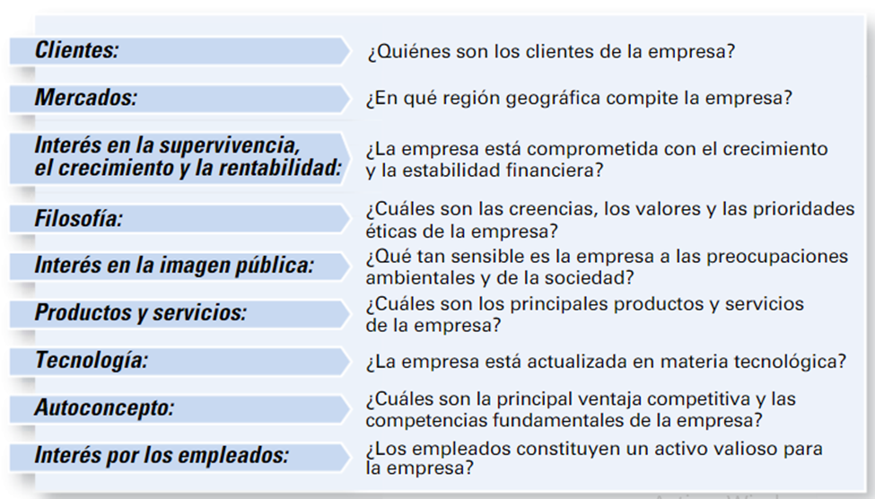
Figura 1. Componentes de una declaración de misión.
Fuente: (Robbins, 2018).

b) REALIZACIÓN DE UN ANALISIS EXTERNO
Analizar el entorno de la empresa constituye un paso de enormes relevancias en el proceso de la administración estratégica, los gerentes deben de realizar un análisis externo para poder saber que está pasando con la competencia y alrededor, que leyes pendientes de aprobación podrían afectar a la empresa o también les ayudara a saber cuáles son las características de la fuerza laboral donde la empresa este operando. Si bien se menciona en un análisis externo, los gerentes deben de examinar los componentes económicos, demográficos, políticos, culturales y tecnológicos con la finalidad de detectar cualquier cambio en el entorno del mercado.
Seguido de analizar el entorno externo de la empresa, es necesario que los gerentes identifiquen las oportunidades susceptibles de ser aprovechadas por la empresa como las amenazas que se tendrán que contrarrestar. Las oportunidades son tendencia positiva presentes en el entorno externo; por otra parte, las amenazas son tendencias negativas.
c) REALIZACIÓN DE UN ANALISIS INTERNO
Las empresas deben de llevar acabo un análisis interno a partir del cual se podrá tener información importante respecto a los recursos y capacidades específicos con los que cuenta la empresa. Los recursos son los activos financieros físicos, humanos e intangibles que emplea para desarrollar, manufactura y entregar producto a los clientes.
Una vez que se haya culminado el análisis interno, los gerentes deben de ser capaces de identificar las fortalezas y debilidades de la empresa. Las debilidades son las actividades que no realiza adecuadamente o los recursos que requiere, pero de los que carecen.
d) ANALISIS FODA
La combinación de los análisis interno y externo se conoce como análisis FODA, este análisis es como realizar un examen de las fortalezas, oportunidades, debilidades y amenazas de la empresa, al culminar con esta herramienta del análisis FODA los gerentes están listos para formular las estrategias apropiadas, es decir, estrategias que aprovechen las fortalezas de la organización y las oportunidades que le ofrece el entorno externo esto reduce o protege, a la organización de la amenaza externa, y también se puede corregir las debilidades con mayor prioridad. (Administración, 2018, pág. 282)
e) FORMULACIÓN DE ESTRATEGIA
A medida que los gerentes formulan las estrategias, se debe de tomar en consideración la realidad de nuestro entorno externo o de la empresa en sí, así como los recursos y capacidades con que cuenta para poder diseñar las estrategias que ayudaran a cumplir los objetivos de la empresa.
f) IMPLEMENTACIÓN DE LA ESTRATEGIA
Una vez que se ha formulado las estrategias, será necesaria implementarlas. Sin la importancia que tan eficiente se haya planeado, es muy probable que el desempeño de la organización se verá afectada si las estrategias no se implementan de forma aceptada.
g) EVALUACIÓN DE RESULTADOS
El último paso del proceso de la administración estratégica consiste en evaluar los resultados como ser: ¿qué tan útiles han sido las estrategias para ayudar a que la organización cumpla sus metas?, ¿Qué ajustes son necesarios?
2.3.1.3 ESTRATEGIA CORPORATIVA
La estrategia corporativa determina en que líneas de negocio opera o desea operar la empresa y que desea lograr al participar en ella. Su fundamento se encuentra en la misión y los objetivos de la organización, así como en papel que se jugara en cada negocio dentro de la empresa. (Robbins, 2018)
- TIPO DE ESTRATEGIA CORPORATIVA
- Crecimiento: Ocurre cuando una organización amplia el número de mercado a los que atiende o de los productos o servicios que ofrece, ya sea este mediante su línea de negocio actuales o poniendo en marcha otras nuevas, como consecuencia de su estrategia de crecimiento. La empresa crece a partir de la concentración, la integración, vertical, de la integración horizontal o de la diversificación.
- Estabilidad: Es una estrategia corporativa en la que la organización se apega a su actividad actual,
- Renovación: Es también conocida como estrategia de renovación empresarial, se refiere a un conjunto de acciones y decisiones tomadas por una organización con el objetivo de revitalizar su posición en el mercado. Esta estrategia se utiliza cuando una empresa enfrenta desafíos significativos, ya sea debido a cambios en el entorno empresarial, declive en la demanda de productos o servicios, obsolescencia tecnológica u otros factores que afectan su viabilidad a largo plazo.
2.3.1.4 ESTRATEGIA COMPETITIVAS
Las estrategias competitivas son los enfoques y acciones que una empresa adopta para ganar ventaja sobre sus competidores y tener un rendimiento superior en la industria. Estas estrategias son fundamentales para posicionar a una empresa en el mercado y para enfrentar y superar la competencia.
2.3.1.5 DIAGNOSTICO EMPRESARIAL
Se puede definir el diagnóstico como un proceso analítico que permite conocer la situación real de la organización en un momento dado para descubrir problemas y áreas de oportunidad, con el fin de corregir los primeros y aprovechar las segundas. Se examinan y mejoran los sistemas y prácticas de la comunicación interna y externa de una organización en todos sus niveles y también las producciones comunicacionales de una organización tales como historietas, metáforas, símbolos, artefactos y los comentarios que la gente de la organización hace en sus conversaciones diarias. Los pasos para llevar a cabo un diagnóstico empresarial son: (B., 2023)
a) Antes de iniciar el proceso de diagnóstico es indispensable contar con la intención de cambio y el compromiso de respaldo por parte del cliente (término usado en Desarrollo Organizacional para designar a la persona o grupo directamente interesado en que se lleve a cabo una transformación en el sistema y con la suficiente autoridad para promoverla).
b) El “cliente” debe dar amplias facilidades al consultor (interno o externo) para la obtención de información y no entorpecer el proceso de diagnóstico.
c) El consultor maneja la información que se obtenga del proceso en forma absolutamente confidencial, entregando los resultados generales sin mencionar a las personas que proporcionaron la información.
d) Se debe proporcionar retroalimentación acerca de los resultados del diagnóstico a las fuentes de las que se obtuvo la información.
2.3.1.6 ELEMENTOS DEL DIAGNOSTICO ORGANIZACIONAL
a. Generación de información
b. Organización de la información
c. Análisis e interpretación de la información
2.3.1.7 CLIMA ORGANIZACIONAL
Las investigaciones realizadas, e n los años 1960, el estudio acerca de clima organizacional se ha venido conociendo y ofreciendo una amplia gama de definiciones del concepto Independientemente de la diversidad de definiciones que se han propuesto sobre clima organizacional, no siempre excluyentes entre sí, se considera que existe un significativo consenso en que el Clima Organizacional es una dimensión de la calidad de vida laboral y tiene gran influencia en la productividad y el desarrollo del talento humano de una organización. No obstante, se considera que estas definiciones están en función de las orientaciones y de los métodos de medición adoptados por los teóricos e investigadores que se han ocupado del tema.
El clima organizacional se refiere al ambiente psicológico y emocional en el lugar de trabajo, que afecta la manera en que los empleados perciben y responden a su entorno laboral. Es una dimensión importante de la cultura organizacional y puede tener un impacto significativo en el rendimiento, la moral y la retención de los empleados.
2.3.1.8 CARACTERISTICAS DEL CLIMA ORGANIZAIONAL
Dependencia del espacio de trabajo: Esta área es muy importante ya que aquí es donde los colaboradores de la empresa pasan su mayor parte de tiempo y realizas sus actividades día con día. Por ellos es importante que un buen espacio de trabajo debe tener la suficiente iluminación en cada área, ventilación y también tener sus áreas separadas.
Determinar las formas de organización y estandarización de procesos: En la medida en que se fomente la buena dinámica del trabajo, que cada una de las personas que trabajan para las empresas sean colaborativos y que se busquen alcanzar la meta de la empresa en conjunto con toda el área de trabajo, así se podrá alcanzar un orden óptimo en las áreas de trabajo y a si los empleados puedan cumplir con los estándares y procesos. Hay mucha empresa que laboran sin procedimiento claros, sin jerarquías, no asignan funciones ni responsabilidades, estandarizar los procesos y dotar a los colaboradores del material maquinaria que ellos requieren.
Se construye por medio de las relaciones laborales: El clima laboral se construye solo. Pero en realidad la forma en que la empresa capacita, trata y retribuye a los empleados es fundamental para crear un buen o mal ambiente de trabajo.
2.3.1.9 MESUN (MEJORE SU NEGOCIO)
El MESUN es un manual interactivo creado por la OIT Organización Mundial del Trabajo para poder ayudar a los empresarios de pequeñas empresas a planifica en el futuro y hacer monitoreos regulares sobre el rendimiento de la empresa. Este Manuel fue creado debido a que se observó como las pequeñas empresas batallan con el día a día dificultando la organización y la planeación adecuada para un mejor desarrollo (Trabajo, 2016, p. 11).
El manual de MESUN aborda las áreas más importantes y relevantes en las que las empresas deben enfocarse una vez realizado un diagnóstico que permita entender y establecer a situación actual en la que la empresa se encuentra. Los materiales que se utilizan son seis manuales distintos que abordan cada una de las siguientes áreas: mercadeo, compras, control de existencias, costeo, registros contables, planeación del negocio se debe tomar en cuenta que los manuales se utilizan de acuerdo al área de mejora que mejor se adapte a las necesidades de la empresa (Trabajo, 2016).
Para el caso de estudio y poder logra comprender mejor la herramienta se mencionarán algunos de los temas que abarca el manual de planeación empresarial: planeación para el futuro, elaboración de un análisis empresarial, prevención de cambios en el entorno externo, gestión de riesgos y la elaboración de planes (Trabajo, 2016

METODOLOGÍAS DESARROLLADAS POR OTROS INVESTIGADORES O EXPERTOS
La siguiente investigación requiere que se conozca la ampliación de metodologías orientadas a la creación de un plan integral de mejora para las empresas. A continuación, se describen algunas metodologías aplicadas:
En la investigación Realizada por José Jefferson Caicedo Valencia y Lady Tatiana Carvajal Ramírez denominada “Formulación de un Plan de Mejoramiento para la empresa Autorepuestos Las Américas” en el distrito de Buenaventura, Colombia, se realizó la formulación de estrategias que conlleven a un plan de mejoramiento que permita ser aplicado a la empresa y mediante su ejecución brinde soluciones a las problemáticas encontradas en el planteamiento del problema.
El tipo de metodología analizado en este estudio es de tipo exploratorio, ya que se adentra en la organización hacia una búsqueda de información que permita comprender los diferentes componentes y analizar su situación actúa el tipo de estudió y el análisis DAFO como herramienta. (Caicedo Valencia & Carvajal Ramírez, 2019)
Se ha planteado un estudio con el fin de realizar un diagnóstico estratégico para la empresa AUTO REPUESTOS LAS AMERICAS en el distrito de Buenaventura, mediante un proceso de investigación y un diagnóstico estratégico los cuales conlleve a proponer un plan de mejoramiento que busque mecanismos que brinden soluciones eficaces en la parte administrativa, operativa y financiera de la empresa. Mediante el diagnóstico estratégico a realizar para este estudio, se analizará la complejidad de la problemática que presenta AUTO REPUESTOS LAS AMERICAS realizando el debido análisis y correspondiente tratamiento de la información para obtener los resultados necesarios para la presentación de un plan de mejoramiento acorde a las necesidades de la empresa identificando factores y variables de suma importancia que permitan dar solución a cada uno de los problemas encontrados. (Tatiana, 2019, pág. 8)
Otro estudio realizado en Mangua, Nicaragua por Ricardo Lenin Velásquez Gaitán y William Armando Chávez Urtecho referente a una Propuesta de un Plan de Mejora Administrativo en la Empresa Repuestos Originales S.A, en dicho país el objetivo fue Analizar las deficiencias que se aplican en las funciones administrativas de la empresa Repuestos Originales S.A.
Mediante el análisis FODA y la matriz GUT se observan las variables que favorecen y desfavorecen a la empresa Repuestos Originales S.A. a corto, mediano y largo plazo. Se realiza un FODA sistémico para determinar cuáles presentan mayor prioridad a corto plazo, siendo las que perjudiquen a la organización si no se implementan acciones correctivas y preventivas a fin de mitigar el daño que puedan causar. En la matriz de influencia se observa el nivel de incidencia que tiene cada una de las variables en las demás; las relacionadas con el proceso administrativo son las que requieren mayor atención. (Velázquez Gaitán & Chávez Urtecho, 2019))
Los planes de mejora propuestos están enfocados a resolver las primeras 4 variables que se detectaron mediante el análisis FODA, matriz GUT y FODA sistémico y que afectan a corto plazo el funcionamiento de la empresa Repuestos Originales S.A. La implementación de los planes de mejora aportará herramientas, métodos y técnicas a la administración de la organización y sus diferentes departamentos para mejorar la eficiencia y eficacia de los procesos de la empresa. La coordinación, integración y voluntad por parte de los propietarios y los trabajadores abonan a corregir fallas que siempre han existido. (Velázquez Gaitán & Chávez Urtecho, 2019))
De acuerdo a lo antes mencionado un plan de mejora para la empresa permite identificar y analizar los procesos de una empresa con el objetivo de optimizarlos y obtener mejores resultados.
La mejora continua de los procesos es una búsqueda constante e interminable para identificar oportunidades de corrección, ajustes y mejoras en los procesos de negocio, los productos y los servicios.
Estudio realizado de plan de Acción para el mejoramiento organizacional y financiero del Taller de Auto Super Fix Cars en la ciudad de Bogotá El objetivo principal de este proyecto es realizar un plan de acción y mejoramiento para el Taller de Autos Súper Fix Cars en la parte Financiera y Organizacional, puesto que a la fecha el taller no posee controles en su estructura y esto conlleva a que la organización no crezca y su nombre no este contemplado en el mercado automotriz. Con el fin de llevar un orden financiero se establece implementar un software contable el cual ayudara a tener controles para una mejor toma de decisiones para el direccionamiento del taller, además se dictarán capacitaciones con el fin que sus empleados conozcan la organización estén identificados con ella y por ende esto se denotara en el servicio prestado a sus clientes. (Alvis Betancurt, León Espinosa, & Rojas Orduz, 2018)

INSTRUMENTOS UTILIZADOS
En el este apartado se describen los instrumentos utilizados en los estudios mencionados anteriormente en temas de propuesta de un plan de mejora integral para las empresas así mismo se describen las teorías aplicadas en los métodos de medición para recolectar la información de las diferentes investigaciones.
Según la propuesta realizada en (Caicedo Valencia & Carvajal Ramírez, 2019) se utilizó como instrumento de medición el cuestionario realizado a través de la encuesta la cual contenía 10 preguntas relacionada si las personas conocían la tienda de auto repuesto y si considera que la venta de autoparte en la ciudad era competente, relacionadas a preguntas cerradas y abiertas. También se aplicó la herramienta del análisis DAFO mirando las debilidades, amenazas, fortalezas y oportunidades de la empresa con el fin de identificar los aspectos internos y externos de la empresa con el fin de alcanzar los objetivos de la empresa.
En el estudio realizado por (Velázquez Gaitán & Chávez Urtecho, 2019)) referente a una Propuesta de un Plan de Mejora Administrativo en la empresa Repuestos Originales S.A para el año 2020 se llevó a cabo un diagnóstico organizacional y se utilizó métodos y técnicas para recopilar información mediante la encuesta con una muestra de 12 colaboradores de un total de 30 colaboradores para obtener información acerca del funcionamiento, procesos y mecanismos que utiliza la organización. Para el análisis estadístico de las encuestas que se realizaron se utilizó el programa estadístico SPSS (Statistical Package for the Social Science) para facilitar su comprensión y la realización de las gráficas de barra y pastel, mostrando de manera porcentual las respuestas de los clientes. como herramienta la matriz DAFO se ha utilizado para identificar las fortalezas, oportunidades debilidades y amenazas de la compañía.
La matriz FODA tiene un alcance mayor y una importancia distinta que la matriz de portafolio de empresas, aunque la primera no reemplaza la segunda. Esta matriz ofrece un marco conceptual para un análisis sistemático que facilita la comparación de amenazas y oportunidades externas respecto de las fortalezas y debilidades internas de la organización.
En el estudio realizado por (Alvis Betancurt, León Espinosa, & Rojas Orduz, 2018) referente a plan de Acción para el mejoramiento organizacional y financiero del Taller de Auto Super Fix Cars, se utilizó como instrumento la encuesta donde se realizarán 10 preguntas diseñadas para el dueño, empleados y clientes para la generación de los datos necesarios para alcanzar los objetivos del estudio. La otra técnica es la matriz DOFA, teniendo en cuenta que este permite a través de la exploración y observación identificar las debilidades, oportunidades, fortalezas y amenazas del objeto de estudio.

CAPÍTULO III. METODOLOGÍA
  - CONGRUENCIA METODOLÓGICA
    - MATRIZ METODOLÓGICA
La matriz de metodología brinda el enfoque del estudio de una manera detallada y abreviada para que los lectores comprendan la base de la investigación, los temas abordados y cómo se desarrollará de acuerdo a la relevancia que tiene el enfoque determinada investigación.
La matriz está estructurada de manera congruente desarrollada desde el título de investigación lo cual nos dirige a los objetivos general y específico y estos determinan las variables de estudio establecidas y subdivididas en las dimensiones e ítems de relevancia en la investigación.

Tabla 1 Matriz Metodológica
Titulo | Objetivos de Investigación |  | Variables | Dimensiones | Ítems
Titulo | Objetivo General | Objetivos Específicos | Variables | Dimensiones | Ítems
PROPUESTA DE UN PLAN INTEGRAL DE MEJORA PARA LA EMPRESA RECARTE`S AUTOMOTRIZ. | Proponer un plan de mejora integral mediante el análisis de herramienta que permita a la empresa Recarte’s Automotriz incrementar su rentabilidad. | Analizar la estructura organizacional de la empresa y conocer como esta impacta el liderazgo y el clima dentro de la organización | Liderazgo | Confianza | Comunicación
 |  |  |  |  | creencia
 |  |  |  | Inspiración | disciplina
 |  |  |  |  | constancia
 |  |  | Clima Organizacional | Relaciones Laborales | rotación de empleados
 |  |  |  |  | costo de contratación
 |  |  |  | Ambiente Laboral | empoderamiento
 |  |  |  |  | capacitaciones
 |  | Analizar la forma actual en que opera la empresa Recarte’s Automotriz y si esta se realiza mediante un plan estratégico que permita optimizar sus operaciones | Estructura Organizacional | Cadena de mando | perspectiva
 |  |  |  |  | toma de decisión
 |  |  |  | Capital humano | proceso de selección
 |  |  |  |  | participantes
 |  |  | Plan Estratégico | Resolución de Conflictos | escucha activa
 |  |  |  |  | colaboración
 |  |  |  | Orientación a Objetivos | medir y evaluar resultados
 |  |  |  |  | centrarse en los logros
 |  | Analizar estrategias que una empresa comercial puede implementar para contribuir obtener una mejor rentabilidad | Rentabilidad | Sector | rubro
 |  |  |  |  | ubicación
 |  |  |  | Tamaño | dimensión
 |  |  |  | productividad | eficiencia
 |  |  |  |  | capacidad
 |  |  |  | Activos | disponibilidad
 |  |  |  |  | fiabilidad
 |  | Proponer una estrategia que ayude a la comercialización y a mejora la calidad de Recarte’s para que esta incremente su rentabilidad. | Comercialización | Precios | competencia
 |  |  |  |  | patrón de conducta del mercado
 |  |  |  | Calidad de servicios | aceptación
 |  |  |  |  | seguridad del servicio
 |  |  | Calidad | Desempeño | procesos
 |  |  |  |  | conocimiento
 |  |  |  | Disponibilidad | inventario
 |  |  |  |  | tiempo de ejecución
Fuente: elaboración propia del tema de investigación

    - ESQUEMA DE VARIABLES DE ESTUDIO
Se la define como un término que es utilizado para hacer referencia a los elementos que establecen relaciones entre causa y efecto. Es decir, representa un atributo que puede ser medido y que cambia durante un experimento. Por eso se lo llama “variable”, porque puede variar. (Eugenia, 2023)
En el esquema encontrado en la parte inferior se definen las variables relacionadas con el estudio estas parten de la variable dependiente que en esta situación el plan de mejora y se subdivide en las variables independientes las cuales se han establecido que son: Liderazgo, Clima organizacional. Estructura organizacional, Plan estratégico, Rentabilidad, Comercialización y Calidad.

Plan Integral de mejora

Liderazgo

Clima Organizacional

Estructura Organizacional

Plan Estratégico

Rentabilidad

Comercialización

Calidad

Fuente: Elaboración propia
    - OPERACIONALIZACIÓN DE LAS VARIABLES
En la siguiente matriz de operaciones se reflejan las variables del estudio, la variable independiente es la primera que aparece en dicha matriz, no obstante, esta no se mide nos ayuda a dar forma a la matriz y a entender como estas se van dividiendo con el propósito del estudio en cuestión. Para un mejor desarrollo la matriz contará con información sobre cada variable establecida, su propósito y sus subdivisiones.

Tabla 2 Matriz de operacionalización de variables
Tabla 2 Matriz de operación de variables
Variables | Definición Conceptual | Definición Operacional | Dimensiones | Ítems | Indicadores
variable dependiente
Plan Integral de Mejora | Es una herramienta que define pasos a paso a través de un estudio o diagnóstico que demuestra las áreas de mejora y determina todo lo que se debe hacer dentro de una empresa para lograr un óptimo rendimiento y alcanzar las metas. | Analiza si los objetivos y metas trazadas son realistas y las compara con los resultados de las distintas etapas de implementación. Estas se pueden ir ajustando para alcanzar el fin deseado. | Mejora continua | Plan de acción | Para Medir el plan de acción, se aplican los indicadores que expresan la relación cuantitativa entre las metas planeadas, los objetivos, los estándares y los resultados logrados. Atributos del indicador: Pertinencia, Precisión, Oportunidad, Confiabilidad.
 |  |  |  | Resultados | El margen de beneficios es la diferencia entre los costes que ha tenido el proyecto y la facturación.
Plan Integral de Mejora |  |  | Optimización | Tiempos | La eficacia establece la relación entre los resultados obtenidos y los deseados. Es decir, mide el desempeño del proceso frente a la meta. El valor de este indicador es porcentual y cuanto más cercano al 100% más eficaz será el proceso. La fórmula es la siguiente: Eficacia = [(resultados obtenidos) / (resultados deseados)] x 100
 |  |  |  | Estructura | - La política de seguridad y salud en el trabajo, y que ésta, esté comunicada.  - Los objetivos y metas de seguridad y salud en el trabajo.  - El plan de trabajo anual en seguridad y salud en el trabajo y su cronograma.  - La asignación de responsabilidades de los distintos niveles de la empresa frente al desarrollo del  - Sistema de Gestión de la Seguridad y Salud en el Trabajo.  - La asignación de recursos humanos, físicos, financieros y de otra índole requeridos para la implementación del Sistema de Gestión de la Seguridad y Salud en el Trabajo
Variables independientes
Liderazgo | Son las habilidades con las que cuentan los directivos de las organizaciones para poder influir en los demás miembros para alcanzar los objetivos establecidos. | Se determina mediante encuestas aplicadas a los miembros de la organización, en la cual se miden la delegación, la responsabilidad, aceptación de los directivos. | Confianza | Comunicación | Para una comunicación interna eficaz, se requiere realizar una serie de acciones concretas, en el orden adecuado:  - Fijar objetivos (“¿Qué mensaje quiero comunicar?”)  - Determinar los medios necesarios para alcanzar estos objetivos: canal, tipo de mensaje, frecuencia…  - Analizar los resultados de la interlocución
Liderazgo |  |  | Inspiración | Constancia | Trabajo en equipo: coordinarse adecuadamente con el resto de miembros del equipo es clave para los resultados de negocio.
Clima Organizacional | Refleja cómo se sienten los empleados dentro de una organización, básicamente se basa en emociones, de dichos miembros, pero es de vital importancia que estas sean positivas ya que impactan en la eficiencia y compromiso de los mismos. | Analiza el cómo se desenvuelven los empleados dentro de una organización y la satisfacción de dichos tienten dentro de la misma a través de la participación, comunicación, liderazgo y motivación. | Relaciones Laborales | Rotación de empleados | Se calcula dividiendo el número de empleados que abandonan la organización entre el promedio de empleados durante el mismo período, y luego multiplicando el resultado por 100. Esta métrica proporciona información clave sobre la estabilidad laboral y la capacidad de retención de una empresa
 |  |  |  | Costo de contratación | Porcentaje de vacantes cerradas después del plazo, este KPI mide lo contrario al anterior, las vacantes que no se lograron cubrir en el tiempo establecido. Para lograr obtener esta métrica se debe de sumar todas las vacantes que no se cubrieron en tiempo, dividir por el número total de vacantes y multiplicar por 100.
Clima Organizacional |  |  | Ambiente Laboral | Empoderamiento | proporcionar a los actores involucrados del programa con herramientas para evaluar la planificación, implementación y autoevaluación de sus programas, e integrar la evaluación como parte de la planificación y manejo del programa/organización.
 |  |  |  | Capacitaciones | El aprendizaje mide el grado en que se incrementó un conocimiento o habilidad. Se realiza a través de test, evaluaciones y observaciones. Requiere el diseño de indicadores claros y preguntas específicas en relación a los objetivos de aprendizaje planteados. Es útil cuando trabajamos contenidos cognitivos o habilidades manuales, e inadecuado para medir competencias genéricas y actitudes.
Estructura Organizacional | Son los componentes en que se divide y organiza una empresa este ayuda a establecer la cadena de mando, procesos de trabajo, procesos de contratación, a calificar las actividades dentro de la organización y delimitar tareas. | Analiza los rendimientos en midiendo las funciones, áreas, procesos y funciones que se llevan a cabo dentro de la organización por los individuos de las distintas áreas. | Cadena de mando | Toma de decisión | gráfico de mejora continua como se trata de un indicador que se mide con una frecuencia mensual y expresa cambios paulatinos y pequeños de periodo a periodo de medición.
Estructura Organizacional |  |  | Capital Humano | Proceso de selección | Encarar el proceso de contratación como un embudo ayuda a crear una visión sistémica del proceso e identificar puntos por mejorar. En el embudo son consideradas las siguientes etapas, desde el tope hasta el fondo: Recepción de currículos., Clasificación de currículums. Dinámicas de grupo, Entrevistas con personal de RR. HH. (Recursos Humanos), Entrevistas con el gestor de la vacante. Contrataciones.
Plan Estratégico | Esta herramienta es un apoyo para tomar las  decisiones dentro de la organización basado en la actualizad y el camino que se debe tomar hacia el futuro adaptándose a los cambios. | Analiza datos, indicadores y acciones desarrolladas para medir el progreso de la organización hacia la dirección deseada  . | Resolución de Conflictos | Colaboración | Dinámica de la relación grupal: mide el balance de las relaciones internas y externas entre los miembros de distintos grupos (por departamento, por antigüedad, por situación geográfica…) para racionalizar y optimizar los esfuerzos. Así, permite identificar el flujo de comunicación dentro de una red de equipos comerciales que intercambian soluciones de negocio, además de revelar a los equipos que están realizando los intercambios esperados.
Plan Estratégico |  |  | Orientación a Objetivos | Medir y evaluar resultados | % de número de vehículos entregados en el mes = número de vehículos entregados en el mes/número total de vehículos aceptados del mes *100
 |  |  |  | Centrarse en los logros | Indispensable para medir tanto la cantidad de trabajo que una empresa puede realizar durante un período de tiempo determinado, como la calidad o excelencia operativa. Además, permite obtener un panorama amplio en relación a cómo se están empleando los recursos.  Porcentaje = [(Resultado real) ÷ (resultado potencial)] x 100
Rentabilidad | La capacidad que tiene una organización para tener ganancias ya administrar recursos. Básicamente es la efectividad con la utilizan los recursos para obtener los resultados deseados o establecidos. | Analiza la capacidad o rendimiento de las gestiones para generar ganancias  . | Sector | Ventas | La tasa de conversión te sirve para saber el porcentaje de clientes que acuden a tu negocio y cuántos realizan una compra, también permite saber el porcentaje que no se vende.
 |  |  |  | Ubicación | Permiten ir más a fondo e inclusive ayudan a establecer estrategias de comercialización o promociones o la forma de entablar comunicación y conectar con los clientes. Estos factores son: Número de competidores por zona, Horarios de mayor flujo del target que te interesa atacar, Índice de éxito/fracaso de competidores.
Rentabilidad |  |  | Tamaño | Dimensión | Medidas sobre la entrada: esto incluye capital empleado, patrimonio neto, activos totales, mano de obra empleada y materia prima y energía consumida.
 |  |  |  |  | Indicadores de resultado: hacen referencia a los términos de conclusión de una tarea. Ejemplo: cumplimiento del objetivo.
Rentabilidad |  |  | Productividad | Eficiencia
 |  |  |  | Capacidad | El indicador de capacidad es una métrica que muestra la cantidad de trabajo que una organización pode realizar durante un período de tiempo. Se calcula dividiendo el resultado real por el resultado potencial y luego multiplicando por 100 para obtener un porcentaje.
Rentabilidad |  |  | Activos | Disponibilidad | CMF: Costo de Mantenimiento sobre la Facturación  CMF=costo total de mantenimiento/ facturación bruta*100
 |  |  |  | Fiabilidad | Libro d quejas o sugerencias, para dar opiniones positivas y consejos para mejorar tus servicios.
Comercialización | Conjunto de acciones planeadas que se determinan por las necesidades y exigencias del público. | Analiza las métricas de las estrategias utilizadas para la comercialización de un bien o servicio. | Precios | Competencias | El precio medio del producto en el tiempo. El volumen de ventas siempre ha de compensar la oferta en precio.
 |  |  |  | Patrón de conducta del mercado | ¿Quién es quién dentro de tus competidores? Identificar los actores relevantes dentro del mercado es imprescindible para saber cuáles son los verdaderos pasos a seguir. ¿Quién es el primero en bajar el precio? ¿Lo hace con sentido y se refleja en sus resultados? Guiarnos por estrategias no representativas dentro del sector puede hacernos incurrir en graves errores. Tener claro quién es el líder a seguir es clave para tomar nuestras propias referencias.
Comercialización |  |  | Calidad de servicios | Aceptación | En la mayoría de las ocasiones, el mercado tiende a cambiar de manera rápida y constante. Esto representa un problema al intentar seguir el paso de las tendencias y patrones de los consumidores.
 |  |  |  | Seguridad del servicio | Tiempo promedio de respuesta la toma de decisiones inmediata es uno de los grandes desafíos en los servicios y operaciones de seguridad. Esto hace que el tiempo de respuesta ante emergencias y siniestros muestra la eficacia de los planes y esquemas de operación, así como la calidad de los datos disponibles para el diseño de acciones.
Calidad | El proceso mediante el cual se pretende logara la excelencia dentro de la organización según las medidas establecidas por la misma. | Analiza los productos, servicios, procesos y personas para poder adaptar las soluciones a las necedades. | Desempeño | Procesos | Lead time (plazo de entrega) Evalúa el tiempo que tarda en ejecutarse un proceso.
 |  |  |  | Conocimiento | Market share (cuota de mercado) Mide el porcentaje de participación de la empresa en el mercado en el que operas. Se puede calcular en diferentes sectores del mercado, como el número de ventas o el número de clientes. Merece el esfuerzo saber cuál tiene más sentido para tu organización. Se expresa en valores porcentuales.
Calidad |  |  | Disponibilidad | Inventario | Stock out (fallas en inventario) Indica el número de veces que un producto se quedó sin existencias, lo que puede generar un problema de imagen para la marca y devenir en pérdidas económicas para la empresa.
 |  |  |  | Variedad | Precisión del pronóstico de demanda, el indicador te muestra la variación de la demanda actual respecto a las predicciones. Si este número es alto, estás pronosticando con precisión, lo que puede ayudarte a evitar problemas de exceso o escasez de existencias.

Fuente: Elaboración propia
ENFOQUE Y MÉTODOS
    - ENFOQUE
El enfoque mixto representa un conjunto de procesos sistemáticos, empíricos y críticos de investigación e implican la recolección y el análisis de datos cuantitativos y cualitativos, así como su integración y discusión conjunta, para realizar inferencias producto de toda la información recabada (meta inferencias) y lograr un mayor entendimiento del fenómeno bajo estudio. (Dr. Roberto Hernández- Sampieri, 2023, 2018, p. 634)
Se decidió utilizar el enfoque mixto con el propósito de lograr una perspectiva más amplia y profunda de Recarte’s Automotriz con el fin de profundizar en la realidad que esta organización enfrenta en sus actividades diarias y poder realizar un diagnóstico más acertado y abarcar las áreas de mejora en las necesidades más inmediatas de la empresa. Con un análisis objetivo por los datos recaudados y así mismo subjetivo integrando la opinión y la perspectiva de la toma de mando.
    - METODO
En la investigación se decidió utilizar el método analítico, se tomó la organización como tal y se dividió en distintas áreas de análisis. Las áreas analizadas fueron la situación legal y fiscal, liderazgo y clima organizacional, organización, contabilidad y finanzas, plan estratégico, operaciones, aseguramiento de la calidad y la comercialización. Se hizo mediante la herramienta DEDC1 la cual es una herramienta para el diagnóstico empresarial que está en el programa de desarrollo de las naciones unidas.
    - ALCANCE
El alcance que se determinó en el estudio fue el descriptivo. Por lo que se busca conocer y entender cuál es la perspectiva y el conocimiento que tiene el empresario con respecto a su negocio y si esta es real. Profundizando en cada una de las áreas de análisis en la que se puede dividir la organización y de esta manera entender la situación actual de la empresa Recarte’s Automotriz.
    - DISEÑO
El diseño en cuanto a la investigación es el no experimental debido a motivos de tiempo del trabajo no se podrá implementar y quedará como una propuesta de un plan de mejora y la empresa deberá llevar a cabo de acuerdo a sus posibilidades. El estudio también es transversal por lo que se analiza más de una variable en las distintas herramientas aplicadas. Se utilizó un cuestionario para realizar la entrevista al empresario dicho cuestionario consta de dos partes una en la que él debe una puntuación a las áreas de análisis y otra en la que se deben contestar una serie de preguntas según su criterio. Al igual se hizo un censo con un cuestionario que se aplicó al factor humano de la organización para establecer el clima organizacional.

Diagrama del enfoque y métodos de investigación

Enfoque

Mixto

Alcance

Descriptivo

Diseño

No experimental
Transversal

Métodos

Analítico

Técnica

Encuesta
Entrevista

Instrumento

Cuestionarios

Fuente: Elaboración propia
DISEÑO DE LA INVESTIGACIÓN
      - POBLACIÓN
La población que se consideró como objeto de estudio en base a un 100% de colaboradores que esta está conformada por 13 colaboradores de la Empresa Recarte´s Automotriz la cual son del sexo masculino en las diferentes áreas y también se realizó a la gerencia administrativa mismo que se encuentra en el punto de venta ubicada en el municipio de Francisco Morazán, Tegucigalpa Honduras.
      - MUESTRA
Debido a que población es pequeña, se consideró aplicar un instrumento elaborado como ser una herramienta que ayude a diagnosticar como está la empresa actualmente esto con la Gerencia administrativa, y a los colaboradores se les aplicará una encuesta.

Tabla 3 Representación de Muestra
Gerencia Administrativa | 1
Ventas | 2
Mecánica Automotriz | 8
Enderezado y Pintura | 2
Total | 13

Departamento Cantidad
Fuente (elaboración propia 2023)

TÉCNICAS, INSTRUMENTOS Y PROCEDIMIENTOS APLICADOS
3.4.1 TÉCNICAS
En la presente investigación se utilizó la encuesta orientada al clima organizacional de la empresa y la herramienta del diagnóstico empresarial DEDC-1 para la obtención de información con el fin de realizar el análisis de la información recopilada, siendo una de las técnicas más utilizada por los expertos para proponer un plan de mejora, misma que fue aplicada a los colaboradores de la empresa Recarte´s Automotriz el 16 de noviembre del año 2023.
La herramienta de diagnóstico empresarial DEDC-1 el 13 de noviembre del año 2023, la herramienta consiste en realizar una entrevista a los encargados de toma de daciones de la empresa, en el caso de Recarte’s Automotriz la herramienta se aplicó únicamente al gerente quien es el tomador de decocciones. La herramienta se divide en tres etapas una es la ficha: la ficha de la empresa, las capacidades empresariales y capacidades emprendedoras. En la ficha empresarial se recolecta información específica de la empresa para que posteriormente sea base para el seguimiento de la empresa. las capacidades empresariales y las capacidades emprendedoras son evaluadas dentro de un mismo cuestionario el cual cuenta con preguntas especificas en donde el entrevistado brinda información diversos temas.
3.4.2 INSTRUMENTO
Los instrumentos aplicados para la encuesta fue el cuestionario orientado al clima laboral y la herramienta diagnóstico empresarial DEDC-1 la encuesta fue estructurada por 14 interrogantes cerradas de acuerdo a la escala de Likert, lo anterior permite que la obtención de la información sea más amplia y a la vez indique aspectos cualitativos acerca de los colaboradores y la empresa.
El diagnóstico empresarial DEDC-1 se realizó al gerente de Recarte’s Automotriz quien es la cabeza de la organización se le realizaron diversas preguntas sobre temas específicos de la organización. Los temas abordados en la entrevista mediante esta herramienta fueron: situación legal y fiscal, liderazgo y clima organizacional, organización, contabilidad y finanzas, comercialización, plan estratégico, producción y operaciones y aseguramiento de la calidad. Mediante se realizaban las preguntas se brindaba una puntuación de acuerdo a las respuestas del gerente.
3.4.3 PROCEDIMIENTO
Se solicitó la autorización para la aplicación de las herramientas a utilizar para la recopilación de información fundamental a la empresa Recarte´s Automotriz se inició el procedimiento aplicando la herramienta de diagnóstico empresarial DEDC-1 a la gerencia administrativa de manera virtual el 13 de noviembre del año 2023, una vez realizada se procedió a la aplicación de la segunda herramienta por medio de programa electrónico Google Forms el cual permite la aplicación de la encuesta, que fue compartida por el canal de comunicación de WhatsApp por maestrandos, Ámbar Recarte y Francielly Osorio.
Se culminó la realización de los datos recopilados de la encuesta mediante la tabulación de la información y la herramienta del diagnóstico empresarial DEDC-1 aplicada mediante el análisis de los promedios obtenidos realizando un análisis organizacional.
FUENTES DE INFORMACIÓN
    - FUENTES PRIMARIAS
Las fuentes principales para la recolección de la información se llevaron a cabo a través de la encuesta aplicada a los colaboradores y la herramienta del diagnóstico DEDC-1 empresarial aplicada a la Gerencia Administrativa de la empresa Recarte´s Automotriz.
    - FUENTES SECUNDARIAS
Como fuentes secundarias se utilizaron distintos recursos y fuentes de información para poder lograr una mayor comprensión del tema y poder desarrollar un análisis con mayor profundidad y precisión. Dentro de esas fuentes están libros consultados a la biblioteca virtual de la universidad (CRAI), otros estudios leídos sobre temas parecidos para determinar los métodos y herramientas utilizadas por dichos estudios, también utilizamos el manual de MUESUN (mejore su negocio) este Manuel fue creado por la OIT (organización internacional del trabajo) para mejorar el desarrollo de las pequeñas empresas. Todas las fuentes secundarias estarán disponibles en la bibliografía para una mayor información y que las mismas sirvan de apoyo para futuras investigaciones.

CAPÍTULO IV. RESULTADOS Y ANÁLISIS
En el contenido de este capítulo se observaron los resultados de las herramientas utilizadas para la recolección de datos e información de la empresa Recarte’s Automotriz con el fin de entender cuáles eran las áreas en la que dicha empresa necesita apoyo y mejora para poder tener un mejor rendimiento al igual que para mejorar la productividad y la eficiencia. Las herramientas utilizadas en el proceso fueron dos, una la herramienta DEDC-1 Diagnóstico Empresarial y una encuesta.

INFORME DE PROCESO DE RECOLECCIÓN DE DATOS
Cómo establecido anteriormente, se utilizaron dos herramientas distintas para la recolección de datos, la herramienta DEDC-1 Diagnóstico Empresarial y una encuesta del clima laboral estas fueron seleccionadas cuidadosamente con el fin de poder recolectar la información adecuada y precisa sobre la organización. La primera herramienta DEDC-1 Diagnóstico Empresarial se aplicó a la cabeza de la organización, al empresario en cuestión encargado de tomar las decisiones con el fin de evaluar el estado y situación actual de la empresa en distintas áreas, la cuales son necesarias para su funcionamiento con el fin de identificar las áreas de mejora en donde se deben enfocar los esfuerzos para alcanzar los rendimientos esperados. El diagnóstico consta de tres partes, una ficha empresarial la cual proporciona información específica y relevante sobre la empresa y una entrevista la cual fue realizada virtualmente. Durante la entrevista se le explicaron las instrucciones generales, se recopiló información específica de la empresa a través de una ficha empresarial con datos relevantes de la empresa que servirán a futuro para un posible seguimiento y luego se pasó a las preguntas sobre las capacidades empresariales en donde se fueron planteando distintas áreas de análisis sobre la situación actual de la empresa y como esta ópera. Dentro de las cuales se establecieron ocho áreas distintas que se creen necesarias para optimizar rendimientos, estas son: situación legal y fiscal, liderazgo y clima organizacional, organización, contabilidad y finanzas, plan estratégico, producción y operaciones, aseguramiento de la calidad y comercialización. Cada una de estas áreas cuenta con subdivisiones en las cuales la gente tuvo que evaluarse con sinceridad y dar una puntación entre el 0-10 a su funcionamiento actual. Posteriormente, se realizaron tres preguntas abiertas donde el gerente brindó su opinión sobre cuál cree él que son sus más grandes dificultades, cuáles establece que son sus debilidades y fortalezas y las necesidades que estable el gerente como prioridad.
La segunda herramienta aplicada fue una encuesta realizada al equipo de trabajo de la organización con el propósito de abarcar un poco más de contexto y tener información sobre la opinión de más involucrados en la empresa Recarte’s Automotriz. La encuesta fue aplicada mediante la plataforma electrónica de Google forms dicho cuestionario fue enviado a los distintos colaboradores de manera electrónica vía WhatsApp. Donde posteriormente se procedió a realizar un análisis para determinar la satisfacción del personal dentro de la organización.

RESULTADOS Y ANÁLISIS DE LAS TÉCNICAS APLICADAS

RESULTADOS CUANTITATIVOS
- HERRAMIENTA DEDC-1 DIAGNOSTICO EMPRESARIAL

Grafica 1 Resultados del diagnóstico por áreas de la empresa

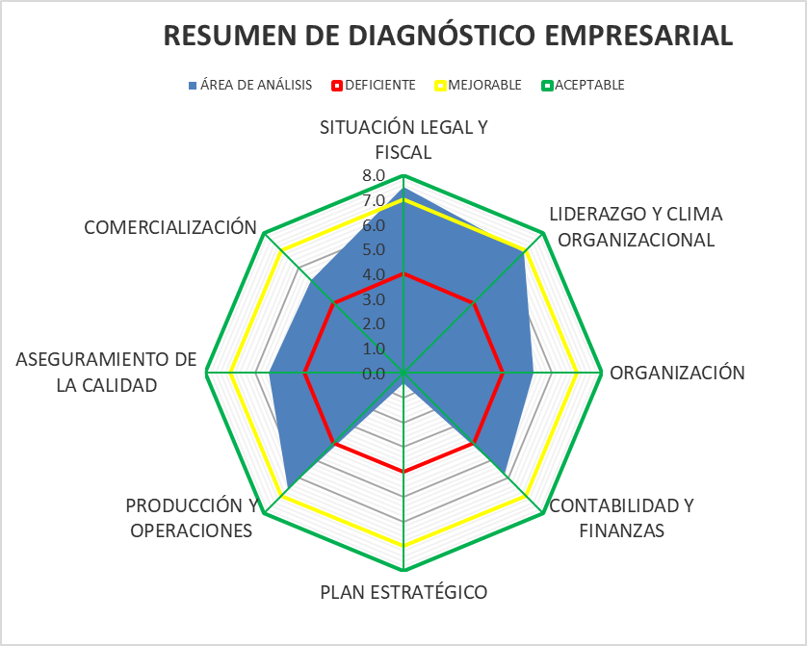

Figura #
Grafica 2 Resumen de diagnóstico empresarial
Gráfico 2 fuente elaboración propia
A través de los datos recolectados por medio del diagnóstico empresarial se pueden observar las distintas áreas de análisis que se utilizaron en la herramienta aplicada con sus respectivas evoluciones, según los requisitos mínimos para un buen funcionamiento de la empresa, donde se puede observar que de los ocho puntos evaluados la empresa solo aprueba con un 60% el cual es la situación legal y fiscal demostrada en color verde en los gráficos superiores. Luego de esto se pueden observar las áreas establecidas como mejorables con color amarillo y estas son: liderazgo y clima organizacional con un 55.2%, seguida por producción y operaciones con un 52%, continuando con contabilidad y finanzas que tiene un porcentaje de 46.4%, el aseguramiento de la calidad está en un 43.2% y terminando con la comercialización y la organización cuyo porcentaje es de un 42.4%. Es notable sin duda alguna que el área con mayor déficit evaluada en la entrevista, la cual está representada de color rojo, es el área del plan estratégico, cuyo porcentaje fue de un 3.2% según la evaluación realizada al gerente de Recarte’s Automotriz.

LEGAL Y FISCAL
En cuanto a la situación legal y fiscal de la empresa, que es el área con mayor porcentaje dentro de la empresa con un 60% se evaluaron los requisitos de operación con los que cuenta la empresa y si estos están al día, cumpliendo las normas establecidas según, si el gerente conoce los requisitos y la importancia de cumplimiento al igual que el cumplimiento de los deberes fiscales y laborales que toda empresa y empresario debe cumplir.
LIDERAZGO Y EL CLIMA ORGANIZACIONAL
Otra de las áreas evaluadas fue el liderazgo y el clima organizacional en el cual la empresa Recarte’s Automotriz cuenta con un 55.2%. En esta sección se evaluaron temas sobre estímulos laborales, sentido de pertenencia, desempeño de los colaboradores, determinar si se hacen reuniones regulares con los miembros de la organización, delegación de funciones, formas de comunicación y frecuencia, si hay guía hacia el alcance de los objetivos y si hay aceptación a los cambios.
ORGANIZACIÓN
En la sección de organización los temas evaluados para lograr un mayor entendimiento de cómo la empresa está estructurada internamente fue definir si la empresa cuenta con un organigrama claro y actual, si cuenta con Manuales de funciones y un canal de comunicación efectivo, si tiene establecidos sistemas de contratación y remuneración y si cuenta con procesos efectivos para definir funciones y responsabilidades en la empresa. En esta área la empresa cuenta con un porcentaje de 42.4%.
CONTABILIDAD Y LAS FINANZAS
Como es de conocimiento de todos, conocer la contabilidad y las finanzas de una organización es fundamental para el desarrollo de la misma y en esta área algunos de los aspectos que determinan esta área son si la empresa trabaja con créditos, si esta cuenta con proyecciones de ventas, si sabe realmente el costo de su producto o servicio, cómo se maneja la contabilidad de la empresa si la empresa genera ganancias o no y el flujo de efectivo en el que cuenta. Con un 46.4% en la evaluación realizada Recarte’s Automatiza nos demuestra que si bien no está mal tiene aspectos que debe mejorar.
PRODUCCIÓN Y OPERACIÓN
La producción y operación de la empresa se encuentra en un 52% logrando el tercer lugar en la evolución de su desempeño. Tomando en cuenta aspectos sobre si la organización cumple con las necesidades de los clientes, si cuenta con el equipo necesario para prestar servicios y realizar sus actividades, si la maquinaria e instalaciones son propicias para el área en que se desarrolla, la relación con los proveedores y relación con el inventario.
ASEGURAMIENTO DE LA CALIDAD
En el concepto de aseguramiento de la calidad se determinan como aspectos a tomar en cuenta la calidad en los productos y prestación de servicios, el cumplimiento de los procedentes, el registro de las operaciones, así como el cumplimiento paso a paso de los procedimientos establecidos al igual que si la empresa cuenta con normas y si esta ve la calidad como una prioridad. 43.2% fue el porcentaje en el área, según las normas evaluadas.
COMERCIALIZACIÓN
Cuando hablamos de comercialización básicamente nos referimos a las ventas y como Recarte’s Automotriz maneja la relación entre las compras y as ventas. En esta sección la empresa tuvo una evaluación de 42.4% donde algunos de los temas tomados en consideración fueron si las ventas son crecientes, el segmento de mercado, las necesidades de los clientes, forma de pago de los clientes, cuenta con sistemas de distribución, si los precios de venta están establecidos basándonos en el mercado y la competencia, cuenta con publicidad y promoción y si cuenta con los productos necesarios y brinda los servicios requeridos por los clientes.
PLANEACIÓN ESTRATÉGICA
Por último y en esta situación, el área más importante debido a los bajos resultados obtenidos en la evaluación es la planeación estratégica. Ya que el porcentaje de 3.2% nos muestra una gran deficiencia en el área en cuestión. Lo que nos indica que la empresa no cuenta con ningún tipo de plan estratégico que le permita alcanzar sus objetivos, obtener una mayor rentabilidad y mejorar su desempeño. Algunos de los aspectos que se evalúan en esta sección son el establecimiento de metas, planes de trabajo establecidos por año, presupuesto establecido para desarrollar un plan de acción, bases para toma de daciones, entre otras que en la situación actual en que se encuentra la empresa no aplican debido a que Recarte`s Automotriz no cuenta con un plan establecido ya que se enfoca en el día a día de sus actividades.
Al evaluar los resultados obtenidos es notable la diferencia que existe en las distintas áreas evaluadas, donde si bien es cierto en su gran mayoría muchas no están del todo mal deben mejorar. El área con mayor déficit en la empresa como ya se mencionó anteriormente y como se observa en las gráficas es el plan estratégico esto nos indica que la empresa no tiene dirección; incluso si Recarte’s Automotriz tiene el conocimiento de lo que necesita o desea sin una estructura por escrito que los guíe y les recuerde el camino que se debe recorrer para alcanzar las metas seguirán en la misma situación. También se debe tener claro que la creación de un plan estratégico ayudará al desarrollo y mejoramiento del resto de las áreas de la organización.
Matriz de principales hallazgos

- RESULTADOS Y ANÁLISIS DE LAS TÉCNICAS APLICADAS DE LA ENCUESTA CLIMA ORGANIZACIONAL
Para conocer como está actualmente la empresa Recarte`s Automotriz en el clima organizacional se remitió un enlace de Google Forms en fecha 14y 15 de noviembre culminando la encuesta al finalizar el día laboral 5:00 pm la cual fue aplicada a 10 colaboradores de Recarte`s Automotriz obteniendo un total del 95%.

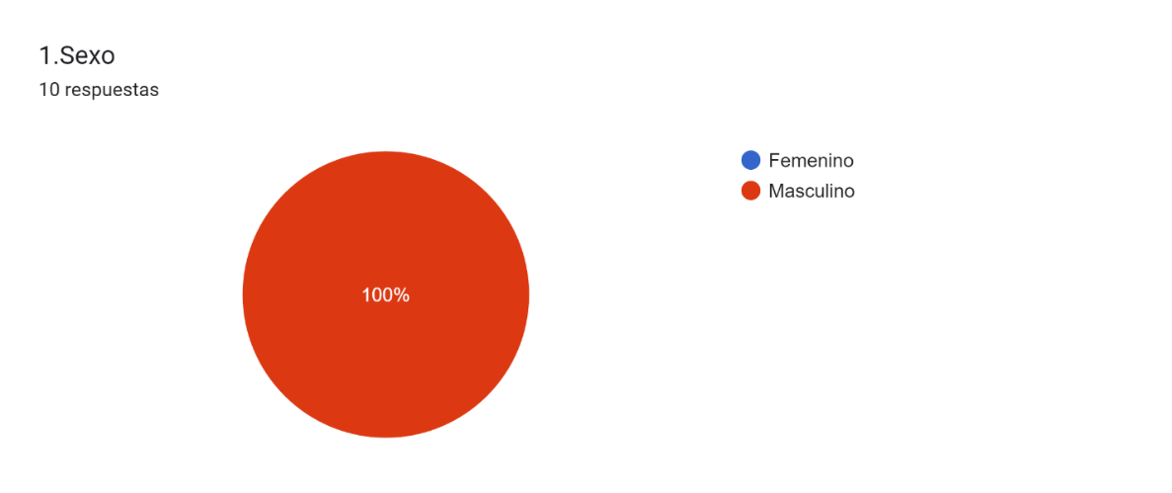

Grafica 3 Genero de los encuestados
A través de los resultados presentados en el gráfico No 1; el 100% de los encuestados, los colaboradores son el sexo masculino en su totalidad.

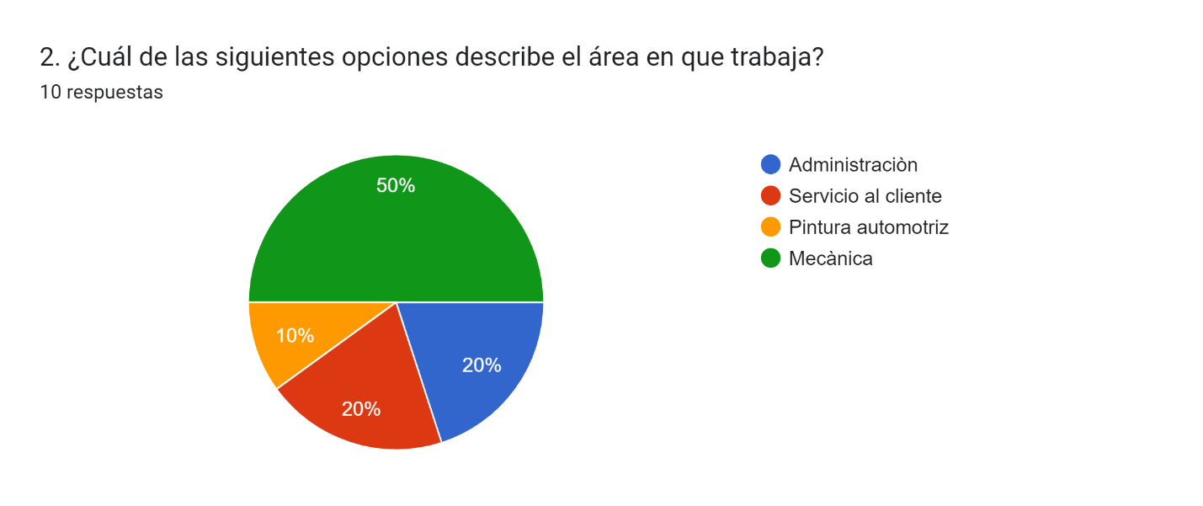
Grafica 4 Descripción de área de trabajo
Al observar los resultados de la preguntados sobre cuál es el área de trabajo de los colaboradores de Recarte’s se puede observar significativamente que el área de trabajo con mayor demanda para el taller de la empresa es la mecánica con un 50% de los colaboradores trabajando en esas áreas seguido por la administración con un 20% y el servicio a los clientes con un 20% que representa la venta de respuestas y dejando un 10% en el área de pintura automotriz.
Los que nos puede indicar que gran parte de las operaciones de la empresa están entre la mecánica y servicio al cliente, por lo cual es de suma importancia agregar valor en estas dos áreas como ser el enfoque de las capacitaciones continuas para reforzar su conocimiento y aprender nuevas prácticas y habilidades y así motivar a los colaboradores e incrementar la productividad de la empresa.
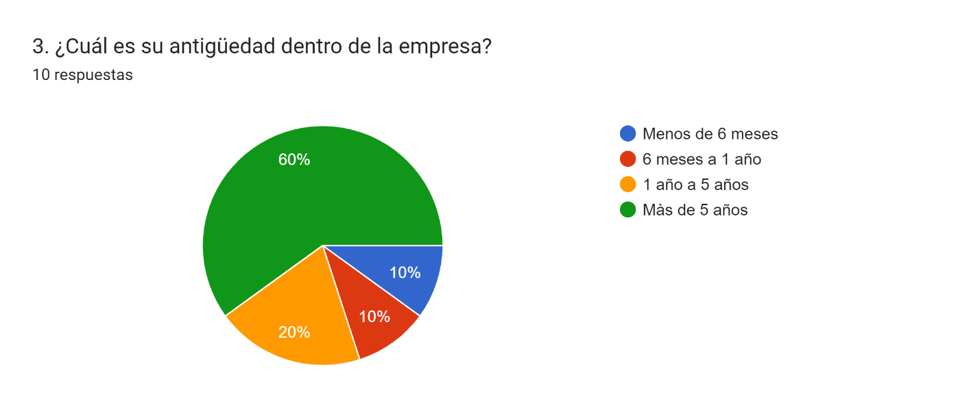
Grafica 5 Antigüedad en la empresa
La mayoría de los encuestados tienen más de 5 años laborando para empresa, siendo un 60% de los encuestados, el 20% de los colaboradores tienen de 1 a 5 años trabajando con la empresa, un 10% de 6 a 1 año, y el otro 10% menos de 6 meses laborando para Recarte`s Automotriz como antigüedad.
La empresa Recarte´s Automotriz en los últimos años ha presentado una baja rotación en su personal, esto genera confianza en los clientes y les da mayor experiencia a los colaboradores, por lo mismo es de suma importancia que la Gerencia realice mediciones de satisfacción al colaborador y de esta manera a los clientes.
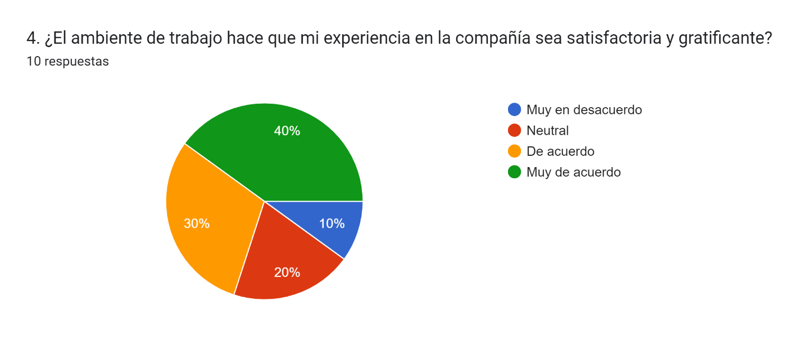

Grafica 6 Satisfacción en ambiente de trabajo
El ambiente de trabajo es un elemento fundamental en la organización, lo cual el 40% de los colaboradores respondieron están muy de acuerdo con el ambiente de trabajo y que es satisfactorio y gratificante, el 30% también están de acuerdo con el ambiente de trabajo, un 20% se siente neutral y el 10% respondieron muy desacuerdo entendiendo como resultado que el ambiente de trabajo para ellos no es satisfactorio y gratificante.
El ambiente de trabajo es de suma importancia para las empresas ya que al tener un mayor porcentaje de colaboradores satisfechos hará que su fidelidad por sí misma se afiance día con día.
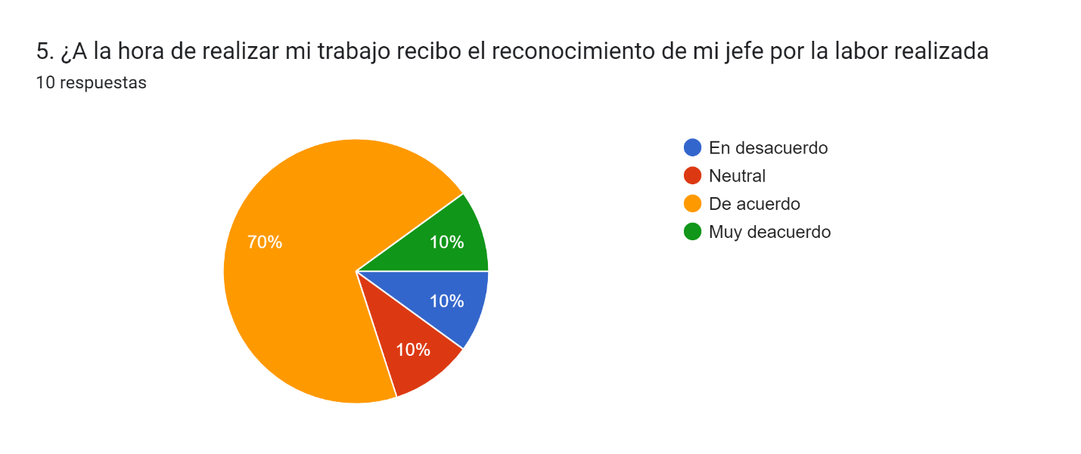
Grafica 7 Reconocimiento y estimulo laboral
En el siguiente gráfico se puede apreciar que el 70% de los colaboradores encuestados están de acuerdo en que reciben reconocimiento de parte de su jefe, el 10% de los colaboradores están de acuerdo, el 10% neutral y el 10% restante en desacuerdo.
Basándose en los datos presentados en el gráfico se identifica que la mayoría de los colaboradores sienten que su trabajo es reconocido por su jefe, lo que afirma que reciben reconocimientos que suplen su escala de necesidades y de esta manera les permite sentirse motivados, sin embargo la empresa debe de tomar acción y enfocarse en la mayoría de los colaboradores que aún no sienten que su trabajo es reconocido en su totalidad, lo que esto ayudara a la empresa a tener colaboradores más eficientes y proactivos en las diferentes áreas.

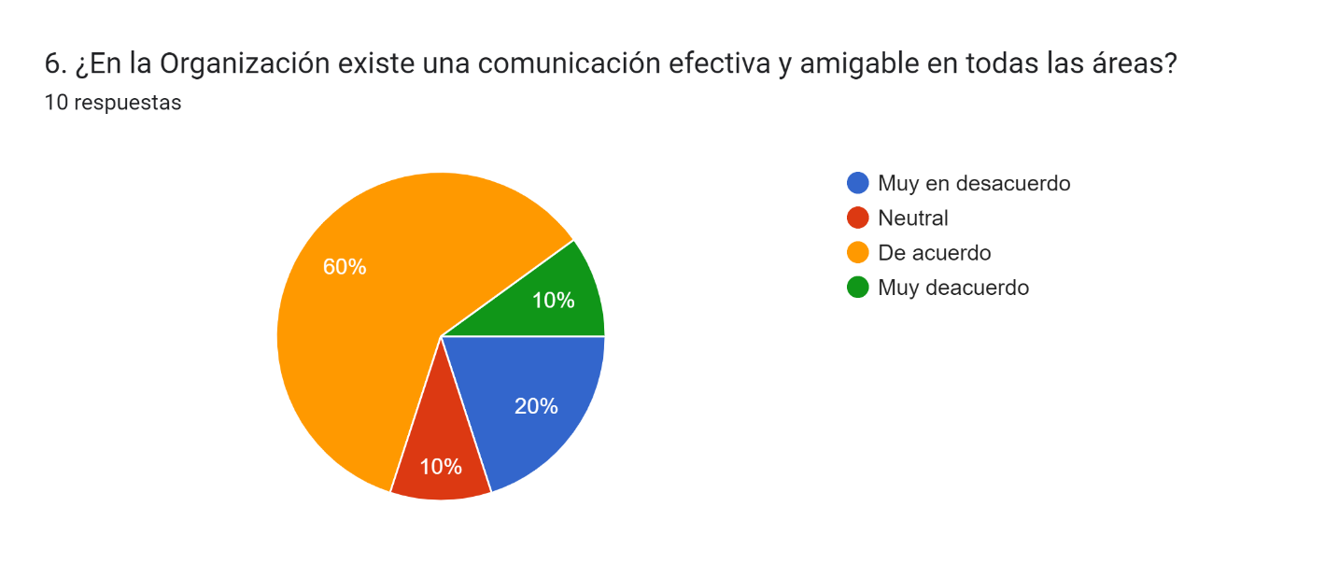
Grafica 8 Comunicación efectiva en la organización
En las organizaciones es importante contar con una buena relación laboral y la correcta comunicación ya que es uno de los indicadores más importantes para mantener un clima organizacional adecuado, sin embargo, en la gráfica se identifican los siguientes resultados:
El 60 % de los colaboradores encuestados se encuentran de acuerdo que existe la comunicación efectiva y amigable dentro de la empresa, seguidamente el 20% de los colaboradores dijeron que se encuentran muy en desacuerdo, el 10% expresaron sentirse muy de acuerdo y el 10% de la gráfica se identificó como neutral.
La mayoría de los colaboradores considera que existe una comunicación efectiva y amigable lo que es bueno para la empresa, ya que esto le ayudara a disminuir los márgenes de error que puedan existir al momento de emitir un mensaje, cabe mencionar que la empresa Recarte´s Automotriz debe de realizar monitoreos constantes e identificar el canal de comunicación adecuado para llegar a todos sus colaboradores de manera efectiva. 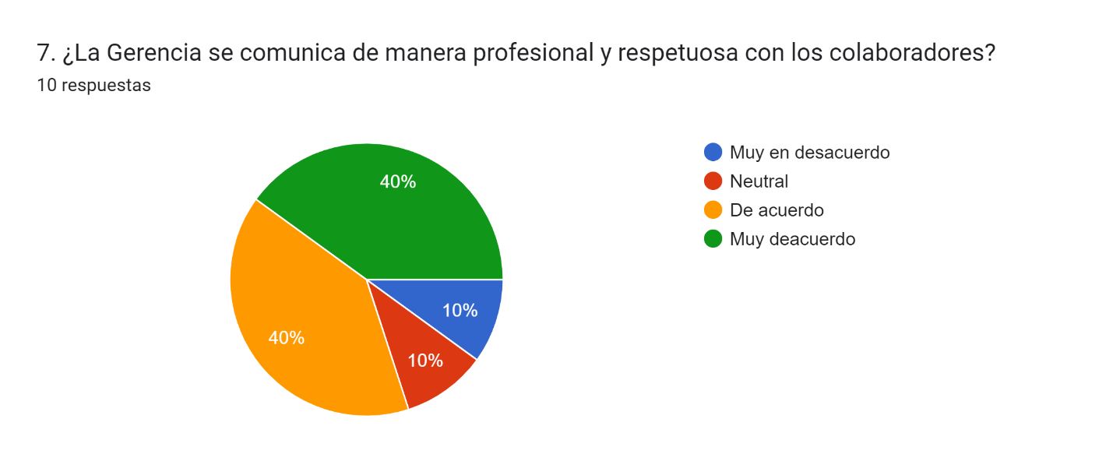
La comunicación profesional y respetuosa en la empresa se basa muchas veces en considerar a los demás, siendo esta muestra de respeto y consideración al expresarnos. Por lo cual vemos en la gráfica número 7 la siguiente información recopilada.
El 40% de los colaboradores encuestados dieron a conocer que están muy de acuerdo que la Gerencia mantiene una comunicación profesional y respetuosa con ellos, el otro 40% de los colaboradores indicaron sentirse de acuerdo, un 10% en muy desacuerdo y un 10% se siente neutral con la manera de expresarse de la Gerencia.
Analizando la descomposición de la gráfica podemos observar claramente que el 80% del personal se encuentra satisfecho del trato brindado por la Gerencia, sin embargo, un 20% que se siente indiferente y que se siente descontento con la forma de comunicación por parte de la Gerencia.
Es importante identificar el grado de relación entre patrono y colaborador para identificar si la confianza entre ambos puede ser el factor influyente en el trato y cómo ayudará de manera efectiva para el cumplimiento de las metas y satisfacción de los colaboradores dentro de la empresa.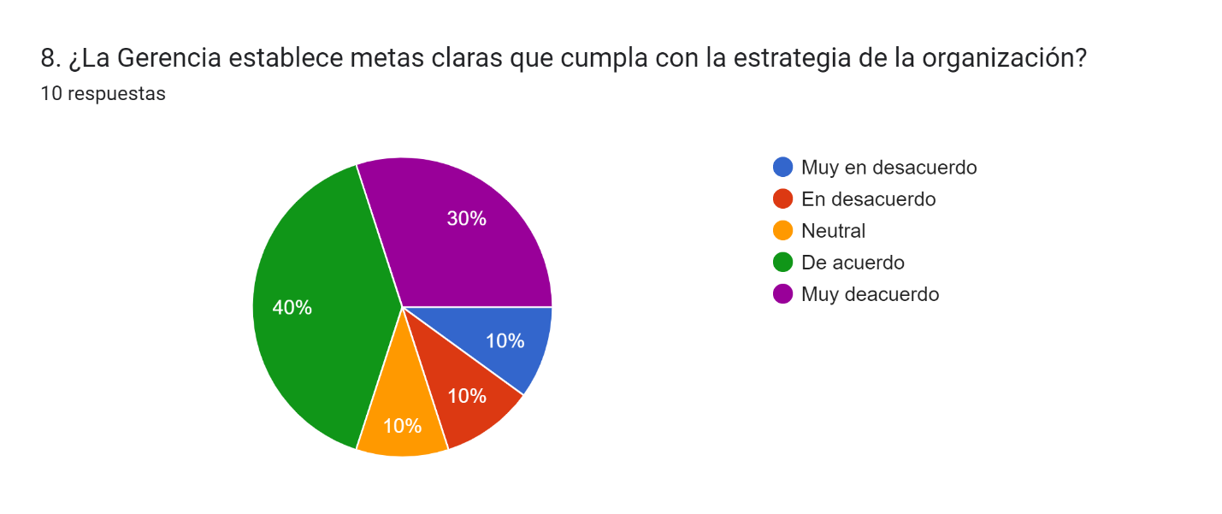

Grafica 9 Establecimiento de metas claras
Establecer metas es fundamental para el éxito de cualquier negocio u empresa especialmente para esas empresas que iniciaron como un negocio familiar ya que estas pueden distraerse en el camino hacia el éxito, los grandes líderes conocen la importancia de las metas y establecen metas a nivel laboral porque es la mejor manera de lograr el éxito. Por lo cual consideramos esta pregunta de suma importancia para el análisis de la empresa Recarte`s Automotriz, en el gráfico No.8 nos indica que el 40% de los colaboradores están de acuerdo que la gerencia establece metas claras que cumplan con la estrategia de la organización, el 30% indicó muy de acuerdo, el 10 % se manifestó de manera neutral un 10% está en desacuerdo con esta pregunta y el 10 muy en desacuerdo.
Analizando las diferentes respuesta podemos observar que un minoría de los encuestados no tienen claro de cuáles son las metas para cumplir con la estrategia de la organización esto nos indica que la empresa posiblemente no cuente con un plan estratégico anual claro, sin embargo la mayoría de los colaboradores indicó estar de acuerdo que si conocen las metas para lograr el cumplimiento de las estrategia pero se tendría que analizar desde la parte gerencial si existe un plan estratégico o si se transmite la meta en valores absolutos a los resultados que mensualmente deben de alcanzar la empresa.
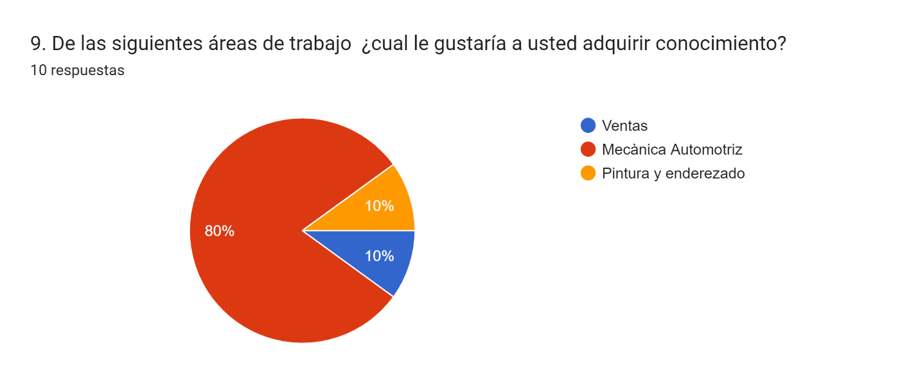

Grafica 10 Área de mayor interés entre los colaboradores
Buscando el crecimiento de los colaboradores y la satisfacción se aplicó la pregunta mencionada para conocer cuáles son sus áreas de interés que pueda aportar o desarrollarse de manera efectiva sin limitar su potencial. El 80% de los colaboradores indicaron que el área que más les gustaría adquirir conocimiento es mecánica automotriz, un 10% demostró tener afinidad en el área de pintura y enderezado y el otro 10% afirma que le gustaría adquirir conocimiento en ventas.
Para la empresa Recarte`s Automotriz este resultado es muy relevante ya que puede ver el interés de sus colaboradores, en querer aprender de las áreas más fuertes que puede tener la empresa, y sacar el mayor aprovecha de este mismo, es una oportunidad para incluir planes de capacitaciones en estas áreas incluso otorgar cursos específicos a quienes quieran adquirir un nuevo conocimiento, y esto ayudará a que a largo plazo las rotaciones de la empresa sea por crecimiento y no porque el colaborador tenga que dejar la empresa por falta de desarrollo.
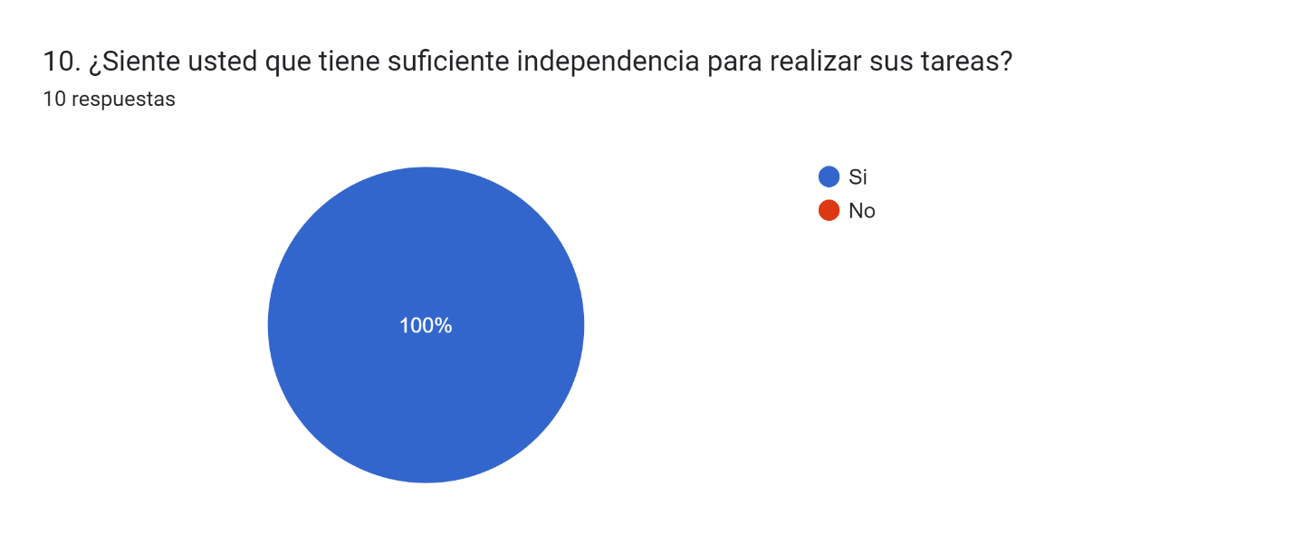
Grafica 11 Independencia a la hora de realizar el trabajo
El 100% de los encuestados indicaron tener independencia al momento de realizar sus tareas laborales, este resultado se puede analizar de manera positiva para la empresa ya que ninguna de sus colaboradores se sienten presionados o limitados al momento de desempeñar sus funciones lo cual les hace trabajar de manera proactiva, sin embargo la empresa debe de analizar si es del todo favorables para la obtención de sus resultados ya que hay proyectos que deben de terminarse en tiempo y forma, lo que se busca es que todos trabajen de manera eficiente y contento.

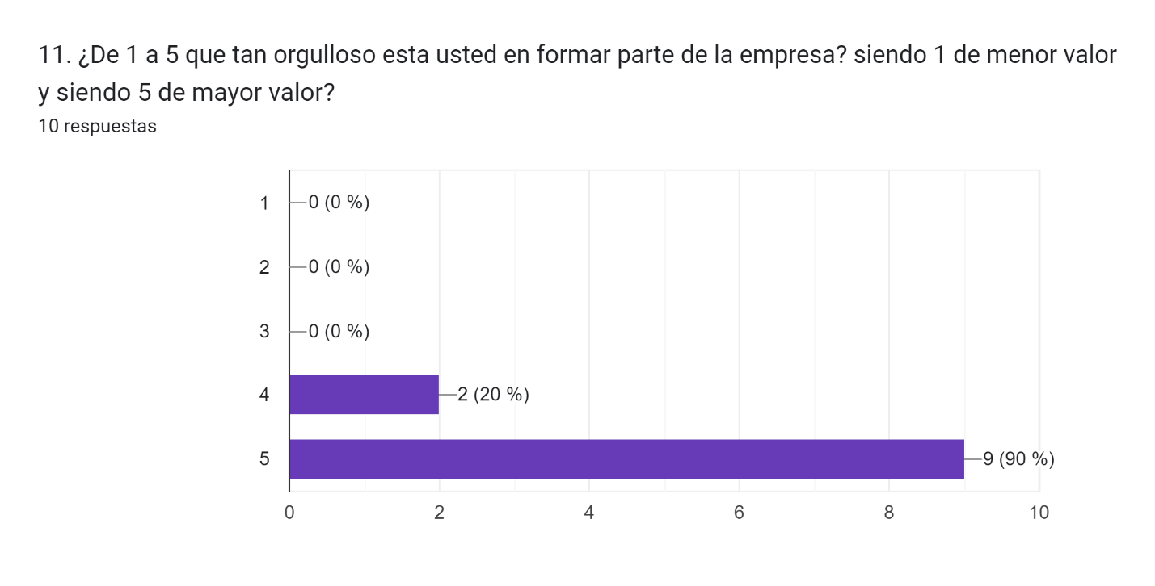

Grafica 12 Sentido de pertenencia
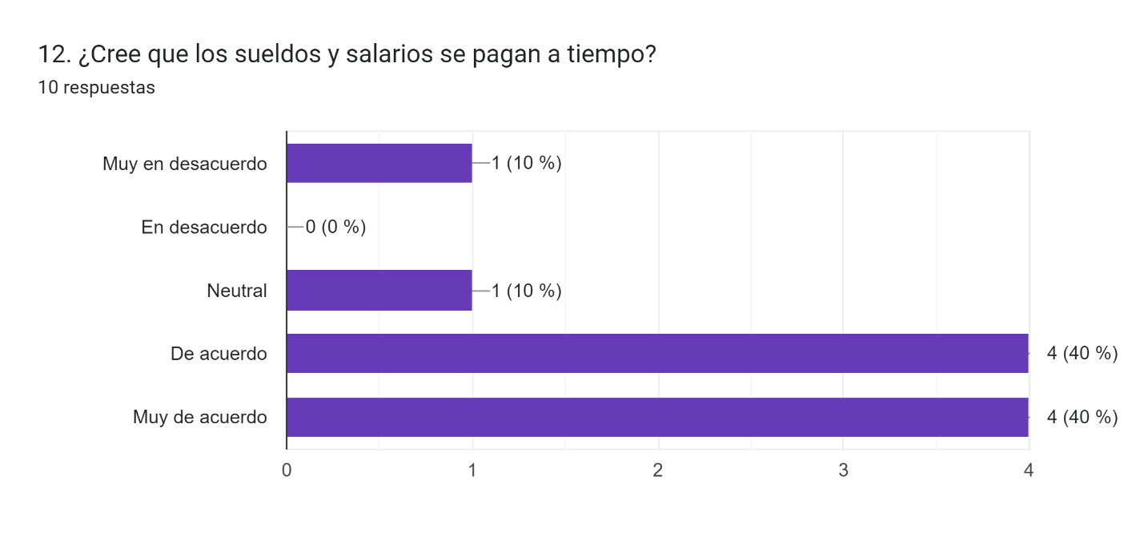
El 90% de los colaboradores seleccionaron el número 5 indicando este ser de mayor valor en la puntuación, con sentirse orgulloso de pertenecer a la empresa, un 20% calificó una nota de 4 siendo este un puntaje favorable para la empresa, lo cual indica que la empresa Recarte`s Automotriz tiene empleados que se sienten altamente orgullosos.
Grafica 13 Puntualidad de pagos

Cumplir con los plazos de pagos es esencial para mantener un flujo de efectivo saludable. Los retrasos en los pagos afectan negativamente la capacidad de las empresas para pagar sus propias facturas y nóminas. Es importante que cumpla con el pago puntual de los colaboradores, lo cual realizamos la pregunta antes mencionada y nos indica que el 40% está muy de acuerdo con el tiempo de pago y el otro 40% manifestó estar de acuerdo con los tiempos establecido, un 10% indicó que le es neutral y otro 10% se encuentra insatisfecho al contestar que está en muy desacuerdo con los tiempos de pago.
Lo que indica que actualmente la empresa no tiene retrasos en la planilla con sus colaboradores esto es un indicador importante ya que los colaboradores en su mayoría están satisfechos por el cumplimento de pagos a tiempo.
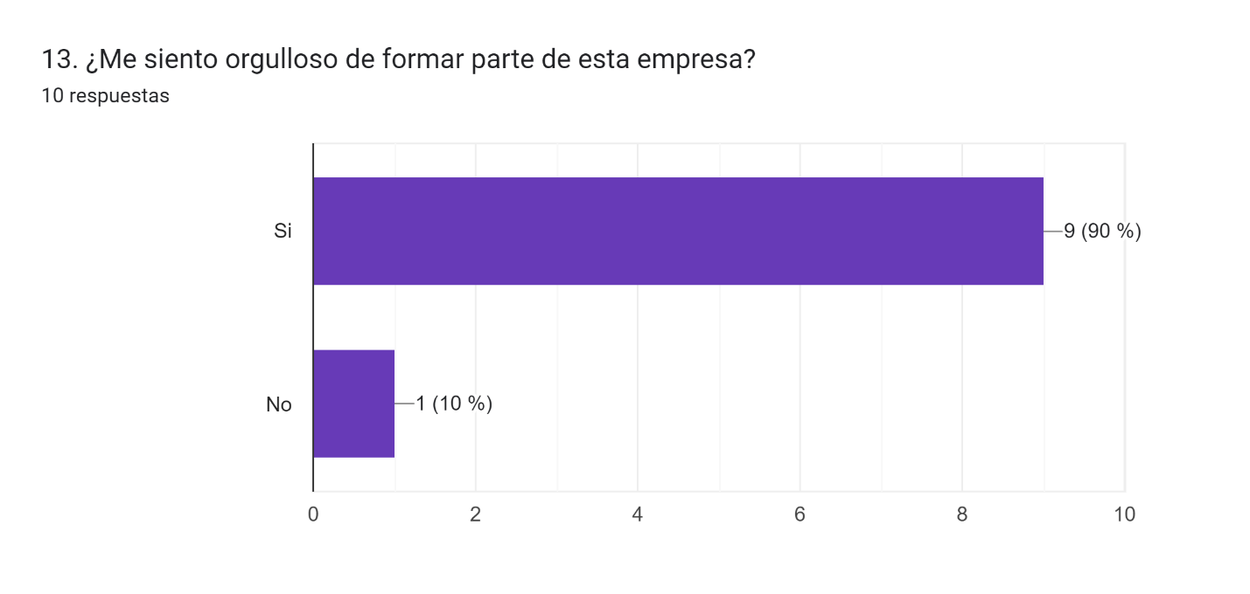
Grafica 14 sentido de pertenencia
Los colaboradores felices y orgullosos producen mejores resultados en las metas de la empresa, como se muestra en la gráfica representativa No 13, el 90% de los colaboradores indicaron sentirse orgullosos de formar parte de la empresa Recarte`s Automotriz y el 10% indicó no estar orgulloso.
Sin embargo, este resultado es muy favorable para la empresa, ya que la mayoría de sus colaboradores si siente orgullo de pertenecer a dicha empresa, lo cual, el otro porcentaje que no esté satisfecho; deberá la empresa buscar medidas o planes para poder incluir al personal que no ha alcanzado la satisfacción.

ANÁLISIS CUALITATIVO
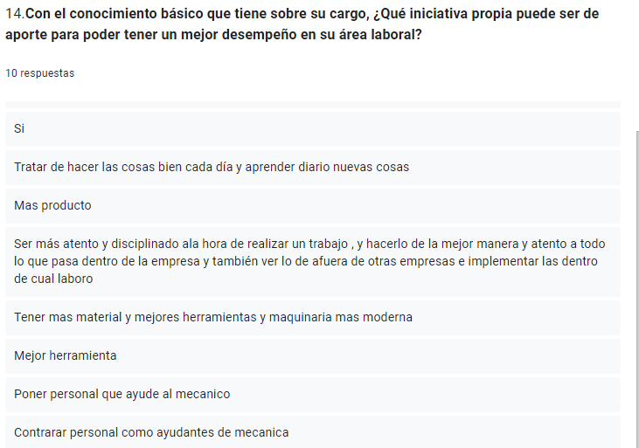
Consulta Abierta. Con el conocimiento básico que tiene sobre su cargo, ¿Qué iniciativa propia puede ser de aporte poder tener un mejor desempeño en su área laboral?
Fuente: (Elaboración propia, 2023)
Se realizó una pregunta abierta para conocer explícitamente el aporte que requiere cada empleado para realizar un mejor desempeño en su área de trabajo llegando a la conclusión que el personal requiere y cree en tres factores:
- El personal cree en que la mejora continua es factor para mejorar su desempeño.
- Las Herramientas son fundamentales para realizar trabajos específicos y especializados.
- La necesidad por parte de los empleados solicitando la contratación de personal se ve reflejada en estas respuestas por lo que puede significar la sobrecarga de trabajo en el área de mecánica.

En cuanto a las preguntas de criterio realizadas al empresario de Recarte’s Automotriz en con la herramienta del diagnóstico empresarial; el empresario nos contó acerca de su historia y de las adversidades que ha tenido en el tiempo, como la caída del avión en la pista aérea de Toncontín en el 2008, el cierre de la calle por cambio a concreto hidráulico y la pandemia en el año 2020. Dado a estas y otras circunstancias, la empresa ha tenido que irse adaptando en el camino a los distintos cambios y panoramas que se presentan. Las preguntas que se realizaron y las respuestas obtenidas por parte de del gerente fueron las siguientes:
- ¿Cuáles son las 3 grandes dificultades que cree usted que la empresa enfrenta en la actualidad?
El empresario nos indicó que son la baja demanda de clientes, falta de capital de trabajo y personal capacitado. Con respecto a la baja demanda de clientes, el gerente hizo mención a la competencia desleal que tiene en la zona como personas que trabajan de forma independiente realizando algunos de los servicios que él ofrece y cobran un precio más bajo debido a que estos no pagan impuesto, no cuentan con un establecimiento y no pagan salarios.
Con la falta de capital de trabajo nos mencionó que debido a las circunstancias mencionadas anteriormente ha tenido que hacer cierres no deseados durante largos periodos de tiempo y debido a esto ha tenido que utilizar capital destinado al crecimiento de la empresa en otras necesidades. En cuanto a la falta de personal capacitado, se tocó el tema que muchas de las personas con las cuales trabaja tienen un nivel bajo de educación.
- Defina 3 fortalezas y 3 debilidades de su empresa, como proveedora de servicios y venta de producto final.
El gerente de Recarte’s Automotriz mediante la conversación que fuimos teniendo nos indicó que las fortalezas de su empresa son: la ubicación, variedad de servicios- servicios personalizados y tiempo de prestación de servicios y que las debilidades que observa son: estructura de costos, capital de trabajo y personal de trabajo y comprometido.
- Defina, junto al empresario (a), las necesidades más relevantes en orden de prioridad
Para el gerente, las necesidades más relevantes en el momento son el capital de trabajo, el equipo y procesos de formación técnica.
Se puede observar que existe una relación en las respuestas a las preguntas realizadas al gerente de Recarte’s Automotriz, ya que uno de los mayores problemas mencionados en la falta de capital, si vemos un poco de la historia mencionada anteriormente, la empresa ha arrastrado la falta de liquidez durante años por circunstancias externas que la han obligado a cierres temporales durante distintos periodos de tiempo lo cual ha evitado su crecimiento de la empresa, ya que esta no tiene la capacidad económica para comprar más equipo y equipo modernos. Si bien es cierto que por el rubro a la que la empresa se dedica no cuenta con profesionales que tengan un alto nivel académico más que todo en el área de servicios, ya que este puede ser considerado más un oficio, es necesario que la empresa brinde cursos y talleres a su capital humano para que estos tengan un mejor desenvolvimiento dentro y fuera de la organización y así también pueden entender y acatar mejor las instrucciones dadas por la gerencia.
Si la empresa contase con un plan estratégico, podría saber cómo acatar las necesidades establecidas por la gerencia y en cuanto a la baja demanda de clientes, la falta de personal capacitado y no vendría arrastrando desde hace tantos años el problema del capital de trabajo, ya que habría ido ajustando sus tácticas y estrategias en torno a las circunstancias por las cuales ha pasado y las que vendrán en el futuro.

CAPÍTULO IV. CONCLUSIONES Y RECOMENDACIONES

CONCLUSIONES
- Es análisis realizado de la empresa Recarte´s Automotriz permitió determinar las carencias que la misma tienen en cuanto la estructura organizacional , en la actualidad la estructura con la cual fundamenta sus procesos no permite lograr un liderazgo efectivo que permita el éxito organizacional , esto impacta de forma directa en la gestión y el desempeño organizacional , así mismo al no contar con un manual de puestos y salarios de acuerdo a una verdadera estructura organizacional dificulta la selección de posibles colaboradores dentro de las distintos niveles de la estructura propuesta. Importante mencionar que el 70% de los colaboradores indicaron en dicha encuesta que sentían gratificación al pertenecer a la empresa.
- En cuanto al plan estratégico se pudo observar que la empresa realmente no cuenta con uno ya que durante el diagnóstico la empresa no cumplía con los requisitos requeridos entrando en un déficit y obteniendo un 3.2% como porcentaje. La empresa realmente trabaja a día a día para poder mantenerse a flote sin ningún tipo de dirección y guía que le ayuden a solucionar los problemas que enfrenta para optimizar sus recursos y que los lleve a alcanzar un equilibrio financiero que le permita mejorar su rendimiento económico.
- Si bien es cierto que Recarte's Automotriz cuenta con variedad de servicios y servicios personalizados la puntuación que esta obtuvo en el diagnóstico empresarial es de 42.4% demostrando que los factores más débiles en el área de comercialización son el plan de mercadeo, los precios establecidos en base al mercado, el aumento de las ventas al igual que la capacitación de las personas encargadas del proceso de comercialización , Este problema encontrado se resolverá con la implementación de un plan de negocio adecuado que contenga una estrategia clara de comercialización y ventas que genere los flujos de efectivo necesario para lograr de esta manera una salud financiera adecuada para que RECARTE logres el éxito empresarial deseado

- Dentro de las necesidades inmediatas de RECARTE'S AUTOMOTRIZ se estableció la falta de capital, falta de procesos de formación técnica del personal y la falta de equipo moderno que permita brindar un mejor servicio. Lo que coincide con la encuesta aplicada a los colaboradores quienes indicaron que les gustaría tener mejores herramientas y materiales de trabajo. Una de las principales estrategias que la empresa deberá implementar es la creación de un plan estratégico de negocios que facilite el aumento de los ingresos, generando de esta manera una utilidad adecuada que facilite a la empresa cambiar equipo de trabajo, surtir el inventario e incrementar la rentabilidad en los momentos que lo necesite

RECOMENDACIONES
- Diseñar el organigrama empresarial detallando los puestos que actualmente desempeñan y futuros puestos que se pueden desarrollar ya que hay personas dentro de la empresa que realizan más de una función de acuerdo a sus capacidades, teniendo como resultando un impacto positivo al clima organizacional y mejor liderazgo por parte de la gerencia administrativa haciendo que piensen más estratégicamente que en el día a día.
- Elaborar un plan de negocios estratégico que ayude a la empresa alcanzar sus objetivos y metas establecidas, logrando la optimización máxima de la empresa y que permita marcar el camino a seguir para lograr sus objetivos deseados.
- Diseñar propuesta de valor para el logro de la satisfacción tanto de clientes externos, así como los internos, de esta manera mantendremos un clima organizacional óptimo donde los colaboradores sientan que los procesos de comunicación son captados de la mejor forma y así tener un impacto en el tema de liderazgo.
- Implementar plan de formación a nivel técnico y gerencial que le permita llevar a cabo procesos de formación continua al personal logrando una mejor calidad del servicio.

CAPÍTULO VI. APLICABILIDAD
En el capítulo se establecerá la propuesta con la cual se pretende dar apoyo y brindar una guía a las áreas de mejora de la empresa Recarte’s Automotriz. Se dará justificación sobre la propuesta al igual que se menciona, detallarán y se brindarán ejemplos de las herramientas que mejor se adaptan a la empresa. con el fin de que la empresa tenga una guía y orientación sobre cómo abordar las distintas situaciones.

PROPUESTA DE UN PLAN ESTRATEGICO Y UN MANUAL DE IMPLEMENTACION PARA LA EMPRESA RECARGTE’S AUTOMOTRIZ

JUSTIFICACIÓN DE LA PROPUESTA
De acuerdo a los resultados obtenidos en la investigación se puede observar que la empresa Recarte’s Automotriz tiene muchas áreas de mejora en la que se pueden implementar distintas técnicas y herramientas para mejorar su rentabilidad. Basados en los resultados obtenidos con el diagnóstico empresarial se decidió proponer un plan estratégico que sirva de apoyo y ayuda para el gerente de la empresa en distintas áreas.
El área con mayor déficit en el diagnóstico fue la planificación estratégica debido a que la empresa no cuenta con una por lo tanto la empresa se ve afectada en otras áreas como la comercialización, la calidad entre otras. Esto se debe a que el gerente de la empresa toma decisiones basándose en el día a día y a medida surgen los imprevistos sin ningún tipo de plan o método de prevención para abordarlos y solucionarlos.
Por lo tanto, se decidió proponer un plan estratégico en donde se abarcan distintas áreas y puntos para fortalecer las operaciones de la empresa y le ayuden a brindar una estructura organizada estableciendo un camino claro hacia el futuro esperado de la organización. Al igual sé que se diseñó un manual de implementación para el diseño de estrategias futuras.

ALCANCE DE LA PROPUESTA
- Establecer una la dirección de la empresa, al igual que una estructura organizacional proyectada con la descripción de puestos para fomentar un crecimiento organizado
- Crear un plan estratégico que mejore el desarrollo de la organización y le permita acelerar los resultados.
- Diseñar un manual de implementación que utilice como guía para la creación de futuras estrategias.

DESCRIPCIÓN Y DESARROLLO
    - PROPUESTA DE UN PLAN ESTRATEGICO PARA LA EMPRESA RECARTE’S AUTOMOTRIZ
A través del diagnóstico empresarial realizado y distintas conversaciones con el gerente de Recarte’s Automotriz se han podido identificar algunas de las debilidades, amenazas, fortalezas y oportunidades (DAFO) que impactan en la organización. En el cual se representan en la primera columna los factores internos y los factores externos en la segunda columna. Los resultados obtenidos fueron utilizados como base para crear un plan estratégico que ayude a la empresa a obtener un mejor desarrollo y rendimiento.
Dada a la situación actual de la empresa y los resultados obtenidos, se decidió tomar un enfoque hacia los factores internos y brindar posibles soluciones que permitan una estabilidad interna que pueda ser reflejada hacia el exterior. Una vez que la empresa esté mejor establecida, conozca los alcances que tiene y cuenta con una guía estructurada de hacia dónde quiere llegar y cuáles son las formas de hacerlo, podrá comenzar a crear estrategias para atacar las amenazas y explotar las oportunidades.

      - ANALISIS DAFO DE RECARTE’S AUTOMOTRIZ
Matriz DAFO para análises estratégico
FACTORES INTERNOS DE LA EMPRESA |  |  | FACTORES EXTERNOS A LA EMPRESA
DEBILIDADES (-) |  |  | AMENAZAS (-)
1 | No cuenta con un Plan Estratégico, que permite guiar las actividades del negocio. |  | 1 | Competencia desleal
2 | Falta de personal capacitado |  | 2 | Alto índice de delincuencia en la zona
3 | No cuenta con un organigrama y no hay un procedimiento para elaborarlo |  | 3 | Cambio de hábitos en los consumidores
4 | Las funciones y responsabilidades del personal no están definidas. |  | 4 | Alta competencia en el mercado
5 | No cuenta con un plan de mercadeo
6 | Falta de personal en el área del taller
7 | No cuenta con información contable que permita realizar análisis
FORTALEZAS (+) |  |  | OPORTUNIDADES (+)
1 | Experiencia en el mercado automotriz |  | 1 | Posibilidad de establecer alianzas estratégicas
2 | Ubicación estratégica |  | 2 | Nuevos canales de ventas
3 | Se desempeña en el área de servicios y en el área comercial |  | 3 | Mercado en constante crecimiento
4 | Cartera de clientes establecida |  | 4 | Constante evolución en las herramientas de trabajo
5 | Variedad de servicios en el área de taller |  | 4 | Constante evolución en las herramientas de trabajo
6 | Productos de autopartes que se adaptan a las necesidades de los clientes |  | 5 | Variedad de plataformas para alcanzar nuevos clientes

      - ESTRATEGIA CORPORATIVA
Se decidió implementar una estrategia corporativa con el fin de enfocar los esfuerzos hacia los alcances de la empresa para que de esta forma el gerente y sus colaboradores se vean forzados a desempeñarse de acorde a la imagen que la empresa debe transmitir y trabajar en conjunto para formar un mejor futuro para la empresa. Cabe resaltar que la misión, visión, objetivos y estrategias deben cambiar de acuerdo a las necesidades de la empresa y a medida estos se logren.
        - VISIÓN

Impulsarnos hacia un crecimiento constante y rentable que nos permita expandirnos en el territorio nacional.
        - MISIÓN
Brindar soluciones duraderas integrando las áreas del sector automotriz para asegurar la confianza y satisfacción de nuestros clientes.
        - VALORES
Colaboración: compartir habilidades e ideas para alcanzar los objetivos de la organización y tener un impacto positivo entre los colaboradores, fomentando en la unidad y el trabajo en equipo.
Responsabilidad: los colaboradores y la gerencia deben asumir y responder a los compromisos con ética y actuando de buena fe, responder de forma honesta ante una falla.
Integridad: actuar siempre acorde a los valores de la organización, siendo honesto y respetando a cada una de las personas con las que interactuamos.

        - OBJETIVOS

Objetivo General
Brindar soluciones eficientes para el sector automotriz asegurando la satisfacción de nuestros clientes, ofreciendo un servicio confiable y una amplia gama de productos de calidad.

Objetivo Específicos
- Fomentar la cultura de crecimiento dentro de la organización mediante el desarrollo de programas de capacitación.
- Incrementar el número de nuestros clientes nuevos, creando una imagen y reputación positiva en las redes sociales.
- Implementar herramientas de recopilación de datos anuales que permitan realizar análisis financieros para optimizar la toma de decisiones.

        - ORGANIGRAMA
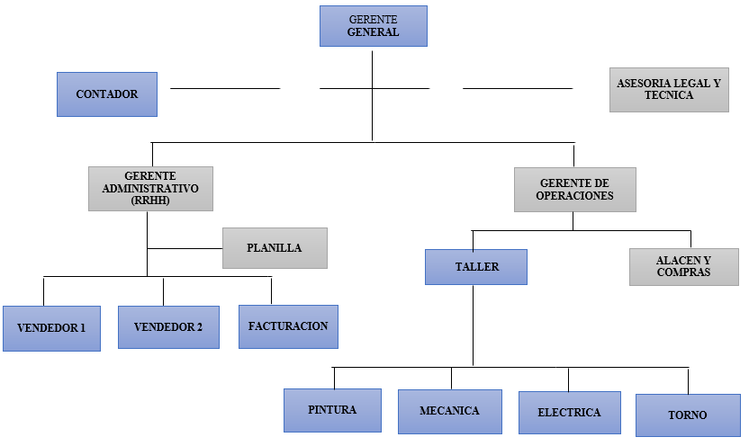

Se presenta una propuesta de organigrama que sea de apoyo para la empresa Recarte’s Automotriz. El diagrama cuenta con puestos proyectados para su futuro crecimiento los cuales están establecidos en color gris, los puestos gerenciales se establecieron para ayudar a reducir la carga laboral del gerente y estos mismos son los que servirá de apoyo para la toma de decisiones futuras.
Los cuadros de color azul representan las áreas y cargos con las que la empresa ya cuenta, sin embargo, no contaban con una representación gráfica. La línea punteada del organigrama representa colaboraciones que no están asociadas directamente con la empresa, personas externas contratadas para brindar apoyo. Algunas como el contador deben colaborar durante todo el año con la empresa, sin embargo, la asesoría legal o técnica sólo en caso de ser necesarios para un soporte legal o ayuda técnica con los equipos.
Para poder establecer un rango de sueldos se tomó en cuenta el manual de puestos creado por la secretaría de estado en el despacho de desarrollo económico de honduras en el año 2022. En donde se determina que los cargos directivos deben tener un sueldo en un rango de Lps. 32,200 – Lps. 49,000. En los cargos ejecutivos los sueldos oscilan entre Lps. 21,000 a Lps.23,900, los puestos técnicos están entre Lps. 11,200 a los Lps. 16,800 y los puestos de apoyo técnico – administrativo se mantienen estables con un sueldo de Lps. 9,443.24. Sin embargo, el 21 de febrero de 2023 entró en vigor un reajuste salarial publicado en La Gaceta en donde el salario mínimo es de alrededor de 11,624 en el sector de ventas, por mayor y por menor.
Sin embargo, estos sueldos no son posibles dada la realidad de la empresa, por lo tanto, se recomienda tomar en consideración el rango de los sueldos ejecutivos para los puestos proyectados de los gerentes. Debido a que estos puestos son proyectados, la empresa debe realizar un análisis financiero y tomar en consideración los reajustes salariales en el momento de hacer la contratación para los debidos cargos.
        - DESCRIPCIÓN DE PUESTOS
A continuación, se describirán los cargos y las funciones de los puestos propuestos y los puestos a la empresa y a los puestos ya establecidos con los que cuenta actualmente con el propósito de ofrecer una guía clara de los aspectos que deben ser tomados en consideración al realizar las futuras contrataciones y determinar si los candidatos encajan con el perfil que la empresa necesita. Como mencionado anteriormente, la empresa debe tomar en consideración hacer reajustes de sueldos en los puestos propuestos de acuerdo a las capacidades de la empresa y a los reajustes que establezcan las leyes del país.
En la información sobre el salario se colocará el salario sugerido a los puestos propuestos y los salarios actuales que con los que cuentan los puestos ya establecidos por la empresa, según la información brindada por el gerente general.
Puestos Gerenciales:
Nombre del puesto: | Gerente General
Salario: | Lps.25,000.00
Está a cardo: | Personal interno de la organización: Gerente administrativo y Gerente Operativo, personal externo de la organización: Contador y Asertoria legal y técnica.
Breve descripción del puesto: | El gerente general estará a cargo de ser supervisar al personal, los presupuestos y operaciones de la empresa para asegurar el cumplimiento de las metas para ayudar a la empresa a crecer.
Responsabilidades: | El gerente general deberá trabajar de la mano con el gerente administrativo y el gerente de operaciones, tomar en cuenta toda la información transmitida para poder generar soluciones adecuadas
Principales funciones: | - Diseñar o rediseñar estrategias de crecimiento que se adapten a la solución de los nuevos conflictos o áreas de mejora  - Analizar los informes brindados por el gerente de operaciones y el gerente administrativo  - Establecer metas claras y comunicarlas  - Optimizar los gastos  - Establecer programas de capacitaciones para los miembros de la organización  - Establecer calendario de reuniones y recepción de informes

Nombre del puesto: | Gerente Administrativo
Salario: | Lps. 21,000.00
Está a cardo: | El personal de ventas y gestionar el reclutamiento y despidos
Breve descripción del puesto: | El gerente administrativo debe supervisar al equipo de trabajo del área de ventas, de igual manera deberá hacerse cargo de gestionar todos los aspectos que tengan relación con el área de RRHH (reclutamiento, despidos y evaluaciones) que tengan relación con el área de RRHH (reclutamiento, despidos y evaluaciones)
Responsabilidades: | El gerente administrativo debe reportar todo al gerente general al igual que consultar decisiones finales sobre el área de RRHH. Al igual que mantener constante comunicación con el gerente de operaciones debido a la relación entre las ventas, las compras y el almacén.
Principales funciones: | - Realizar informes informe sobre el área de ventas  - Diseñar y realizar evaluaciones de desempeño del personal  - Tener un registro financiero sobre el control de ventas  - Tener un registro bien documentado sobre cada uno de los miembros del personal de la empresa.  - Planificar y coordinar los procedimientos administrativos.  - Encargado de planilla

Nombre del puesto: | Gerente de Operaciones
Salario: | Lps. 21,000.00
Está a cardo: | Está a cargo de las compras/almacén y supervisar las actividades del taller.
Breve descripción del puesto: | El gerente de operaciones debe mantener una comunicación abierta y directa con el gerente administrativo ya que ambas áreas se apoyan entre sí y dependen una de la otra. Al igual que debe tener una comunicación directa con el gerente general para brindar información y obtener aprobación.
Responsabilidades: | El gerente de operaciones debe crear procesos comerciales al igual que supervisar el inventario y coordinar las actividades del taller.
Principales funciones: | - Elabora calendarios de trabajo para las 4 distintas áreas del taller pintura, mecánica, torno y eléctrica.  - Mantener un registro financiero sobre los costos y compra de materiales  - Planificar inventario y establecer buenas relaciones con los proveedores al igual que llevar control de los créditos  - Implementar controles de calidad  - Crear sistema de procesos para las operaciones de la empresa

Puestos técnicos y de soporte área de ventas:
Nombre del cargo: | Vendedores
Salario: | Lps. 12,000.00
Bajo el cargo de: | Cada miembro actual y futuro del área de ventas debe estar bajo el cargo del gerente administrativo.
Breve descripción del puesto: | los vendedores deben brindar asesoría a los clientes sobre los productos y servicios por lo que deben conocer bien las características de los productos. Los vendedores deben contar con una buena presentación e interactuar de manera profesional con los clientes.
Responsabilidades: | - Recibir de forma educada y respetuosa a los clientes  - Brindar información detallada sobre los productos y servicios  - Sugerir opciones y brindar recomendaciones a los clientes  - Mantener el almacén ordenado y tener un control del inventario  - Apoyar en la entrega de mercancía

Nombre del cargo: | Facturación
Salario: | Lps. 12,000.00
Bajo el cargo de: | Cada miembro de facturación está bajo el cargo del Gerente Administrativo.
Breve descripción del puesto: | Debe ser una persona honesta y confiable al igual que tender debe ser bueno y ágil con los números y organizado. Trabajar directamente con los vendedores y tendrá contacto directo con los clientes, por lo que deber tener una buena presentación y cordialidad.
Responsabilidades: | - Realizar los cobros y emitir facturas  - Tener conocimiento de los productos y servicios ofrecidos por la empresa  - Responder preguntas y gestionar quejas de los clientes  - Informar al gerente administrativo los reclamos o sugerencias de los clientes

Puestos técnicos y de soporte área de Taller:
Nombre del cargo: | Pintura
Salario: | Lps. 13,000.00
Bajo cargo de: | Todos los actuales y futuros colaboradores del área de taller deben estar bajo el cargo del gerente de operaciones.
Breve descripción del puesto: | El área de pintura se encarga de la parte más visible de los vehículos, la carrocería y se debe tener una buena destreza visual y manal.
Responsabilidades: | - Tareas de pintura automotriz  - Montaje y desmontaje de carrocería  - Reparar y enderezar piezas  - Mantener equipo y herramientas organizadas y en buen estado  - Proporcionar cálculo de tiempo de entrega

Nombre del cargo: | Mecánica
Salario: | Lps.13,000.00
Bajo cargo de: | Todos los actuales y futuros colaboradores del área de taller deben estar bajo el cargo del gerente de operaciones.
Breve descripción del puesto: | La mecánica se encarga de las áreas fundamentales del movimiento de un vehículo y sus componentes y se debe contar con una buena capacidad de solucionar problemas.
Responsabilidades: | - Realizar tareas de mantenimiento  - Inspeccionar motores y componentes mecánicos  - Reparación de motor y los componentes mecánicos  - Mantener equipo y herramientas en buen estado y organizados  - Diagnosticar el problema y realizar cálculos de costo y tiempo

Nombre del cargo: | Eléctrica
Salario: | Lps. 13,000.00
Bajo cargo de: | Todos los actuales y futuros colaboradores del área de taller deben estar bajo el cargo del gerente de operaciones.
Breve descripción del puesto: | El área de electricidad se especializa en instalación y mantenimiento del sistema eléctrico del vehículo.
Responsabilidades: | - Diagnosticar el problema eléctrico  - Instalación de nuevo sistema de cableado o reparación del sistema de cableado de sensores  - Instalación y solución de luces, radio y vidrios eléctricos  - Reparación de alternador y motor de arranque

Nombre del cargo: | Torno
Salario: | Lps. 13,000.00
Bajo cargo de: | Todos los actuales y futuros colaboradores del área de taller deben estar bajo el cargo del gerente de operaciones.
Breve descripción del puesto: | El área de torno se encarga de brindar una solución a los clientes ya sea por piezas que no se encuentran en el mercado o evitar la compra de una pieza nueva.
Responsabilidades: | - Reparación y adaptación de piezas  - Elaboración de piezas  - Desbaste y acabado de piezas  - Mantener el tono limpio y en buen estado

      - ESTRATEGIA DE CAPACITACIONES
Dentro del análisis realizado se determinó la falta de personal capacitado, el cual es un tema de importancia para la salud y el desarrollo de la organización. Todos los miembros de la empresa Recarte’s Automotriz deben mantenerse en un constante aprendizaje que les permita desarrollar habilidades para realizar las tareas con mayor eficiencia y eficacia.
        - CAPACITACIONES RECOMENDADAS PARA TODO EL PERSONAL
Los talleres fueron seleccionados de forma cuidadosa buscando los que más se pueden acoplar a las necesidades encontradas en los estudios realizados a Recarte’s Automotriz de igual manera se consideraron cursos que no fuesen tan agresivo para no predisponer al personal y también que no tuviesen un impacto tan grande en los recursos económicos de la organización.
El taller de servicio al cliente fue seleccionado por ser un área fundamental para la empresa tanto en el taller como en la venta de repuestos, el personal está en constante contacto directo con el cliente y debe saber cómo manejarlos y brindarles una buena experiencia. De igual manera brindando seguridad en los colaboradores al tratar con el cliente.
Los talleres de Inteligencia laboral y Asertividad y de Proactividad laboral fueron seleccionados para mejorar el clima laboral dentro de la empresa. Si bien es cierto que en los resultados de la encuesta aplicada el 70% de los colaboradores afirmó que el ambiente de trabajo crea una experiencia satisfactoria dentro de la organización, el gerente debe considerar la forma en el que el otro 30% sienta satisfacción al ir al lugar de trabajo y superar las expectativas de los colaboradores que ya lo están. Al recibir los cursos juntos se reforzará la comunicación con el equipo de trabajo y los cursos seleccionados generan motivación y permitirán que los colaboradores se conozcan más a ellos mismos, brindando una mayor confianza y garantizando un mayor desenvolvimiento.

Tabla 4 Capacitaciones Empresariales
Capacitaciones sugeridas para toda la organización
Nombre del curso | Objetivo del curso | Quien recibe el curso | Duración y modalidad | Empresa que lo imparte | Costo
Taller de inteligencia laboral y Asertividad | Identificar las fortalezas para el desarrollo de la inteligencia laboral y la aplicabilidad en la empresa. | Todos los miembros de la organización | Virtual  2 horas | Capacitaciones Profesionales de Honduras S. de R. L | Lps.3,000  Hasta 30 participantes
Temas del curso: ¿en qué consiste la inteligencia laboral?, ¿cómo ser asertivos?, como fusionar la inteligencia laboral y el asertividad, los beneficios y ventajas de la inteligencia laboral.
Taller de Proactividad laboral | Generar motivación interna y externa y de esta forma alcanzar un compromiso total asumiendo responsabilidad. | Todos los miembros de la empresa. | En línea  3 horas | Capacitaciones Profesionales de Honduras S. de R.L. | Lps 3,500  Hasta 30 personas
Temas del curso: motivación interna que genere compromisos, ventajas de la proactividad, las 5 habilidades del colaborador proactivo, ¿cómo ser una persona más proactiva en el trabajo?
Taller de Servicio al Cliente de alto Impacto | Se adquirirán conocimientos y técnicas para brindar una adecuada atención al cliente. | Todos los miembros de la empresa. | Virtual  3 horas | Capacitaciones Profesionales de Honduras S. de R.L. | Lps. 3,300  Hasta 20 participantes
Temas del curso: conocimiento del cliente, cultura organizacional, tipos de atención y servicio al cliente, ciclos de servicio, el proceso de mejora continua, manejar clientes difíciles.

        - CAPACITACIONES RECOMENDADAS PARA EL GERENTE
El gerente general es quien tiene el control de la empresa y el encargado de tomar decisiones por lo que se considera de suma importancia el permanecer constante aprendizaje y desarrollo, fortalecer y aprender nuevas habilidades que le permitan guiar a la empresa y su equipo de trabajo hacia metas claras. Los cursos sugeridos le ayudan a diseñar e implementar estrategias futuras de acorde a las necesidades de la empresa, permitirán que los colaboradores confíen y entiendan lo que quiere transmitir al igual que fortalecerá relaciones.
Tabla 5 Capacitaciones para el Gerente
Nombre del curso | Objetivo del curso | Quien recibe el curso | Duración y modalidad | Empresa que lo imparte | Costo
De gerente funcional a líder Estratégico | Desarrollar y ejecutar planes estratégicos que se alinean con la visón y objetivos | El gerente general | 8 horas  Presencial | Consultor certificado Oscar Amaya | Lps. 10,500
Temario del curso: generar valor agregado a la organización, reconocer oportunidades para influir y crear alianzas, identificar las fortalezas y debilidades de su equipo, aprenderá a estimular el riesgo e innovación. (autoliderazgo, nueva gestión de equipos, liderazgo basado en principios)

Hábitos para gerentes: | Ayudará al gerente a pasar de lograr resultados bueno a logra resultados duraderos. | El gerente general | 8 horas  Presencial | Consultor certificado Oscar Amaya | Lps.10,500

Temario del curso: gerente proactivo, enfocarse en resultados deseados, establecer prioridad, establecer relaciones de confianza, lograr una comunicación efectiva, la mejora continua.

      - ESTRATEGIA PARA LAS REDES SOCIALES
En la aplicación del diagnóstico empresarial se pudo observar que la empresa Recarte’s Automotriz no cuenta con un plan de publicidad y marketing, lo cual es perjudicial para la empresa. El no contar con una estrategia de este tipo evita que la empresa pueda ser reconocida dentro del ámbito en el que opera y que su información e imagen sea percibida por un mayor número de personas. Contratar una empresa de publicidad puede elevar significativamente los costos de la empresa, por lo que se recomienda la estrategia para las redes sociales, estas cuentan con una gran capacidad de alcance y a costos más bajos, pero debe ser bien administrada.
Por lo tanto, se le recomienda a la empresa Recarte's Automotriz contratar un Community Manager, ya que esta será la persona encargada de crear y manejar las redes sociales de la empresa, logrando que esta cuente con un mayor alcance, llegue a mayor cantidad de personas, sea fácil de compartir y obtener información necesaria por parte del cliente y personas interesadas. El costo de la contratación de un Community Manager independiente es de entre unos Lps. 4,000 – Lps, 6,000. La cantidad de publicación a realizar se establecen con el gerente, ya que él debe autorizar la cantidad de publicaciones por semana y el tipo de publicación o información que se brindara. Al abrir páginas empresariales en las redes sociales, la empresa tendrá control sobre el contenido que se publique, podrá definir las tácticas para atraer a nuevos clientes y podrá tener accesos a las estadísticas que miden el impacto de las publicaciones.
Las estrategias de redes sociales que se recomienda para Recarte´s Automotriz son:
1.Establecer una estrategia de Inbound marketing, en el cual las personas que no conocen del negocio, la conocerán por medio de redes sociales, en este caso, se utilizara Facebook, que es una de las redes sociales más utilizadas por el público objetivo, Instagram, y Tiktok, que es una de las redes sociales que más alcance tiene, se ha convertido en un buscador “Google”.
2. Crear contenido semanal para generar movimiento dentro de la página, esta sería una de las tareas del Community Manager, dentro del contenido, se haría contenido informativo, contenido educativo, contenido general. Para que las personas que vean la página tengan un panorama de lo que hace y vende la empresa Recarte´s Automotriz.
3. Crear reels promocionales, educativos y testimoniales. Los clientes potenciales, al ver testimoniales de otra persona, les llamará la atención lo que se vende en la empresa, así mismo si una persona no sabe de repuestos, se harían reels educativos, y siempre se pondría el número de teléfono para darle una atención personalizada al cliente.
4. Crear encuestas y giveaways por medio de las redes sociales. Para generar movimiento dentro de la página, llegar a un mayor número de personas, y crear una comunidad. Se debe concentrar en un nicho de mercado, para atacarlo directamente, al tener este dato, se podrá concentrarnos en ellos.
Dentro del contenido en redes sociales, se crearán y se realizarán promociones atractivas como ser combos para que la gente se anime a comprarlos:
Promociones
- 4 amortiguadores + llantas+ juego de dirección obtendrán: cambio, alineación y balanceo con un 25% de descuento.
- 2 amortiguadores + llantas+ juego de dirección obtendrá: cambio, alineación y balanceo con un 15% de descuento.
- 4 llantas incluyen: cambio, alineación y balanceo con un 10% de descuento.
- Juego de dirección, incluye 10% de descuento en alineación y balanceo.

Técnicas
La técnica será el Posteos de contenido semanal en las páginas Facebook e Instagram, creación de videos educativos, informativos y generales. Se recomienda crear videos promocionales a una mayor escala, cuando se desee promocionar un nuevo producto, y así aprovechar a pautar y que la empresa genere más ventas.
Alcance
Se tomará en cuenta el alcance orgánico ya que se trabajará en publicaciones semanales para generar movimiento en las redes sociales, asimismo se harán videos orgánicos también se medirá el engagement entre los usuarios la página de la empresa.
Se evaluará el alcance pagado ya que se realizarán pautas. Se pautará contenido en el cual las personas puedan conocer los servicios que ofrece la empresa, se pautarán videos educativos e informativos para ir educando a las personas y tengan como “top of mind” que Recarte´s Automotriz, aparte de vender los productos, te venden sus servicios de forma personalizada y les dan una breve asesoría.
Indicadores
Las medidas de control implementadas en este plan de marketing serán los KPI (key performance indicator) estos indicadores claves de desempeño brindarán un adecuado análisis de los logros obtenidos mediante la implementación de las estrategias digitales propuestas.
Cabe mencionar que ciertas medidas de control e indicadores de avance y desempeño deben ser presentadas por la empresa que realizará el manejo de las redes sociales, mostrando el alcance de los resultados obtenidos según el contenido publicado de forma semanal en base a los objetivos propuestos.

Entre los indicadores para medir los resultados se considerarán:

- Alcance online de la marca.
- Número de clientes potenciales registrados.
- Ventas realizadas por mes.
- Beneficio neto por trimestre.
- Cantidad de nuevos clientes diarios por medio de las redes.
- Interacciones en las redes sociales.
- Cantidad de comentarios en las redes sociales.
- Cantidad de compartidos en las redes sociales.
- Cantidad de historias vistas en las redes sociales.

      - ESTRATEGIA DE CONTROL FINANCIERO
Durante el diagnóstico empresarial y conversaciones con el gerente de Recarte’s Automotriz se determinó que si bien es cierto la empresa cuenta con un control de los registros contables nunca ha realizado análisis comparativos que permitan medir el resultado de todas las operaciones económicas a través de los años. Por lo que se le recomienda a la empresa utilizar y crear las siguientes tablas: tabla comparativa de venta, tabla de prevención de ventas, comparación de costos y mano de obra y la tabla de prensión de costos. Estas le permitirán a la empresa medir las variaciones y realizar los ajustes necesarios para prevenir pérdidas.
La empresa solo cuenta con datos del año 2021 a la fecha por lo que se sugiere que estas tablas se implementen a partir del otro año realizando las comparaciones del 2023 y 2024 para tener datos más realistas por el tiempo prudente que ha pasado desde el cierre de la pandemia y la reactivación de la economía. Para una mayor comprensión se dará una breve explicación sobre el propósito de cada una de las tablas sugeridas y en el manual de implementación se darán los pasos y un breve diseño que guíe a la futura implantación de la herramienta.

TABLA COMPARATIVA VENTAS
Se deben analizar las ventas y las actividades de comercialización comparando las ventas mensuales y anuales para ver si éstas fueron aumentando o disminuyendo utilizando los libros Básico de Registro Contable para investigar el volumen de ventas que su empresa realizó cada mes del año pasado y cada mes de este año.
TABLA PREVISÓN VENTAS
Esta tabla servirá como brújula para las acciones de venta, asegurando que se dirijan en el sentido correcto y permitirá comparar las ventas de año con otro y entender el comportamiento de las misma, es importante que Recarte´s Automotriz tenga su previsión de ventas por grupos o familia y tener el histórico de la venta ejemplo: Las Ventas en un mes específico en Recarte´s automotriz en el año 2021 fueron L. 160,979.22, año 2022 fueron L.285,191.35, año 2023 fueron L.214,284.22 aquí se puede observar una variación y si la empresa no cuenta con formatos más detallados no se podrán hacer el análisis de porque estas ventas y que productos si tuvieron mayor rotación y que productos no se mueven en ese mes específico.

TABLA COMPARATIVA DE COSTOS Y MANO DE OBRA
La comparación de costos y mano de obra es fundamental para la gestión eficiente de una empresa.
Mano de obra Es la mano de obra
consumida en las áreas
que tienen relación directa
con la producción
Es la mano de obra
consumida en las áreas
que tienen relación directa
con la producción
La mano de obra es absorbida en los departamentos que tiene relación directa con la producción en el caso de Recarte´s Automotriz la mano de obra se establece en el área del taller donde los colaboradores son los encargados de reparar y dar mantenimiento a los vehículos de los clientes se les caracteriza porque fácilmente puede asociarse al servició o elaboración de una herramienta y esta representa un costo. Entre las ventajas se encuentra ayudar a planificar los requerimientos financieros, les permite controlar este importante elemento del costo y evaluar el esfuerzo del personal.
Costos indirectos de la fabricación: estos costos son los que se relacionan de manera tangencial con los proyectos y tareas definidas, como ser el consumo de electricidad, aunque no tiene una influencia directa en los productos como tal o la es un recurso indispensable en la cadena de productividad.
TABLA DE PREVISIÓN DE COSTOS
La tabla de previsión de costos permitirá al gerente analizar los costos futuros, así como las variaciones que existan y le ayudará a determinar un presupuesto para la empresa y de esta manera planificar y distribuir los recursos de manera eficiente así puede tener un mejor control de los gastos.

    - MANUAL DE IMPLEMENTACION

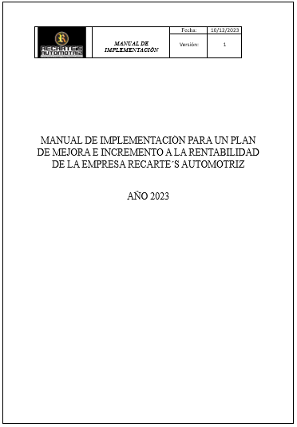

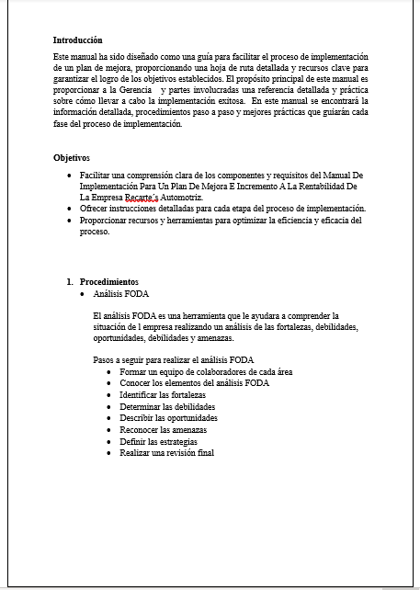

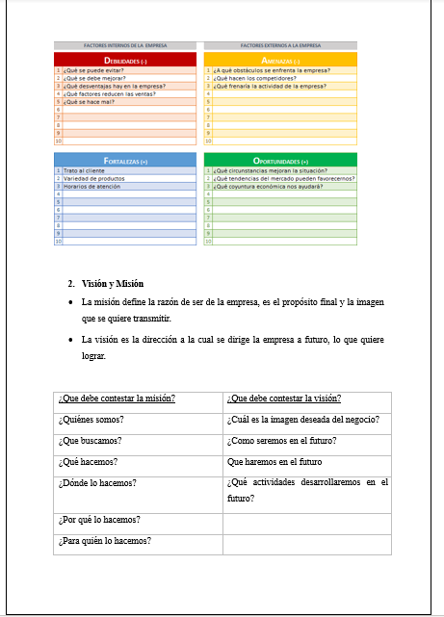

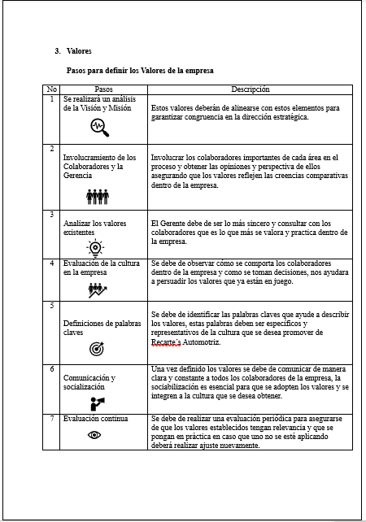

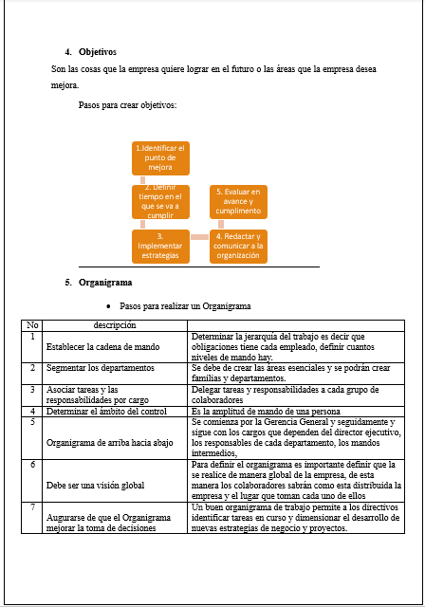

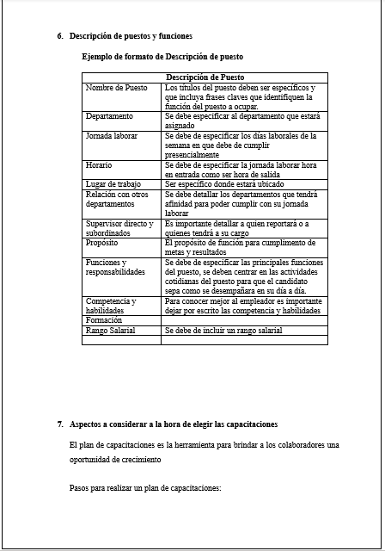

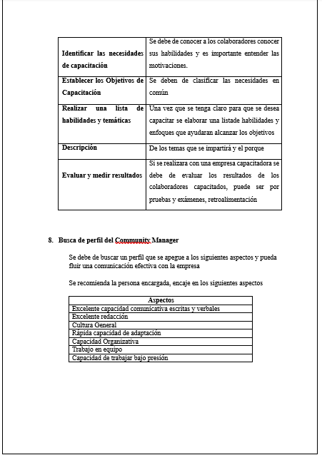

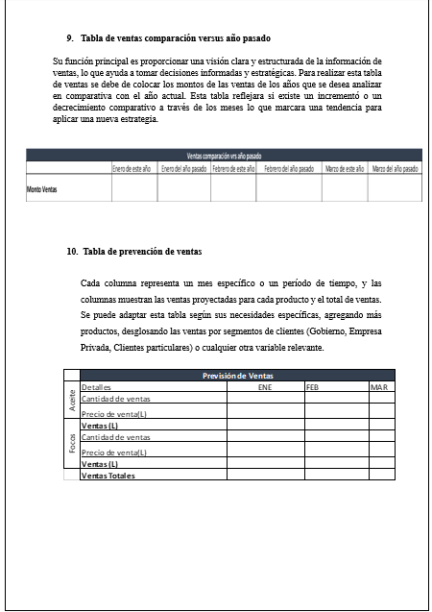

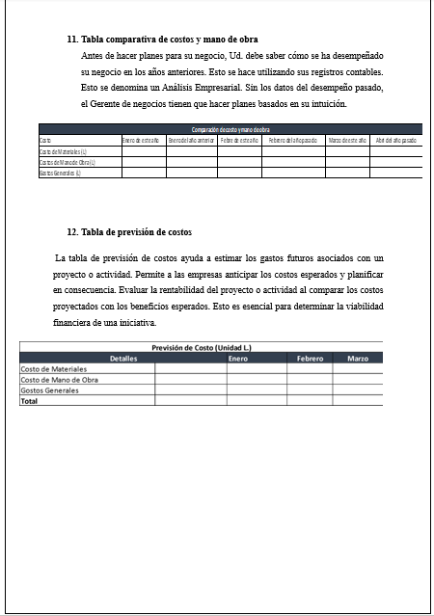

MEDIDAS DE CONTROL
Para la verificación y el aseguramiento de que las actividades sugeridas se están realizando adecuadamente y que están cumpliendo con el propósito esperado puede aplicarse las medidas de control establecidas en el cuadro inferior detalladas por actividad propuesta. La importancia de hacer una revisión de las medidas de control es poder determinar si existe concordancia entre lo planeado y lo que se está realizando y si no la hay poder determinar dónde está el problema y que cambios poder hacer.

Tabla 6 Medidas de control
Objetivos | Estrategias | Indicador
Establecer una la dirección de la empresa al igual que una estructura organizacional proyectada con la descripción de puestos para fomentar un crecimiento organizado. | Estrategia Corporativa | Aumento de la productividad se mide a través del cumplimiento de los objetivos
Crear un plan estratégico que mejore el desarrollo de la organización y le permita acelerar los resultados. | Estrategia de Capacitaciones | indicador de logros y se mide mediante la evaluación del desempeño
 | Estrategia para las Redes Sociales | Numero de interacciones de los usuarios se medie a través de los datos estadísticas que ofrece la misma red social
 | Estrategia de Control Financiero | Índice de rentabilidad y se mide mediante la resta de los ingresos totales de la inversión
Diseñar un manual de implementación que utilice como guía para la creación de futuras estrategias. | Manual de Implementación | Objetivos alcanzados se mide mediante la implementación de nuevas estrategias

CRONOGRAMA DE IMPLEMENTACIÓN Y PRESUPUESTO

ESTRATEGIAS PROPUESTAS | MESES
ESTRATEGIAS PROPUESTAS | 1 | 2 | 3 | 4 | 5 | 6 | 7 | 8 | 9 | 10 | 11 | 12
ESTRETEGIA CORPORATIVA
MISION, VISION, OBJETIVOS
ORGANIGRAMA
DESCRIPCION DE PUESTOS
PUESTOS PROYECTADOS(CONTRATACIONES)
ESTRATEGIA DE CAPACITACIONES
CAPACITACIONES EMPRESARIALES
CAPACITACIONES GERENTE
ESTRATEGIA DE REDES SOCIALES
COMMUNITY MANAGER (CONTRATACION)
ESTRATEGIA DE CONTROL FINANCIERO
IMPLEMENTACION DE TABLAS
Tabla7 Cronograma de Implementación

El cronograma de implementación en la parte superior esta dividió en las distintas estrategias propuestas para la empresa en las estrategias corporativa las que están marcadas en color rosa pueden ser implementadas a comienzos del año 2024 ya que estas fueran creadas como propuesta para la empresa. la proyección de puestos está marcada a finales del año en un color gris oscuro debido a que estos puestos deben ser implementados cuando la empresa tenga la capacidad de hacer por el impacto en el costo de las mismas; si bien es cierto que el gerente necesita ayuda él debe adaptarse a su presupuesto y por ser proyectadas se implementaron nel el organigrama para brindar una guía estructurada sobre el crecimiento organizacional de la empresa.
Las estrategias de capacitaciones fueron divididas de forma en que se pudiera comenzar a pequeños pasos y no abrumar al personal con tantos cabios en la organización, se le recomienda al gerente permanecer en constante aprendizaje para estimular de manera adecuad a sus colaboradores y optimizar los desarrollos de la empresa. El cronograma este marcado de acuerdo a la cantidad de cursos recomendados pero el gerente debe determinar los curos que mejor se acoplen a sus necesidades para alcanzar metas.
Se recomienda la contratación de un community manager a principios del año para crear los contenidos y establecer la programación de la publicación en las redes sociales y de esta manera comenzar o antes posible a atraer nuevos clientes. La estrategia de control financiero se estableció cada seis meses de esta forma no se sobre carga de trabajo el gerente, pero puedo comenzar notar las diferencias al hacer comparaciones y tomar decisiones más acertadas basadas en el análisis.

PRESUPUESTO
La tabla de presupuesto localizada en la parte inferir brindará a la empresa una perspectiva clara sobre sobre los costos de implementación de la propuesta. Los costos más elevados en el presupuesto son los de los puestos proyectados de los gerentes. Como ya se mencionó anteriormente estos puestos no deben ser implementados de inmediato el gerente general deberá determinar el momento en que la empresa tenga la capacidad de hacerlo más sin embargo son de importancia para ayudar a liberar la carga laboral del gerente al igual que le ayudaran a organizar, diseñar e implementar distintas herramientas y procesos para la mejora de la organización.
Sin embargo, si se recomienda la contratación de un community manager y la implementación de los curos ya que estos ayudaran a impulsar a nuevas comunidades, obtener un mayor reconocimiento y aumentará el desempeño de los colaboradores. Los curos recomendados para el gerente son esenciales para brindarle una perspectiva más amplia somo como guiar a su equipo de trabajo y le permitirán tomar mejores decisiones fortaleciendo y desarrollando habilidades.

Tabla 8 de Presupuesto

PROPUESTA | ESTIMACIÓN | TOTAL
Puestos Proyectados
Gerente Admirativo | 21,000 | 252,000
Gerente de Operaciones | 21,000 | 252,000
Capacitaciones
Taller de inteligencia laboral y Asertividad | 3,000 | 3,000
Taller de Proactividad laboral | 3,500 | 3,500
Taller de Servicio al Cliente de alto Impacto | 3,300 | 3,300
De Gerente funcional a Líder Estratégico | 10,500 | 10,500
Hábitos para gerentes | 10,500 | 10,500
Redes Sociales
Community Manager | 6,000 | 72,000
total | 606,800

JUSTIFICACION DE PRESUPUESTO

El presupuesto elaborado se realizó basado en las estrategias realizadas para la propuesta de mejora realizada de la empresa cuya implementación deberá ser paulatina según las capacidades y las necesidades que la empresa tenga a partir de la ejecución del plan de mejora. El presupuesto deberá ser reevaluado de acuerdo a los reajustes salariales establecidos por el gobierno en su determinado momento y se deberá tomar en cuenta los cambios que puedan afectar financieramente a la empresa. Recarte’s Automotriz beberá valorar los beneficios que conlleva la implementación de las estrategias y como estas le ayudaran a recuperar la inversión inicial.

CONCORDANCIA DE LOS SEGMENTOS DE LA TESIS CON LA PROPUESTA

REFERENCIAS BIBLIOGRÁFICAS
AIBLIS VIDAL, C. A. (2021). GESTIÓN AMBIENTAL EN LAS ORGANIZACIONES: UNA REVISIÓN DE LA LITERATURA. Buenos Aires: Revista del Instituto Internacional de Costos.
Alvarado Martínez, T. E. (2001). METODOLOGIA PARA ELABORAR UN PLAN ESTRATEGICO Y REDISEÑO ORGANIZACIONALDE UNA UNIDAD DE PRODUCCION AGROPECUARIA. Revista Mexicana de Agronegocios, 284.
AMARU MAXIMIANO, A. C. (2009). FUNDAMENTOS DE ADMINISTRACIÓN. En A. C. Maximiano, & P. M. Rosas (Ed.), FUNDAMENTOS DE ADMINISTRACIÓN Teoría general y proceso administrativo (J. L. Servin, Trad., PRIMERA EDICIÓN ed., pág. 5). Juárez, México: PEARSON EDUCACIÓN. Obtenido de https://uachatec.com.mx/wp-content/uploads/2019/09/252175923-109426991-Fundamentos-de-Admin.pdf
Arthur A. Thompson, A. S. (2017). Administración estratégica Teoría y casos. Cuidad de México: McGraw-Hill Education.
Cardona, R. (2010). Fundamentos de administración . Bogotá: Eco Ediciones.
DAFT, R. L. (2019). Teoría y diseño ORGANIZACIONAL (12a. edición ed.). (A. V. Orozco, Ed., & E. C. Pilar Villela Mascaró, Trad.) México, México: Cengage Learning Editores, S.A. de C.V., una Compañía de Cengage Learning, Inc.
Dr. Roberto Hernández- Sampieri, D. C. (2023, 2018 ). METODOLOGÍA DE LA INVESTIGACIÓN Las rutas cuantitativa, cualitativa y mixta. Ciudad de México: McGraw-Hill Interamericana Editores, S.A. de C.V.
Elaboración propia. (2023).
FERNANDEZ SANCHEZ, E. (2010). Administración de empresas un enfoque interdisciplinar. España: Jose Lopez Raso.
Gonzáles, J. L. (Octubre 1, 2021). Guide to elaborate the operationalization of variables. Perú: Universidad Católica de Santa María, Arequipa.
González, M. J. (2019). Estructura organizacional. Barranquilla: Institución Universitaria Itsa.
Hermoso, J. M. (2019). Atención al cliente en el proceso comercial. Bogotá: Edición autorizada a Ediciones de la U para Colombia.
Hernandez, T. (2015). Administración Estratégica. México D.F: Grupo Editorial Patria.
Huerta, D. S. (2020). Análisis FODA o DAFO. Madrid: Bubok Publishing S.L.
José Ever Castellanos Narciso, M. A. (2014). Una Mirada a la Evolución Histórica de la Estrategia. Virginia: Regent University Escuela de Negocios y Liderazgo.
Leónel Espinoza, N. a. (2018). Plan de Acción para el Mejoramiento Organizacional y Financiero del Taller de Autos Super Fix Cars. Bogotá, Colombia. Recuperado el 23 de Octubre de 2023, de https://repository.uniminuto.edu/bitstream/10656/8114/2/PLAN%20DE%20MEJORA%20TALLER%20SUPER%20FIX%20CARS%20entrega%20Final%2009-08-18.pdf
Margot Cajigas Romero, D. A. (2023). DIAGNÓSTICO Y PLAN DE ACCIÓN EMPRESARIAL. Bogotá: Ecoe Ediciones S.A.S.
Millán, M. L. (s.f.). IMF Blog de MBA. Obtenido de Microentorno de la empresa: qué es y cómo nos afecta: https://blogs.imf-formacion.com/blog/mba/microentorno-de-la-empresa/
organizacional, T. y. (2020). Yuly J. Polanco, Paula Santos y Glenny A. de la Cruz. Republica Dominicana: Universidad Abierta Para Adultos (UAPA).
Perez, A. (2011). empresas y la administración . Madrid: Macmillan Iberia.
Riquelmer, M. (octubre de 2015). Las 5 Fuerza de Porter . Obtenido de https://www.5fuerzasdeporter.com/
Taylor, F. W. (1987). Principios de la Administración científica. Argentina: inmobiliaria, florida 340 buenos aire.
Trejo, J. M. (2023). LA ESTRUCTURA DINÁMICA ORGANIZACIONAL. Jalisco: Academia Mexicana de Investigación y Docencia en Innovación (AMIDI).
Universidad Peruana de Ciencias Aplicadas. (26 de Febrero de 2018). Propuesta de mejora para una empresa del sector automotriz basado en el modelo EFQM en la gestión de calidad. Lima, Perú. Recuperado el 23 de Octubre de 2023, de https://repositorioacademico.upc.edu.pe/bitstream/handle/10757/623059/Villanueva_ad.pdf?sequence=5
Universidad Politécnica de Cartagena. (septiembre de 2013). Plan de mejora y planificación de la empresa dedicada a las tecnología de la información. Cartagena, Colombia. Recuperado el 23 de Octubre de 2023, de https://repositorio.upct.es/bitstream/handle/10317/3433/tfm217.pdf

ANEXOS

Anexo 1 AUTORIZACION DE LA EMPRESA

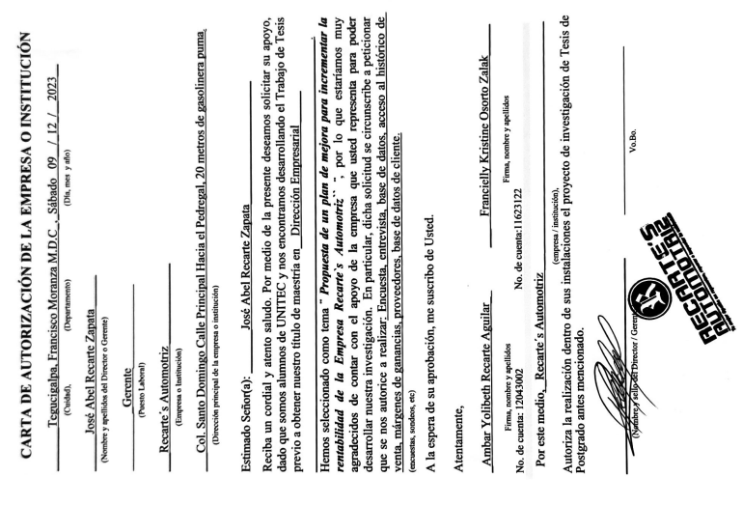

Anexo 2 HERRAMIENTAS DE TRABAJO

HERRAMIENTA DEDC-1 DIAGNOSTICO EMPRESARIAL
INSTRUCCIONES
La presente herramienta tiene por objeto evaluar tanto las capacidades empresariales desarrolladas con las operaciones del negocio, como las capacidades emprendedoras de los miembros de la empresa.
Para lograr esto se desarrollan tres cuestionarios separados: Ficha de la Empresa, Capacidades Empresariales y Capacidades emprendedoras.
FICHA DEL NEGOCIO:
La información de este apartado le permitirá al consultor recopilar información específica del negocio, aunque no directamente de las capacidades de los miembros, ni de la forma como realizan las operaciones actualmente. Se espera que esta información sea la base para el posterior seguimiento de la Asistencia Técnica.
DIAGNÓSTICO EMPRESARIAL:
Esta herramienta deberá aplicarse a la empresa que se ha incorporado al proceso de la Metodología "Creciendo con su Negocio", se busca evaluar la forma como funcionan las diferentes áreas de un negocio. Esta evaluación si bien es amplia, no tiene un nivel alto de profundidad, considerando el tiempo requerido para realizar el diagnóstico. Constituye una herramienta sencilla, pero de gran utilidad para conocer de forma preliminar la situación actual de una empresa/organización y los problemas que impiden su crecimiento, sostenibilidad y desarrollo.
Esta herramienta ayuda a detectar las áreas de gestión donde se requiere enfocar los esfuerzos para aplicar las medidas más efectivas para fortalecer a la empresa. Para cada una de las afirmaciones, califique a la empresa con una ponderación de 0 a 10, donde 0 significa total desacuerdo con la afirmación y 10 total acuerdo. Si alguna de las preguntas no aplica para su caso en la casilla de respuesta ingrese NA. En la hoja RESUMEN podrá visualizar un resumen del resultado obtenido por la empresa.
FICHAS DE LA EMPRESA
La información de este apartado le permitirá al consultor recopilar información específica de la empresa, aunque no directamente de las capacidades de los miembros, ni de la forma como realizan las operaciones actualmente. Se espera que esta información sea la base para el posterior seguimiento de Asistencia Técnica que la empresa pueda requerir.
INFORMACIÓN GENERAL DE LA EMPRESA
Nombre de la empresa:
Dirección de la empresa:
Departamento:
Modalidad legal de la organización:
Número de socios:
Número de miembros de la Junta Directiva:
Fecha de Fundación:
Monto en Ventas promedio por año ($):
Tiempo de operación (años, meses):
Opera en local propio o alquilado |  | Otro:
Fuente de fondos para la operación | Capital Propio | Préstamo | Otros:
Actividad principal de la empresa:
No. de empleados:
Página web:
Nombre del contacto principal:
Teléfono fijo:
Teléfono Celular:
Correo electrónico:
Nombre de contacto 2:
Teléfono fijo:
Teléfono Celular:
Correo electrónico:
Nombre de contacto 3:
Teléfono fijo:
Teléfono Celular:
Correo electrónico:
CLIENTES PRINCIPALES
Nombre:
Contacto:
Teléfono:
Correo Electrónico:
Nombre:
Contacto:
Teléfono:
Correo Electrónico:
Nombre:
Contacto:
Teléfono:
Correo Electrónico:
Nombre:
Contacto:
Teléfono:
Correo Electrónico:
Nombre:
Contacto:
Teléfono:
Correo Electrónico:

NOMBRE DE LOS PRINCIPALES PRODUCTOS/SERVICIOS Y VENTAS
Producto/Servicio | Ventas mensuales $

ADMINISTRACIÓN DE LA EMPRESA
Nombre del Cargo | Ejercido por | Tiempo de permanencia en el cargo

DIAGNÓSTICO DE CAPACIDADES EMPRESARIALES
El consultor entrevistará a los miembros de la empresa, con el fin de recopilar la información general del mismo. En los casos que sea necesario, deberá comprobar físicamente la información recibida (área de producción, equipo disponible, ubicación del mismo, actas de las sesiones de la directiva y otros que considere necesario). De requerirse, se pueden ampliar las filas para asegurarse de recabar toda la información pertinente de la empresa.
Gracias a este tipo de diagnóstico se pueden detectar las áreas de gestión donde el negocio requiere enfocar los esfuerzos para aplicar las medidas más efectivas. Para cada una de las afirmaciones, califique a su empresa con una calificación de 0 a 10, donde 0 significa total desacuerdo con la afirmación y 10 total acuerdo. Si alguna de las preguntas no aplica, en la casilla de respuesta ingrese NA. En la hoja RESUMEN podrá visualizar un resumen del resultado obtenido por el negocio, tanto en forma tabular como gráfica.

SITUACIÓN LEGAL Y FISCAL
 |  | Evaluación
1 | En qué medida conocen los requisitos para que la empresa funcione
2 | En qué medida se cumplen los requisitos para que la empresa funcione
3 | En qué medida se cumple con los reportes y compromisos fiscales: declaraciones de renta, IVA, y demás.
4 | En qué medida se cumple con las normas laborales.
 | Promedio
LIDERAZGO Y CLIMA ORGANIZACIONAL
 |  | Evaluación
1 | El trabajo es realmente estimulante, nos gusta.
2 | La gente parece estar orgullosa de la organización.
3 | Los empleados ponen gran esfuerzo en lo que hacen.
4 | Los jefes se reúnen regularmente con sus subordinados para discutir proyectos futuros.
5 | Las jefaturas promueven el cambio.
6 | Las jefaturas establecen diálogos con el personal de la empresa.
7 | Las jefaturas saben delegar, convencen a la gente de cómo y porqué hacer las cosas.
8 | Los trabajos se enfocan al logro de objetivos estratégicos.
 | Promedio

ORGANIZACIÓN
 |  | Evaluación
1 | La empresa cuenta con un organigrama claro y hay un procedimiento para elaborarlo
2 | Están claramente definidos los procedimientos para elegir los puestos directivos de la empresa
3 | Las funciones y responsabilidades del personal están escritas y son divulgadas.
4 | Se cuenta con procedimientos para la selección, contratación y entrenamiento de los trabajadores del negocio.
5 | Se cuenta con un sistema de compensación que contempla la remuneración justa en dinero y otros incentivos.
6 | Los trabajadores, empleados y directivos tienen las capacidades requeridas para el puesto que desempeñan.
7 | Se cuenta con un sistema de comunicación que permite dar a conocer las instrucciones de trabajo en el negocio.
8 | Se cuenta con un departamento de recursos humanos que gerencia las necesidades del personal
 | Promedio

PLAN ESTRATÉGICO
 |  | Evaluación
1 | Se cuenta con un Plan Estratégico, que permite guiar las actividades del negocio.
2 | El Plan Estratégico sirve de base para la toma de decisiones operativas.
3 | El Plan Estratégico define indicadores y metas claras.
4 | Para el desarrollo del Plan Estratégico se tomó en cuenta las fortalezas, debilidades, oportunidades y amenazas como base para la elaboración de estrategias
5 | En qué medida se analiza el sector de mercado en el que opera el negocio.
6 | Se cuenta con un Plan de Trabajo para el presente año, con objetivos y metas medibles y verificables.
7 | Las actividades que se han desarrollado permiten el logro de los objetivos del Plan de Trabajo.
8 | El presupuesto se elabora teniendo en cuenta el Plan de Trabajo.
 | Promedio

PRODUCCIÓN Y OPERACIONES
 |  | Evaluación
1 | La operación del negocio se mantiene activa y creciente
2 | Los productos y servicios corresponden a las necesidades y expectativas detectadas en los consumidores.
3 | La cantidad de máquinas y equipos con que cuenta el negocio es suficiente para atender la demanda de los productos o servicios.
4 | Las instalaciones son suficientes y adecuadas para desarrollar las actividades del negocio.
5 | Se conoce donde comprar las materias primas.
6 | Las compras se hacen con base en un pronóstico de ventas
8 | Han desarrollado controles escritos y periódicos sobre los procesos de producción.
9 | La capacidad instalada del negocio está siendo utilizada en su totalidad.
 | Promedio

ASEGURAMIENTO DE LA CALIDAD
 |  | Evaluación
1 | Han desarrollado por escrito la forma como se controla la calidad de los productos/servicios del negocio
2 | Cuando se está produciendo o se está ejecutando un servicio, se controla que siempre se cumpla con los procedimientos de calidad escritos.
3 | Se analizan los resultados obtenidos en el proceso, para detectar variaciones y hacer las correcciones oportunas.
4 | Todas las operaciones que se realizan, se registran
5 | Existe una gestión de información de registros de operaciones, documentos u otra información importante
6 | En que medida la empresa ha establecido que la calidad es una de las prioridades del negocio.
7 | Los productos/ servicios del negocio se ajustan a normas técnicas.
 | Promedio

COMERCIALIZACIÓN
 |  | Evaluación
1 | Se están realizando ventas y las mismas son crecientes.
2 | En qué medida se han identificado los segmentos de mercado que atiende el negocio.
3 | En qué proporción se conocen las características de los clientes del negocio, sus gustos y necesidades y por qué compran los productos/ servicios.
4 | Se conocen los hábitos de compra y de pago de los usuarios y consumidores.
5 | Se conoce si los clientes están satisfechos con su producto/servicio.
6 | Los precios de venta se establecen con base al mercado.
7 | Los encargados de ventas están debidamente capacitados.
8 | La promoción (publicidad) de los productos es adecuada.
9 | En qué medida el sistema de distribución es eficiente.
10 | En qué medida se conoce a la competencia, especialmente sus debilidades y fortalezas.
11 | Se cuenta con un plan de mercadeo, el cual es formulado, ejecutado y evaluado.
 | Promedio

¿Cuáles son las 3 grandes dificultades que cree usted que la empresa enfrenta en la actualidad?

Defina 3 fortalezas y 3 debilidades de su empresa, como proveedora de servicios y venta de producto final

Fortalezas

Debilidades

Defina junto al empresario (a), las necesidades más relevantes en orden de prioridad

ENCUESTA

Universidad Tecnológica Centroamericana
(UNITEC)

Maestría en Dirección Empresarial de UNITEC, estamos realizando una encuesta para conocer la opinión de los colaboradores dentro de la empresa “Recarte” S Automotriz”, le agradeceremos su fina atención y colaboración al contestar cada una de las preguntas.

- Sexo

- Femenino
- Masculino

- ¿Cuál de las siguientes opciones describe el área en que trabaja?

- Administración
- Servicio al cliente
- Pintura automotriz
- Mecánica

- ¿Cuál es su antigüedad dentro de la empresa?

- Menos de 6 menos
- 6 meses a 1 año
- 1 año a 5 años
- Más de 5 años

- ¿El ambiente de trabajo hace que mi experiencia en la compañía sea satisfactoria y gratificante?

- Muy en desacuerdo
- En desacuerdo
- Neutral
- De acuerdo
- Muy de acuerdo

- ¿A la hora de realizar mi trabajo recibo el reconocimiento de mi jefe por la labor realizada?

- Muy en desacuerdo
- En desacuerdo
- Neutral
- De acuerdo
- Muy acuerdo

- ¿En la Organización existe una comunicación efectiva y amigable en todas las áreas?
- Muy en desacuerdo
- En desacuerdo
- Neutral
- De acuerdo
- Muy de acuerdo

- ¿La Gerencia se comunica de manera profesional y respetuosa con los colaboradores?

- Muy en desacuerdo
- En desacuerdo
- Neutral
- De acuerdo
- Muy de acuerdo

- ¿La Gerencia establece metas claras que cumpla con la estrategia de la organización?

- Muy en desacuerdo
- En desacuerdo
- Neutral
- De acuerdo
- Muy de acuerdo

- ¿De las siguientes áreas de trabajo la cual le gustaría a usted adquirir conocimiento?

- Servicio al cliente
- Ventas
- Mecánica automotriz
- Electricidad
- Pintura y enderezado

- ¿Siente usted que tiene suficiente independencia para realizar sus tareas?

- Si
- No

- ¿De 1 a 5 que tan orgulloso está usted en formar parte de la empresa? siendo 1 de menor valor y siendo 5 de mayor valor

1 | 2 | 3 | 4 | 5

- ¿Cree que los sueldos y salarios se pagan a tiempo?

- Muy en desacuerdo
- En desacuerdo
- Neutral
- De acuerdo
- Muy de acuerdo

- ¿Me siento orgulloso de formar parte de esta empresa?

- Si
- No

- Con el conocimiento básico que tiene sobre su cargo, ¿Que iniciativa propia puede ser de aporte para poder tener un mejor desempeño en su área laboral?
R//

“MUCHAS GRACIAS”

Anexo3 REUNIONES PARA LA APLICAVION DE LA ENTREVISTA
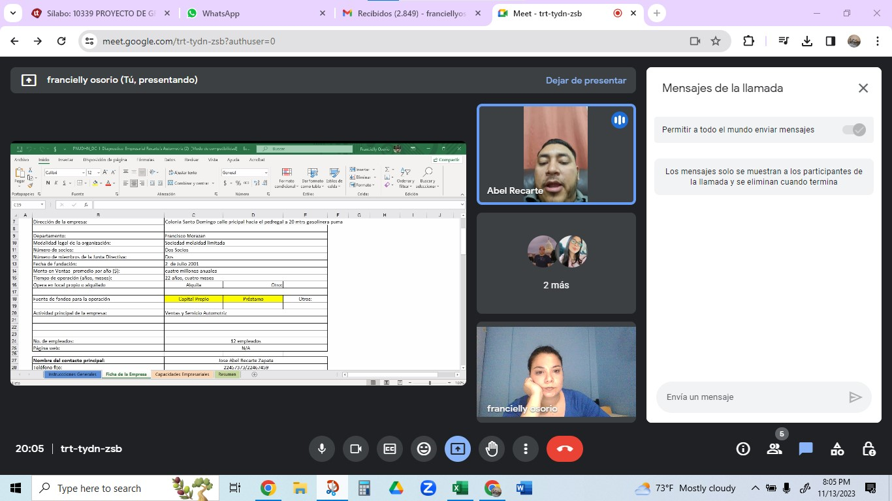

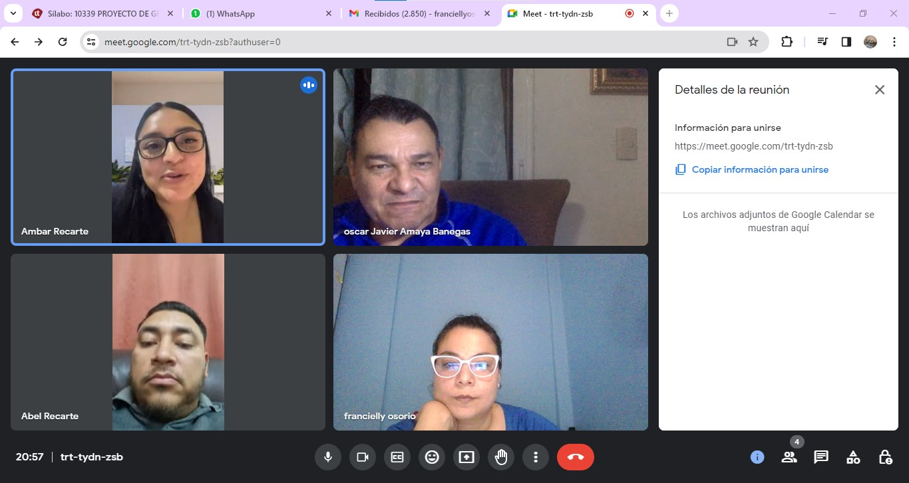

Anexo 4 RECOLECCION DE INFORMACION DE LA EMPRESA RECARTE’S AUTOMOTRIZ

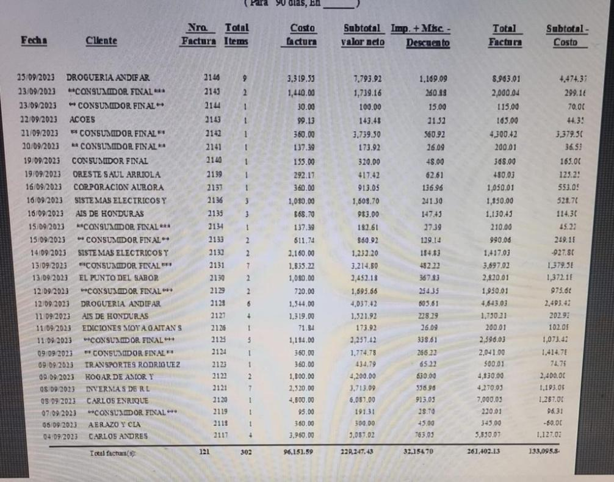
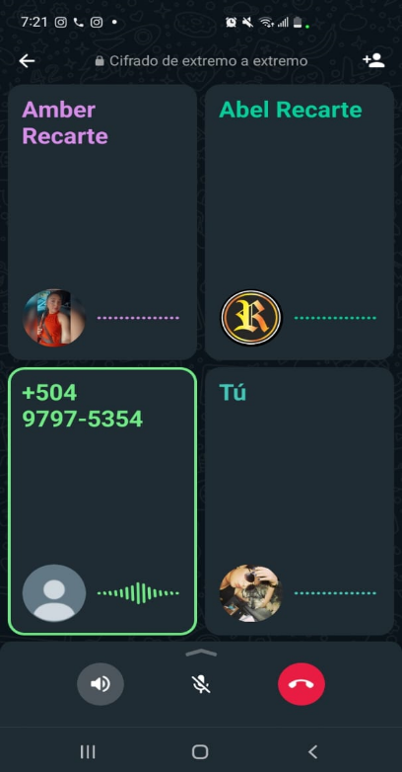

Anexo 5 FICHAS INFORMATIVAS SOBRE CURSOS SUGERIDOS AL GERENTE

